# BỘ CÔNG THƯƠNG

**TRƯỜNG CAO ĐẲNG KỸ THUẬT CAO THẮNG KHOA CÔNG NGHỆ THÔNG TIN**

**-------**  **-------**

**ĐỒ ÁN**

**KIỂM THỬ PHẦN MỀM**

**Đề Tài**

**Performance Testing**

**Giảng Viên Hướng Dẫn: Nguyễn Thị Ngọc**

**Sinh** **Viên** **Thực** **Hiện:**

**Lê Thị Hồng Yến** **MSSV:** **0306221300**

**Nguyễn Mai Xuân Phú** **MSSV:** **0306221264**

**Nguyễn Chí Tài** **MSSV:** **0306221270**

**Trương Thành Tài**  **MSSV:** **0306221271**

**Nguyễn Lưu Nguyên**  **MSSV:** **0306221256**

**TP.** **Hồ Chí** **Minh,** **tháng** **10** **năm 2024**

# BỘ CÔNG THƯƠNG

**TRƯỜNG CAO ĐẲNG KỸ THUẬT CAO THẮNG KHOA CÔNG NGHỆ THÔNG TIN**

**-------**  **-------**

**ĐỒ ÁN**

**KIỂM THỬ PHẦN MỀM**

**Đề Tài**

**Performance Testing**

**Giảng Viên Hướng Dẫn: Nguyễn Thị Ngọc**

**Sinh** **Viên** **Thực** **Hiện:**

**Lê Thị Hồng Yến** **MSSV:** **0306221300**

**Nguyễn Mai Xuân Phú** **MSSV:** **0306221264**

**Nguyễn Chí Tài** **MSSV:** **0306221270**

**Trương Thành Tài**  **MSSV:** **0306221271**

**Nguyễn Lưu Nguyên**  **MSSV:** **0306221256**

**TP.** **Hồ Chí** **Minh,** **tháng** **10** **năm 2024**



# Lời Cảm Ơn

Chúng em xin chân thành cảm ơn quý thầy, cô trong khoa Công Nghệ Thông Tin trường Cao Đẳng Kỹ Thuật Cao Thắng, để có thể hoàn thành được đồ án Tìm hiểu về Performance Testing..

Em cũng xin bày tỏ lòng biết ơn đến ban lãnh đạo của Trường Cao Đẳng Kỹ Thuật Cao Thắng

Các Thầy/Cô Kỹ Thuật Công Nghệ và thầy trợ giảng đã hết lòng giảng dạy trong quá trình học tập, thực hành, làm bài tập, giúp em hiểu thấu đáo hơn các nội dung học tập và những hạn chế cần khắc phục trong việc học tập, nghiên cứu và thực hiện bản đồ án này.

Chúng em xin chân thành cảm ơn !

Tp. Hồ Chí Minh, ngày 27 tháng 10 năm 2024

**Nhóm sinh viên thực hiện**

Lê Thị Hồng Yến

Nguyễn Mai Xuân Phú

Nguyễn Chí Tài

Trương Thành Tài

Nguyễn Lưu Nguyên

# Mục Lục

BỘ CÔNG THƯƠNG 1

BỘ CÔNG THƯƠNG 1

Lời Cảm Ơn 2

Mục Lục 1

Performance Testing 3

I. Lý thuyết 3

1. Khái niệm 3

1.1 Speed (tốc độ) 3

1.2 Khả năng mở rộng (Scalability) 4

1.3 Độ ổn định (Stability) 5

2. Tại sao cần kiểm thử hiệu năng? 6

3. Các bước kiểm thử hiệu năng 6

4. Các chỉ số của Performance Testing 7

5. Các loại kiểm thử hiệu năng 8

5.1 Load testing (Kiểm thử tải trọng) 8

5.2 Stress Testing 10

5.3 Soak Testing (Endurance Testing) 13

5.4 Spike Testing 15

5.5 Scalability Testing (Kiểm thử khả năng mở rộng) 17

5.6 Capacity testing (Kiểm thử dung lượng) 18

5.7 Volume testing (Kiểm thử khối lượng) 20

6. So sánh Load Test và Stress Test 22

7. Những vấn đề chung về hiệu năng của một hệ thống: 23

8. Lợi ích của Performance Testing 24

8.1. Nâng tầm trải nghiệm người dùng: 24

8.2. Tăng cường hiệu quả kinh doanh: 24

8.3. Tiết kiệm chi phí và tối ưu hóa tài nguyên: 24

8.4. Đảm bảo sự an toàn và bảo mật: 24

9. Quy trình thực hiện Performance Testing: 25

II. Công cụ. 25

1. Công cụ mã nguồn mở 25

1.1 Khái niệm 25

1.2 Đặc điểm 26

1.3 Ưu điểm 27

1.4 Nhược điểm 28

1.5 Tìm hiểu về Jmeter 30

1.5.1 Khái niệm 30

1.5.2 Tính năng chính 30

1.5.3 Ưu điểm 31

1.5.4 Nhược điểm 32

1.5.5 Cách hoạt động Jmeter 33

1.5.6 Cách sử dụng Jmeter 34

*1.5.7* Tiêu chuẩn đánh giá trang web 36

1.5.8 Sơ đồ kết quả 36

1.5.9 Link Youtube 51

2. Công cụ thương mại 51

2.1 Khái niệm: 51

2.2 Đặc điểm: 51

2.3 Ưu điểm: 52

2.4 Nhược điểm: 53

2.5 Tìm hiểu về BlazeMeter 56

*2.5.1* Khái niệm: 56

*2.5.2* Tính năng chính: 56

*2.5.3* Ưu điểm: 57

*2.5.4* Nhược điểm: 58

2.5.5 Các trường hợp phổ biến: 59

*2.5.6* Kết luận: 59

*2.5.7* Các bước thực hiện: 59

*2.5.8* Sơ đồ kết quả: 61

2.5.9 Link Youtube: 62

# Danh Mục Hình Ảnh

Hình 1. 1. Công cụ mã nguồn mở 26

Hình 1. 2. Đặc điểm của công cụ mã nguồn mở 27

Hình 1. 3. Ưu điểm của công cụ mã nguồn mở 28

Hình 1. 4. Nhược điểm của công cụ mã nguồn mở 29

Hình 1. 5. JMeter 31

Hình 1. 6. Tổng quan về khả năng của JMeter 31

Hình 1. 7. Ưu điểm của JMeter 33

Hình 1. 8. Nhược điểm của JMeter 34

Hình 1. 9. Cách hoạt động Jmeter 35

Hình 1. 10. Sơ đồ Load Testing 20 user của JMeter 39

Hình 1. 11. Kết quả sơ đồ Load Testing 20 user của JMeter 39

Hình 1. 12. Sơ đồ Load Testing 50 user của JMeter 40

Hình 1. 13. Kết quả sơ đồ Load Testing 50 user của JMeter 40

Hình 1. 14. Sơ đồ Load Testing 80 user của JMeter 41

Hình 1. 15. Kết quả sơ đồ Load Testing 80 user của JMeter 41

Hình 1. 16. Sơ đồ Load Testing 120 user của JMeter 42

Hình 1. 17. Kết quả sơ đồ Load Testing 120 user của JMeter 42

Hình 1. 18. Sơ đồ Load Testing 150 user của JMeter 43

Hình 1. 19. Kết quả sơ đồ Load Testing 150 user của JMeter 43

Hình 1. 20. Sơ đồ Load Testing 180 user của JMeter 44

Hình 1. 21.Kết quả sơ đồ Load Testing 180 user của JMeter 44

Hình 1. 22. Sơ đồ Load Testing 220 user của JMeter 45

Hình 1. 23. Kết quả sơ đồ Load Testing 220 user của JMeter 45

Hình 1. 24. Sơ đồ Stress Testing 50 user của JMeter 46

Hình 1. 25.Kết quả sơ đồ Stress Testing 50 user của JMeter 46

Hình 1. 26. Sơ đồ Stress Testing 100 user của JMeter 47

Hình 1. 27.Kết quả sơ đồ Stress Testing 100 user của JMeter 47

Hình 1. 28.Sơ đồ Stress Testing 150 user của JMeter 48

Hình 1. 29.Kết quả sơ đồ Stress Testing 150 user của JMeter 48

Hình 1. 30.Sơ đồ Stress Testing 200 user của JMeter 49

Hình 1. 31.Kết quả sơ đồ Stress Testing 200 user của JMeter 49

Hình 1. 32.Sơ đồ Stress Testing 250 user của JMeter 50

Hình 1. 33.Kết quả sơ đồ Stress Testing 250 user của JMeter 50

Hình 1. 34. Chú thích sơ đồ 51

Hình 1. 35.Chú thích trong "View Results in Table" 52

Hình 2. 1. Đặc điểm của công cụ thương mại 55

Hình 2. 2. Ưu điểm của công cụ thương mại 56

Hình 2. 3.Nhược điểm của công cụ thương mại 58

Hình 2. 4. BlazeMeter 59

Hình 2. 5. Tính năng chính của BlazeMeter 60

Hình 2. 6.Ưu điểm của BlazeMeter 61

Hình 2. 7. Nhược điểm của BlazeMeter 62

Hình 2. 8. Sơ đồ kết quả Load Testing và Stress Tesing của BlazeMeter 64

Hình 2. 9. Chú thích sơ đồ 64

# Performance Testing

## **Lý thuyết**

### **Khái niệm**

* Kiểm thử hiệu năng (Performance Testing) là 1 loại kiểm thử phần mềm tập trung vào việc kiểm tra hoạt động của hệ thống với các trường hợp truy cập đặc thù, được sử dụng để đánh giá tốc độ, khả năng phản hồi và độ ổn định của máy tính, mạng, chương trình phần mềm hoặc thiết bị.
* Kiểm thử hiệu năng không phải loại kiểm thử tập trung vào việc tìm ra lỗi phần mềm hoặc sai sót của hệ thống mà là để đo lường dựa theo các mốc và tiêu chuẩn, nhờ đó có thể giúp cho đội dev phỏng đoán được và loại trừ các rủi ro trong quá trình vận hành hệ thống.

#### **Speed (tốc độ)**

* Khái niệm: Là một yếu tố quan trọng dùng để đánh giá khả năng của hệ thống phản hồi nhanh như thế nào khi nhận được yêu cầu từ người dùng hoặc từ một ứng dụng khác. Cụ thể, "speed" trong performance testing thường đề cập đến các chỉ số sau:
* Response time (Thời gian phản hồi): Đây là thời gian mà hệ thống cần để phản hồi lại một yêu cầu từ người dùng. Tính từ lúc người dùng gửi yêu cầu cho đến khi họ nhận được phản hồi từ hệ thống. Thời gian phản hồi càng ngắn thì tốc độ của hệ thống càng tốt.
* Throughput (Thông lượng): Số lượng yêu cầu hoặc giao dịch mà hệ thống có thể xử lý trong một khoảng thời gian nhất định, ví dụ như số lượng yêu cầu trên giây (requests per second). Throughput cao nghĩa là hệ thống có thể xử lý nhiều yêu cầu cùng lúc với tốc độ nhanh.
* Latency (Độ trễ): Thời gian chờ trước khi hệ thống bắt đầu xử lý yêu cầu sau khi nhận được. Nếu độ trễ cao, hệ thống sẽ mất thời gian lâu hơn để bắt đầu phản hồi.
* Processing time (Thời gian xử lý): Thời gian mà hệ thống cần để xử lý dữ liệu hoặc thực hiện các tác vụ sau khi nhận được yêu cầu.
  + Mục tiêu:
    - Cải thiện trải nghiệm người dùng: Nếu tốc độ phản hồi nhanh, người dùng sẽ có trải nghiệm tốt hơn và không bị gián đoạn.
    - Giảm thiểu thời gian chờ: Giúp hệ thống có khả năng xử lý lượng lớn yêu cầu mà không bị quá tải hay chậm.
    - Tăng tính cạnh tranh của ứng dụng: Ứng dụng có tốc độ nhanh thường sẽ thu hút người dùng hơn, đặc biệt với các ứng dụng yêu cầu xử lý thời gian thực như thương mại điện tử, game online.
    - Ví dụ: Một trang web thương mại điện tử có thể bị mất khách hàng nếu thời gian tải trang vượt quá 3 giây. Do đó, trong quá trình performance testing, cần kiểm tra tốc độ tải trang để đảm bảo rằng người dùng không phải chờ quá lâu.
    - Trong quá trình kiểm thử hiệu suất, bạn có thể sử dụng các công cụ như Apache JMeter, Gatling, LoadRunner để đánh giá các chỉ số về tốc độ của hệ thống.

#### **Khả năng mở rộng (Scalability)**

* Khái niệm: Là khả năng của hệ thống tăng cường tài nguyên để xử lý tải lớn hơn khi có nhu cầu, mà không ảnh hưởng đến hiệu suất tổng thể. Điều này đặc biệt quan trọng khi hệ thống cần phục vụ số lượng người dùng hoặc yêu cầu ngày càng tăng, ví dụ trong các mùa cao điểm của thương mại điện tử hoặc sự kiện trực tuyến lớn.
* Một số khía cạnh chính của khả năng mở rộng:
  + Horizontal Scaling (Mở rộng theo chiều ngang):
  + Hệ thống có thể mở rộng bằng cách thêm nhiều máy chủ hoặc tài nguyên phần cứng khác để chia sẻ tải. Ví dụ: Thêm nhiều máy chủ web để phục vụ người dùng hoặc yêu cầu đồng thời nhiều hơn.
* Ưu điểm: Hỗ trợ mở rộng linh hoạt, giảm thiểu tình trạng "single point of failure" (điểm hỏng duy nhất).
  + Vertical Scaling (Mở rộng theo chiều dọc):
* Nâng cấp tài nguyên của máy chủ hiện tại, chẳng hạn như thêm RAM, CPU, hoặc lưu trữ mạnh hơn.
* Ưu điểm: Dễ dàng thực hiện nhưng có giới hạn về khả năng mở rộng do giới hạn của phần cứng.
  + Capacity Planning (Lập kế hoạch năng lực):
* Quá trình xác định tải tối đa mà hệ thống có thể xử lý và lên kế hoạch mở rộng tài nguyên trước khi hệ thống đạt đến giới hạn. Điều này giúp tránh tình trạng hệ thống bị chậm hoặc sập khi nhu cầu tăng đột biến.
  + Mục tiêu của Scalability trong Performance Testing:
  + Đảm bảo hệ thống không bị gián đoạn khi tải tăng cao: Khi số lượng người dùng hoặc yêu cầu tăng, hệ thống cần phải đáp ứng được mà không gây chậm hoặc lỗi.
  + Cải thiện hiệu suất khi mở rộng: Mở rộng tài nguyên phải giúp tăng hiệu suất tương ứng, ví dụ khi bạn thêm một máy chủ thì số lượng yêu cầu mà hệ thống có thể xử lý cũng phải tăng lên đáng kể.
  + Duy trì tính ổn định và đáng tin cậy: Hệ thống phải ổn định khi thêm tài nguyên mới hoặc khi phân phối tải đến các thành phần khác nhau.
  + Ví dụ: Một trang web thương mại điện tử cần khả năng mở rộng để có thể phục vụ hàng trăm ngàn người dùng đồng thời trong các sự kiện bán hàng lớn như "Black Friday". Hệ thống có thể phải thêm nhiều máy chủ hoặc tài nguyên đám mây để đáp ứng tải cao.
  + Kiểm thử khả năng mở rộng bao gồm các kỹ thuật:
  + Load Testing (Kiểm thử tải): Đánh giá hiệu suất của hệ thống dưới các mức tải khác nhau để xem hệ thống có mở rộng được không khi tải tăng lên.
  + Stress Testing (Kiểm thử căng thẳng): Đẩy hệ thống đến mức quá tải để xem khi nào và ở đâu hệ thống bắt đầu gặp sự cố khi mở rộng.
  + Capacity Testing (Kiểm thử năng lực): Đánh giá khả năng hệ thống xử lý tải cao nhất có thể trước khi cần mở rộng.
  + Công cụ hỗ trợ: Các công cụ như Apache JMeter, Gatling, k6 hoặc LoadRunner đều có thể giúp kiểm tra khả năng mở rộng của hệ thống bằng cách mô phỏng hàng nghìn đến hàng triệu người dùng ảo và yêu cầu.

#### **Độ ổn định (Stability)**

* Khái niệm: Là khả năng của hệ thống duy trì hoạt động liên tục, ổn định và không gặp lỗi khi phải xử lý một khối lượng công việc hoặc tải nhất định trong thời gian dài. Đây là yếu tố quan trọng để đảm bảo rằng hệ thống có thể phục vụ người dùng một cách tin cậy mà không gặp các sự cố như chậm, lỗi hoặc dừng hoạt động.
* Các yếu tố chính của độ ổn định:
  + Sự nhất quán trong hiệu suất: Hệ thống cần duy trì hiệu suất ổn định dưới các điều kiện tải khác nhau mà không gây ra hiện tượng giảm tốc độ hoặc lỗi khi tải tăng hoặc thay đổi đột ngột.
  + Tính ổn định dài hạn: Kiểm tra khả năng hệ thống hoạt động liên tục trong một thời gian dài mà không gặp sự cố, đặc biệt quan trọng với các hệ thống chạy 24/7 như dịch vụ trực tuyến, hệ thống ngân hàng, hay hệ thống thương mại điện tử.
  + Khả năng phục hồi (Resilience): Khả năng hệ thống phục hồi từ các sự cố nhỏ (như lỗi mạng, quá tải tạm thời) mà không ảnh hưởng đáng kể đến người dùng hoặc làm gián đoạn dịch vụ.
  + Phát hiện và quản lý sự cố: Trong quá trình kiểm thử, cần xác định và đánh giá các lỗi tiềm ẩn, chẳng hạn như rò rỉ bộ nhớ (memory leaks), chồng chất CPU hoặc lỗi kết nối, và kiểm tra xem hệ thống có tự động phục hồi hoặc quản lý các lỗi này một cách hiệu quả không.
  + Các loại kiểm thử giúp đánh giá độ ổn định:
    - Soak Testing (Endurance Testing): Kiểm tra hệ thống dưới tải trong một khoảng thời gian dài để phát hiện các lỗi có thể chỉ xuất hiện sau một thời gian sử dụng liên tục, như rò rỉ bộ nhớ, hoặc sự giảm hiệu suất dần dần.
    - Stress Testing (Kiểm thử căng thẳng): Đẩy hệ thống đến mức tải cao hơn khả năng xử lý bình thường để xem hệ thống sẽ hỏng ở điểm nào và kiểm tra khả năng phục hồi khi tải giảm trở lại bình thường.
    - Reliability Testing (Kiểm thử độ tin cậy): Đánh giá khả năng hệ thống tiếp tục hoạt động ổn định trong điều kiện bình thường và điều kiện có sự cố phát sinh.
  + Ví dụ: Một hệ thống quản lý ngân hàng trực tuyến cần hoạt động 24/7, đảm bảo tính ổn định khi hàng triệu người dùng đăng nhập và thực hiện các giao dịch mỗi ngày. Nếu hệ thống bị lỗi sau vài giờ hoạt động hoặc khi số lượng giao dịch tăng đột biến, điều đó chứng tỏ độ ổn định của hệ thống chưa đạt yêu cầu.
  + Các vấn đề thường gặp ảnh hưởng đến độ ổn định:
    - Rò rỉ bộ nhớ (Memory Leak): Hệ thống không giải phóng tài nguyên bộ nhớ không cần thiết sau khi sử dụng, dẫn đến thiếu tài nguyên và làm giảm hiệu suất hoặc gây sập hệ thống.
    - Quá tải CPU: Khi số lượng yêu cầu quá lớn, CPU bị quá tải, khiến thời gian phản hồi tăng lên và hệ thống trở nên chậm chạp hoặc không thể xử lý thêm yêu cầu.
    - Lỗi kết nối mạng: Các lỗi liên quan đến mạng, như mất kết nối hoặc kết nối không ổn định, có thể gây ra sự cố trong giao tiếp giữa các thành phần của hệ thống, dẫn đến mất dữ liệu hoặc giảm hiệu suất.
  + Công cụ hỗ trợ kiểm thử độ ổn định:
    - Apache JMeter, LoadRunner, Gatling: Các công cụ này có thể mô phỏng khối lượng người dùng lớn và chạy kiểm thử trong thời gian dài để phát hiện các vấn đề liên quan đến độ ổn định của hệ thống.
    - Dynatrace, New Relic: Các công cụ giám sát hiệu suất để theo dõi tài nguyên hệ thống (CPU, RAM, băng thông) theo thời gian thực và phát hiện các sự cố tiềm ẩn.
* Độ ổn định là yếu tố cốt lõi giúp đảm bảo rằng hệ thống có thể hoạt động bền bỉ, đáng tin cậy, và không bị gián đoạn trong thời gian dài, đặc biệt trong môi trường sản xuất.

### **Tại sao cần kiểm thử hiệu năng?**

* Kiểm thử hiệu năng là hoạt động quan trọng trong phát triển phần mềm, cung cấp thông tin cho các bên liên quan về tốc độ, tính ổn định và khả năng mở rộng của ứng dụng. Nó giúp phát hiện các vấn đề cần cải thiện trước khi sản phẩm ra thị trường, như tình trạng chạy chậm, không nhất quán giữa các hệ điều hành, và khả năng sử dụng kém.
* Nếu không có kiểm thử hiệu năng, phần mềm có thể gặp phải những vấn đề nghiêm trọng như bị treo, ngừng cung cấp dịch vụ hoặc mất dữ liệu khi có nhiều người dùng sử dụng đồng thời, gây tổn thất cho nhà phát triển và niềm tin của khách hàng.
* Tùy thuộc vào mô hình phát triển, kiểm thử hiệu năng nên được thực hiện ít nhất một lần cho mỗi phiên bản trong mô hình thác nước, hoặc trong mỗi chu kỳ phát triển và tích hợp liên tục trong mô hình agile.
* Mục đích của kiểm thử hiệu năng là đảm bảo hệ thống hoạt động hiệu quả, ổn định và đáp ứng các yêu cầu về hiệu suất trong thực tế.
* Trong trường hợp không kiểm tra hiệu suất, trải nghiệm người dùng không đồng đều với hệ điều hành và thời gian phản hồi chậm có thể tác động tiêu cực đến hiệu suất hệ thống. Điều này cuối cùng dẫn đến trải nghiệm người dùng (UX) dưới mức trung bình.
* Để đảm bảo trải nghiệm người dùng tốt hơn, kiểm tra hiệu suất sẽ đánh giá xem hệ thống được xây dựng có đáp ứng các yêu cầu về tốc độ, khả năng phản hồi và độ ổn định khi phải chịu khối lượng công việc hay không. Sau khi kiểm tra chức năng kết thúc, kiểm tra hiệu suất phải được thực hiện.

### **Các bước kiểm thử hiệu năng**

* + - * **Xác định môi trường kiểm thử:** Môi trường kiểm thử phải càng giống với môi trường sản xuất thực tế càng tốt để đảm bảo kết quả kiểm thử chính xác và đáng tin cậy
      * **Xác định tiêu chí chấp nhận:**
* Mục tiêu kiểm thử: Đầu tiên, cần xác định mục tiêu kiểm thử hiệu năng, như khả năng đáp ứng của hệ thống dưới tải, tốc độ xử lý, khả năng mở rộng, v.v.
* Ngưỡng chấp nhận: Xác định các chỉ số hiệu suất (KPIs) như thời gian phản hồi tối đa, số lượng yêu cầu mà hệ thống có thể xử lý cùng lúc, mức sử dụng tài nguyên (CPU, RAM), tốc độ tải trang,...
* **Lập kế hoạch kiểm thử:**
* Kịch bản kiểm thử: Xác định các tình huống và điều kiện mà hệ thống sẽ được kiểm thử, bao gồm cả khối lượng tải (số lượng người dùng đồng thời, số lượng yêu cầu mỗi giây).
* Công cụ kiểm thử: Lựa chọn công cụ kiểm thử phù hợp như JMeter, LoadRunner, Gatling, hoặc các công cụ mã nguồn mở khác.
* Thời gian và tài nguyên: Đặt kế hoạch về thời gian, tài nguyên cần thiết cho việc kiểm thử, bao gồm cả môi trường kiểm thử (phần cứng, phần mềm, máy chủ...).
* **Cấu hình môi trường:**
* Môi trường tương đồng: Thiết lập môi trường kiểm thử giống với môi trường thực tế mà hệ thống sẽ hoạt động (phần cứng, mạng, cơ sở dữ liệu, dịch vụ liên quan,...).
* Cấu hình tài nguyên: Đảm bảo các cấu hình của tài nguyên hệ thống như máy chủ, bộ nhớ, dung lượng mạng được thiết lập tương tự như trong điều kiện thực tế.
* **Thiết kế các script kiểm thử theo kế hoạch**: Mô phỏng hành vi người dùng thực tế bằng cách sử dụng công cụ kiểm thử để tạo các yêu cầu tải lên hệ thống.
  + - **Thực thi các script kiểm thử:**
* Thực hiện kiểm thử: Chạy các bài kiểm thử dựa trên kịch bản đã tạo. Các loại kiểm thử thường bao gồm:
  + Load Testing: Xác định hiệu suất của hệ thống dưới tải trọng bình thường và cao.
  + Stress Testing: Đẩy hệ thống đến giới hạn để kiểm tra xem nó có bị sụp đổ hay không.
  + Volume Testing: Kiểm tra hệ thống với một lượng lớn dữ liệu.
  + Endurance Testing: Kiểm tra khả năng chịu đựng của hệ thống khi chạy trong thời gian dài.
* **Phân tích kết quả và viết báo cáo:**
* So sánh với tiêu chí: So sánh kết quả với các ngưỡng hiệu năng đã xác định từ đầu. Nếu vượt qua ngưỡng này, hệ thống có thể cần tối ưu hóa.
* Xác định nút thắt cổ chai: Tìm ra các vị trí có thể gây giảm hiệu suất như xử lý chậm ở cơ sở dữ liệu, xử lý mạng, phần cứng yếu, hoặc lỗi phần mềm.
* Báo cáo chi tiết: Cung cấp báo cáo với đầy đủ thông tin về thời gian phản hồi, mức sử dụng tài nguyên, khả năng chịu tải của hệ thống, các lỗi phát sinh, và đề xuất cải tiến.
* Đề xuất cải tiến: Nêu rõ các khu vực cần cải thiện hoặc các giải pháp tối ưu hóa hệ thống cho hiệu suất tốt hơn.

### **Các chỉ số của Performance Testing**

* Một tổ chức có thể đánh giá hiệu suất hiện tại của mình bằng cách sử dụng nhiều phép đo hiệu suất khác nhau, đôi khi được gọi là các chỉ số hiệu suất chính (KPI).
* Các phép đo hiệu suất điển hình bao gồm:
* **Thông lượng**: Lượng dữ liệu được hệ thống xử lý trong một khoảng thời gian xác định trước.
* **Bộ nhớ**: Vùng lưu trữ làm việc mà khối lượng công việc hoặc bộ xử lý có quyền truy cập
* **Độ trễ hoặc thời gian phản hồi**: Khoảng thời gian bắt đầu khi người dùng gửi yêu cầu và kết thúc khi hệ thống bắt đầu phản hồi yêu cầu đó.
* **Băng thông**: Lượng dữ liệu có thể truyền mỗi giây giữa các tác vụ, thường là qua mạng
* **Số lần gián đoạn CPU mỗi giây**: Số lần gián đoạn phần cứng mà một quá trình gặp phải trong một giây
* **Độ trễ trung bình**: Còn được gọi là thời gian chờ, đây là khoảng thời gian trôi qua giữa việc gửi yêu cầu và nhận byte đầu tiên.
* **Thời gian tải trung bình**: Lượng thời gian điển hình cần thiết để xử lý và phân phối từng yêu cầu.
* **Thời gian phản hồi cao nhất**: Lượng thời gian tối đa cần thiết để hoàn thành một yêu cầu
* **Tỷ lệ lỗi**: Tỷ lệ yêu cầu có lỗi so với tất cả các yêu cầu
* **Thời gian đĩa**: Lượng thời gian đĩa cần để xử lý yêu cầu ghi hoặc đọc
* **Số lượng phiên**: Các phiên hoạt động tích cực nhất được phép mở đồng thời
* **Sử dụng tài nguyên**: Là lượng tài nguyên hệ thống (CPU, RAM, mạng) được sử dụng bởi các ứng dụng. Sử dụng tài nguyên cao có thể dẫn đến tình trạng thiếu hụt tài nguyên và ảnh hưởng đến hiệu suất.
* **Thời gian chờ**: Thời gian cần thiết để hệ thống xử lý một yêu cầu sau khi nhận được yêu cầu đó.
* **Số lượng người dùng đồng thời**: Số lượng người dùng truy cập hệ thống cùng một lúc.
* **Tốc độ truyền tải dữ liệu**: Tốc độ mà dữ liệu được truyền tải giữa hệ thống và người dùng.
* Việc lựa chọn các chỉ số phù hợp phụ thuộc vào mục tiêu và loại hình Performance Testing được thực hiện.
* Phân tích và đánh giá các chỉ số Performance Testing giúp:
* Xác định các điểm mạnh và điểm yếu của hệ thống.
* Phát hiện các vấn đề tiềm ẩn trước khi chúng ảnh hưởng đến người dùng.
* Nâng cao hiệu suất và khả năng mở rộng của hệ thống.
* Cải thiện trải nghiệm người dùng và sự hài lòng của khách hàng

### **Các loại kiểm thử hiệu năng**

#### **Load testing (Kiểm thử tải trọng)**

* **Khái niệm:** Load Testing là một loại kiểm thử hiệu năng được sử dụng để đánh giá khả năng của một hệ thống hoặc ứng dụng trong việc xử lý một khối lượng công việc cụ thể trong một khoảng thời gian xác định. Nó giúp xác định khả năng xử lý của hệ thống khi có nhiều người dùng truy cập đồng thời, cũng như xác định các điểm yếu và điểm nghẽn có thể ảnh hưởng đến hiệu suất.
* **Ví dụ:** Giả sử bạn có một trang web thương mại điện tử, Load Testing có thể được thực hiện bằng cách mô phỏng hàng ngàn người dùng truy cập đồng thời để mua sản phẩm hoặc thực hiện giao dịch trong các sự kiện lớn như Black Friday. Việc này sẽ giúp bạn kiểm tra liệu trang web có thể xử lý được lượng người dùng lớn mà không bị sập hoặc chạy chậm hay không.
* **Mục đích:** 
  + Xác định khả năng xử lý tải cao của hệ thống.
  + Xác định các điểm yếu và điểm nghẽn ảnh hưởng đến hiệu suất.
  + Đảm bảo hệ thống hoạt động ổn định và đáp ứng nhu cầu của người dùng.
  + Nâng cao hiệu suất và khả năng mở rộng của hệ thống.
  + Cải thiện trải nghiệm người dùng và sự hài lòng của khách hàng.
* **Công cụ:** Apache JMeter, LoadRunner, Gatling, k6, BlazeMeter, NeoLoad, Artillery, Locust, Tsung, WebLOAD, Siege, Loader.io, SmartMeter.io, Redline13, Taurus, OpenSTA, StormForge, OctoPerf, Ginder, Boomerang.
* **Cách thực hiện:**
* Xác định mục tiêu kiểm thử
* Mục tiêu: Hiểu rõ các yêu cầu và mục đích của kiểm thử hiệu năng. Xác định tải tối đa mà hệ thống có thể xử lý một cách hiệu quả và các chỉ số cần đo lường.
* Các yếu tố cần xác định:
* Tải người dùng mục tiêu: Ví dụ, hệ thống cần hỗ trợ 1000 người dùng đồng thời.
* Yêu cầu hiệu suất: Thời gian phản hồi tối đa, thông lượng, tỷ lệ lỗi chấp nhận được.
* Tài nguyên hệ thống: CPU, bộ nhớ, băng thông.
* Xây dựng kịch bản
* Mục tiêu: Xác định các hành động người dùng mô phỏng trong quá trình kiểm thử, chẳng hạn như đăng nhập, tìm kiếm, mua hàng.
* Các yếu tố cần xác định:
* Các kịch bản người dùng: Mô phỏng các hành động phổ biến mà người dùng thực hiện trên hệ thống.
* Tải người dùng: Đưa ra số lượng người dùng mô phỏng cho mỗi kịch bản.
* Tần suất các hành động: Tỷ lệ giữa các hành động khác nhau trong kịch bản (ví dụ: 70% người dùng chỉ duyệt sản phẩm, 30% sẽ thực hiện mua hàng).
* Chọn công cụ
* Mục tiêu: Chọn công cụ kiểm thử phù hợp để mô phỏng tải và thu thập dữ liệu về hiệu suất.
* Một số công cụ phổ biến:
* JMeter: Công cụ mã nguồn mở mạnh mẽ.
* LoadRunner: Công cụ thương mại hỗ trợ nhiều loại giao thức.
* k6: Công cụ mã nguồn mở dành cho kiểm thử API và ứng dụng web.
* Gatling: Công cụ nhẹ, mạnh mẽ, dễ mở rộng cho các bài kiểm thử tải.
* Thiết lập môi trường
* Mục tiêu: Chuẩn bị môi trường kiểm thử để đảm bảo rằng kết quả kiểm thử là chính xác và đáng tin cậy.
* Các yếu tố cần chuẩn bị:
* Hệ thống kiểm thử: Thiết lập phần cứng, phần mềm và các tài nguyên cần thiết.
* Hệ thống sản xuất: Nếu kiểm thử trên hệ thống thực tế, cần có môi trường gần giống môi trường sản xuất.
* Công cụ giám sát tài nguyên: Sử dụng các công cụ như Prometheus, Grafana, hoặc New Relic để giám sát tài nguyên hệ thống (CPU, bộ nhớ, băng thông).
* Thực hiện kiểm thử
* Mục tiêu: Chạy các kịch bản kiểm thử và thu thập dữ liệu về hiệu suất.
* Các bước:
* Chạy kiểm thử: Thực hiện kiểm thử trong một khoảng thời gian xác định (ví dụ: 30 phút, 1 giờ) với số lượng người dùng đã xác định.
* Theo dõi trong thời gian thực: Đảm bảo rằng các tài nguyên hệ thống không bị quá tải trong khi kiểm thử.
* Giám sát và thu thập dữ liệu
* Mục tiêu: Theo dõi và ghi nhận các chỉ số quan trọng trong quá trình kiểm thử.
* Chỉ số cần theo dõi:
* Thời gian phản hồi: Thời gian cần để hoàn thành một yêu cầu.
* Thông lượng (Throughput): Số lượng yêu cầu xử lý trong mỗi đơn vị thời gian.
* Tỷ lệ lỗi: Phần trăm yêu cầu không thành công.
* Tài nguyên hệ thống: Đo lường CPU, bộ nhớ, băng thông trong suốt quá trình kiểm thử.
* Phân tích kết quả
* Mục tiêu: Đánh giá kết quả kiểm thử để xác định liệu hệ thống có đáp ứng được các yêu cầu hiệu suất hay không.
* Các bước:
* Đánh giá thời gian phản hồi: Kiểm tra nếu thời gian phản hồi có đạt yêu cầu trong điều kiện tải.
* Xác định điểm nghẽn (Bottlenecks): Phân tích các chỉ số như CPU, bộ nhớ, và băng thông để xác định điểm nghẽn trong hệ thống.
* Tỷ lệ lỗi: Kiểm tra tỷ lệ lỗi và xác định nguyên nhân của các lỗi (ví dụ: timeout, lỗi kết nối).
* Tối ưu hóa và thử lại
* Mục tiêu: Dựa trên kết quả phân tích, thực hiện các biện pháp tối ưu hóa hệ thống và kiểm tra lại để đảm bảo cải thiện hiệu suất.
* Các bước:
* Tối ưu hóa: Cải thiện mã nguồn, cấu hình máy chủ, cơ sở dữ liệu, hoặc mạng để giảm thiểu thời gian phản hồi và tối ưu hóa tài nguyên.
* Thử lại: Chạy lại các kiểm thử để kiểm tra các cải tiến và xem chúng có đạt được kết quả mong đợi hay không.

#### **Stress Testing**

* **Khái niệm:** Stress Testing là một kỹ thuật kiểm thử nhằm xác định khả năng chịu tải và mức độ ổn định của hệ thống hoặc ứng dụng phần mềm.
* **Ví dụ:** Chaos Engineering, một loại stress testing trong môi trường sản xuất bằng cách sử dụng các công cụ chuyên dụng. Nhằm khắc phục lỗi giả định vào hệ thống, giúp mô phỏng các tình huống bất ngờ có thể xảy ra trong môi trường thực tế. Với các phương pháp tương tự được sử dụng như Load testing thì tổ chức cũng có thể sử dụng stress testing để ước tính tải dự kiến trên nền tảng thương mại điện tử trước một sự kiện quan trọng có thể dự đoán được, chẳng hạn như Black Friday.
* **Mục đích:** 
  + Phát hiện các lỗi tiềm ẩn có thể xảy ra khi hệ thống chịu tải cao.
  + Đánh giá khả năng phục hồi của hệ thống khi gặp sự cố.
  + Xác định giới hạn hiệu suất của hệ thống.
* **Công cụ:** Apache JMeter, LoadRunner, Gatling, k6, BlazeMeter, NeoLoad, Artillery, Locust, Tsung, WebLOAD, SmartMeter.io, Redline13, Taurus, StormForge, OctoPerf, Ginder.
* **Cách thực hiện:**
* Xác định mục tiêu kiểm thử
* Mục tiêu: Xác định rõ lý do và mục tiêu của stress testing, nhằm kiểm tra khả năng chịu đựng và sự phục hồi của hệ thống dưới các điều kiện tải cực đoan.
* Các yếu tố cần xác định:
* Tải cực đại: Xác định tải cao nhất mà hệ thống có thể chịu đựng trước khi bị suy giảm hoặc sập.
* Thời gian phục hồi: Đo lường thời gian mà hệ thống cần để phục hồi sau khi bị quá tải.
* Yêu cầu hiệu suất: Xác định các yêu cầu về thời gian phản hồi và khả năng phục hồi trong khi hệ thống bị quá tải.
* Tài nguyên hệ thống: Theo dõi các tài nguyên hệ thống như CPU, bộ nhớ, băng thông khi hệ thống bị quá tải.
* Xây dựng kịch bản
* Mục tiêu: Tạo ra các tình huống kiểm thử mô phỏng tải cực đoan và các hành động người dùng trong kịch bản.
* Các yếu tố cần xác định:
* Các kịch bản kiểm thử: Mô phỏng các tình huống tải cực đại, ví dụ: lượng người dùng đồng thời tăng đột ngột, yêu cầu tải dữ liệu lớn.
* Tải người dùng: Xác định số lượng người dùng sẽ được mô phỏng khi tải tăng đột ngột.
* Tần suất hành động: Xác định tỷ lệ giữa các hành động khác nhau trong kịch bản (ví dụ: tỷ lệ giữa đăng nhập, duyệt sản phẩm, mua hàng).
* Chọn công cụ
* Mục tiêu: Lựa chọn công cụ kiểm thử phù hợp để mô phỏng tải cực đại và thu thập dữ liệu về hiệu suất.
* Một số công cụ phổ biến:
* JMeter: Công cụ mã nguồn mở mạnh mẽ, có thể tạo kịch bản phức tạp và giám sát tải hệ thống.
* LoadRunner: Công cụ thương mại mạnh mẽ hỗ trợ nhiều loại giao thức.
* k6: Công cụ mã nguồn mở, đặc biệt mạnh mẽ cho kiểm thử API và ứng dụng web.
* Gatling: Công cụ kiểm thử nhẹ và mạnh mẽ, dễ dàng mở rộng cho các kiểm thử tải.
* Thiết lập môi trường
* Mục tiêu: Thiết lập môi trường kiểm thử để đảm bảo kết quả chính xác và đáng tin cậy, mô phỏng được môi trường sản xuất.
* Các yếu tố cần chuẩn bị:
* Hệ thống kiểm thử: Cài đặt phần cứng, phần mềm và các tài nguyên cần thiết để mô phỏng tải.
* Hệ thống sản xuất: Thiết lập môi trường kiểm thử gần giống môi trường sản xuất để đảm bảo tính chính xác của các kết quả kiểm thử.
* Công cụ giám sát tài nguyên: Sử dụng các công cụ như Prometheus, Grafana, hoặc New Relic để giám sát tài nguyên hệ thống trong suốt quá trình kiểm thử (CPU, bộ nhớ, băng thông).
* Thực hiện kiểm thử
* Mục tiêu: Chạy các kịch bản stress testing và ghi nhận dữ liệu về hiệu suất và sự ổn định của hệ thống.
* Các bước thực hiện:
* Chạy kiểm thử: Tiến hành kiểm thử với tải cực đại, có thể tăng đột ngột số lượng người dùng hoặc yêu cầu dữ liệu lớn để kiểm tra khả năng chịu đựng.
* Theo dõi trong thời gian thực: Theo dõi tài nguyên hệ thống như CPU, bộ nhớ, và băng thông trong khi kiểm thử để đảm bảo hệ thống không bị quá tải ngay lập tức.
* Giám sát và thu thập dữ liệu
* Mục tiêu: Theo dõi và ghi nhận các chỉ số quan trọng trong suốt quá trình kiểm thử để đánh giá hiệu suất của hệ thống khi chịu tải cực đại.
* Chỉ số cần theo dõi:
* Thời gian phản hồi: Thời gian mà hệ thống cần để hoàn thành yêu cầu khi bị quá tải.
* Thông lượng (Throughput): Số lượng yêu cầu xử lý trong mỗi đơn vị thời gian khi hệ thống đang chịu tải cao.
* Tỷ lệ lỗi: Phần trăm yêu cầu không thành công khi tải tăng đột ngột (có thể là lỗi timeout hoặc lỗi kết nối).
* Tài nguyên hệ thống: Theo dõi mức sử dụng CPU, bộ nhớ và băng thông trong suốt quá trình kiểm thử.
* Phân tích kết quả
* Mục tiêu: Đánh giá kết quả kiểm thử để xác định khả năng chịu đựng của hệ thống dưới tải cực đại và các vấn đề tiềm ẩn.
* Các bước thực hiện:
* Đánh giá thời gian phản hồi: Kiểm tra xem thời gian phản hồi có đạt yêu cầu trong các tình huống tải cực đại hay không.
* Xác định điểm nghẽn: Phân tích các chỉ số như CPU, bộ nhớ, và băng thông để xác định các điểm nghẽn trong hệ thống khi chịu tải.
* Tỷ lệ lỗi: Kiểm tra tỷ lệ lỗi và phân tích nguyên nhân, có thể là do quá tải tài nguyên hoặc cấu hình hệ thống không phù hợp.
* Đánh giá khả năng phục hồi: Xem xét xem hệ thống có thể phục hồi như thế nào sau khi bị quá tải (ví dụ: mất kết nối hoặc ngừng hoạt động trong một khoảng thời gian).
* Tối ưu hóa và thử lại
* Mục tiêu: Dựa trên các kết quả phân tích, tối ưu hóa hệ thống và thử lại để đảm bảo rằng các vấn đề đã được giải quyết và hệ thống có thể chịu tải cao hơn.
* Các bước thực hiện:
* Tối ưu hóa hệ thống: Cải thiện mã nguồn, cấu hình máy chủ, cơ sở dữ liệu, hoặc mạng để giảm thiểu thời gian phản hồi và tối ưu hóa tài nguyên.
* Thử lại: Chạy lại các kiểm thử với các cải tiến đã thực hiện để xác nhận hiệu quả của các tối ưu hóa.

#### **Soak Testing (Endurance Testing)**

* **Khái niệm:** Soak Testing là thử nghiệm độ bền (Endurance testing), tái hiện sự gia tăng dần dần về số lượng người dùng cuối theo thời gian để đánh giá tính bền vững lâu dài của hệ thống.
* **Ví dụ:** Một trang web thương mại điện tử dự kiến sẽ có lượng người truy cập ổn định suốt ngày đêm. Soak testing được thực hiện để xem trang web có thể xử lý một lượng truy cập tương đối bình thường liên tục trong vài ngày mà không gặp vấn đề về hiệu suất hay không.
* **Mục đích:**
  + Xác định rò rỉ tài nguyên.
  + Đánh giá tính ổn định lâu dài.
  + Phát hiện các lỗi tiềm ẩn liên quan đến thời gian.
  + Kiểm tra khả năng hoạt động liên tục.
* **Công cụ:** Apache JMeter, LoadRunner, Gatling, k6, BlazeMeter, NeoLoad, Artillery, Locust, Tsung, WebLOAD, SmartMeter.io, Taurus, StormForge, OctoPerf.
* **Cách thực hiện:**
* Xác định mục tiêu kiểm thử
* Mục tiêu: Xác định rõ mục đích của Soak Testing để kiểm tra khả năng duy trì hiệu suất của hệ thống trong thời gian dài dưới tải ổn định, phát hiện các vấn đề như bộ nhớ rò rỉ, quá tải tài nguyên hoặc suy giảm hiệu suất.
* Các yếu tố cần xác định:
* Thời gian kiểm thử: Xác định khoảng thời gian kiểm thử (ví dụ: 12 giờ, 24 giờ, hoặc 48 giờ) mà hệ thống sẽ chạy dưới tải ổn định.
* Tải người dùng mục tiêu: Xác định số lượng người dùng đồng thời mà hệ thống cần phải hỗ trợ trong suốt quá trình kiểm thử.
* Yêu cầu hiệu suất: Các yêu cầu về thời gian phản hồi tối đa (ví dụ: dưới 2 giây cho các thao tác tìm kiếm hoặc mua hàng) và tỷ lệ lỗi chấp nhận được (ví dụ: dưới 1% lỗi yêu cầu).
* Tài nguyên hệ thống: Theo dõi các tài nguyên hệ thống như CPU, bộ nhớ, và băng thông để phát hiện rò rỉ bộ nhớ hoặc sự cố tài nguyên.
* Xây dựng kịch bản
* Mục tiêu: Tạo ra các tình huống kiểm thử với tải ổn định kéo dài trong suốt thời gian kiểm thử để mô phỏng hành động người dùng thực tế.
* Các yếu tố cần xác định:
* Các kịch bản kiểm thử: Mô phỏng các hành động người dùng phổ biến như đăng nhập, tìm kiếm sản phẩm, duyệt sản phẩm, và mua hàng.
* Tải người dùng mục tiêu: Xác định số lượng người dùng đồng thời mà hệ thống sẽ hỗ trợ trong suốt quá trình kiểm thử.
* Tần suất hành động: Đảm bảo rằng tỷ lệ giữa các hành động trong kịch bản hợp lý và phản ánh hành vi người dùng thực tế (ví dụ: 60% người dùng chỉ duyệt sản phẩm, 40% sẽ thực hiện mua hàng).
* Chọn công cụ
* Mục tiêu: Lựa chọn công cụ kiểm thử phù hợp để mô phỏng tải ổn định trong thời gian dài và thu thập dữ liệu về hiệu suất.
* Một số công cụ phổ biến:
* JMeter: Công cụ mã nguồn mở mạnh mẽ cho phép xây dựng các kịch bản kiểm thử phức tạp và giám sát tải ổn định.
* LoadRunner: Công cụ thương mại cho phép kiểm thử tải ổn định kéo dài và hỗ trợ nhiều giao thức.
* k6: Công cụ mã nguồn mở, đặc biệt mạnh mẽ trong kiểm thử API và ứng dụng web với khả năng mô phỏng tải ổn định.
* Gatling: Công cụ kiểm thử nhẹ, dễ sử dụng, hỗ trợ kiểm thử tải ổn định trong thời gian dài.
* Thiết lập môi trường
* Mục tiêu: Chuẩn bị môi trường kiểm thử để đảm bảo tính chính xác và độ tin cậy của kết quả kiểm thử trong suốt thời gian dài.
* Các yếu tố cần chuẩn bị:
* Hệ thống kiểm thử: Cài đặt phần cứng, phần mềm và các tài nguyên cần thiết cho môi trường kiểm thử.
* Hệ thống sản xuất: Thiết lập môi trường kiểm thử sao cho giống môi trường sản xuất nhất, tránh sự khác biệt trong quá trình kiểm thử.
* Công cụ giám sát tài nguyên: Sử dụng các công cụ giám sát như Prometheus, Grafana, New Relic để theo dõi mức sử dụng tài nguyên hệ thống (CPU, bộ nhớ, băng thông) trong suốt quá trình kiểm thử.
* Thực hiện kiểm thử
* Mục tiêu: Tiến hành kiểm thử trong suốt thời gian xác định với tải ổn định và thu thập dữ liệu về hiệu suất hệ thống.
* Các bước thực hiện:
* Chạy kiểm thử: Tiến hành kiểm thử với số lượng người dùng đồng thời và tải ổn định trong suốt thời gian xác định.
* Theo dõi trong thời gian thực: Liên tục theo dõi tài nguyên hệ thống và hiệu suất trong suốt quá trình kiểm thử để phát hiện các vấn đề nếu có.
* Phân tích kết quả
* Mục tiêu: Đánh giá kết quả kiểm thử để xác định hệ thống có thể duy trì hiệu suất ổn định trong thời gian dài hay không và phát hiện các vấn đề như bộ nhớ rò rỉ hoặc suy giảm hiệu suất.
* Các bước thực hiện:
* Đánh giá thời gian phản hồi: Kiểm tra nếu thời gian phản hồi có thay đổi theo thời gian và nếu có sự gia tăng đáng kể khi hệ thống chạy lâu dài.
* Sự ổn định hệ thống: Đánh giá sự ổn định của hệ thống, xem có hiện tượng suy giảm hiệu suất hoặc ngừng hoạt động không.
* Tỷ lệ lỗi: Phân tích tỷ lệ lỗi và xác định nguyên nhân (ví dụ: lỗi kết nối, lỗi cơ sở dữ liệu) nếu có sự gia tăng lỗi.
* Tài nguyên hệ thống: Phân tích mức sử dụng tài nguyên để phát hiện các dấu hiệu của bộ nhớ rò rỉ hoặc tài nguyên không được giải phóng.

#### **Spike Testing**

* **Khái niệm:** Spike Testing là một phương pháp thực hiện stress testing khác, tập trung vào việc đánh giá khả năng xử lý của hệ thống khi tải tăng đột biến.
* **Ví dụ:** Ứng dụng phát trực tiếp: Spike testing được thực hiện khi có một sự kiện trực tiếp quy mô lớn, kiểm tra khả năng của ứng dụng xử lý lưu lượng người dùng đột ngột tăng lên hàng triệu trong vài phút.
* **Mục đích:**
  + Kiểm tra khả năng xử lý của hệ thống khi tải tăng đột ngột.
  + Đánh giá hiệu suất và phản ứng của hệ thống khi gặp tải bất thường.
  + Kiểm tra khả năng phục hồi của hệ thống khi tải quay trở lại mức bình thường.
  + Phát hiện các điểm yếu tiềm ẩn có thể gây ra lỗi khi hệ thống bị đột ngột quá tải.
  + Xác minh rằng hệ thống không bị sập hoặc mất hiệu suất nghiêm trọng khi có tải tăng đột biến.
* **Công cụ:** Apache JMeter, LoadRunner, Gatling, k6, BlazeMeter, Artillery, Locust, Taurus.
* **Cách thực hiện:**
* Xác định mục tiêu kiểm thử
* Mục tiêu: Đánh giá phản ứng của hệ thống khi đối mặt với sự gia tăng đột ngột về số lượng người dùng hoặc yêu cầu trong một khoảng thời gian ngắn. Mục tiêu là kiểm tra khả năng phục hồi của hệ thống và phát hiện các vấn đề về quá tải.
* Các yếu tố cần xác định:
* Tải đột ngột: Xác định mức tăng tải (ví dụ: từ 100 đến 1000 người dùng trong vòng 1 phút).
* Mức độ tăng tải: Xác định khoảng thời gian để tải tăng (ngay lập tức, trong vài giây hoặc vài phút).
* Yêu cầu hiệu suất: Đo lường thời gian phản hồi và tỷ lệ lỗi trong quá trình tăng tải và sau khi tải giảm.
* Thiết lập kịch bản
* Mục tiêu: Xây dựng các kịch bản kiểm thử có sự thay đổi đột ngột về tải, đảm bảo rằng hệ thống có thể xử lý tình huống này một cách hiệu quả.
* Các yếu tố cần xác định:
* Kịch bản tăng tải: Xác định cách thức và tốc độ mà người dùng hoặc yêu cầu sẽ gia tăng (ví dụ: từ 100 đến 1000 người dùng trong 1 phút).
* Tải cực đại: Xác định mức tải tối đa mà hệ thống sẽ trải qua trong quá trình kiểm thử.
* Hành động người dùng: Mô phỏng các hành động người dùng phổ biến như truy vấn dữ liệu, đăng nhập, duyệt sản phẩm, hoặc mua hàng.
* Chọn công cụ kiểm thử
* Mục tiêu: Chọn công cụ phù hợp để mô phỏng tải tăng đột ngột và thu thập dữ liệu hiệu suất của hệ thống.
* Các công cụ phổ biến:
* JMeter: Công cụ mã nguồn mở hỗ trợ kiểm thử với các kịch bản tăng tải linh hoạt.
* k6: Công cụ kiểm thử hiệu suất nhẹ với khả năng mô phỏng tải đột ngột một cách nhanh chóng.
* Gatling: Công cụ kiểm thử tải mạnh mẽ, dễ mở rộng, thích hợp cho các bài kiểm thử tải đột ngột.
* LoadRunner: Công cụ thương mại có khả năng mô phỏng tải đột ngột với nhiều giao thức khác nhau.
* Thiết lập môi trường
* Mục tiêu: Thiết lập môi trường kiểm thử sao cho gần giống với môi trường sản xuất để đảm bảo kết quả kiểm thử đáng tin cậy.
* Các yếu tố cần chuẩn bị:
* Môi trường kiểm thử: Cài đặt phần cứng và phần mềm giống với môi trường sản xuất để kiểm tra chính xác phản ứng của hệ thống.
* Công cụ giám sát tài nguyên: Sử dụng các công cụ như Prometheus, Grafana, hoặc New Relic để theo dõi tài nguyên hệ thống trong quá trình kiểm thử, đặc biệt là CPU, bộ nhớ và băng thông khi tải tăng đột ngột.
* Thực hiện kiểm thử
* Mục tiêu: Tiến hành kiểm thử với tải tăng đột ngột để quan sát cách hệ thống phản ứng và thu thập dữ liệu về hiệu suất.
* Các bước thực hiện:
* Chạy kịch bản kiểm thử: Thực hiện kịch bản với sự gia tăng đột ngột về số lượng người dùng hoặc yêu cầu trong một thời gian ngắn.
* Giám sát thời gian thực: Theo dõi hệ thống và hiệu suất trong quá trình tăng tải để phát hiện các vấn đề như tài nguyên cạn kiệt, hệ thống bị quá tải, hoặc tỷ lệ lỗi tăng cao.
* Phân tích kết quả
* Mục tiêu: Phân tích kết quả kiểm thử để đánh giá phản ứng và khả năng phục hồi của hệ thống trước sự gia tăng đột ngột về tải.
* Các chỉ số cần phân tích:
* Thời gian phản hồi: Kiểm tra xem thời gian phản hồi của hệ thống có bị ảnh hưởng như thế nào trong quá trình tăng tải đột ngột.
* Tỷ lệ lỗi: Đánh giá tỷ lệ lỗi khi hệ thống phải đối mặt với sự gia tăng nhanh chóng của số lượng yêu cầu.
* Tài nguyên hệ thống: Phân tích mức sử dụng CPU, bộ nhớ, và băng thông để xem có dấu hiệu quá tải hay tài nguyên bị cạn kiệt không.
* Khả năng phục hồi: Đánh giá xem hệ thống có thể phục hồi sau khi tải giảm xuống mức bình thường hay không.

#### **Scalability Testing (Kiểm thử khả năng mở rộng)**

* **Khái niệm:** Scalability Testing là một loại kiểm thử hiệu năng nhằm đánh giá khả năng mở rộng của hệ thống hoặc ứng dụng phần mềm. Nói cách khác, nó kiểm tra xem hệ thống có thể tăng quy mô (tức là tăng khả năng xử lý, tài nguyên hoặc người dùng) để đáp ứng nhu cầu tăng cao trong tương lai hay không.
* **Ví dụ:** Hệ thống ngân hàng trực tuyến: Kiểm thử khả năng mở rộng của hệ thống khi số lượng giao dịch tăng gấp 5 lần vào giờ cao điểm, nhằm đảm bảo hệ thống có thể mở rộng để xử lý giao dịch mà không làm gián đoạn dịch vụ.
* **Mục đích:**
  + Scalability theo người dùng: Kiểm tra khả năng xử lý của hệ thống khi số lượng người dùng đồng thời tăng lên.
  + Scalability theo tải: Kiểm tra khả năng xử lý của hệ thống khi lượng dữ liệu hoặc yêu cầu tăng lên.
  + Scalability theo tài nguyên: Kiểm tra khả năng xử lý của hệ thống khi tài nguyên (CPU, RAM, v.v.) được tăng thêm.
* **Công cụ:** Apache JMeter, LoadRunner, Gatling, k6, BlazeMeter, NeoLoad, Locust, Tsung, WebLOAD, SmartMeter.io, Taurus, StormForge, OctoPerf.
* **Cách thực hiện:**
* Xác định mục tiêu kiểm thử
* Mục tiêu: Đánh giá khả năng của hệ thống mở rộng một cách hiệu quả khi số lượng người dùng hoặc tải tăng lên, mà không làm suy giảm hiệu suất hoặc làm quá tải tài nguyên.
* Các yếu tố cần xác định:
* Tải người dùng và tài nguyên: Xác định tải tăng lên (số lượng người dùng hoặc khối lượng công việc) mà hệ thống cần xử lý và tài nguyên cần để hỗ trợ tải tăng.
* Yêu cầu mở rộng: Đánh giá xem hệ thống có thể mở rộng một cách tuyến tính, theo yêu cầu mà không giảm hiệu suất (ví dụ: nếu số người dùng tăng gấp đôi, hệ thống vẫn hoạt động tốt với các tài nguyên tương ứng).
* Các chỉ số hiệu suất: Xác định các chỉ số như thời gian phản hồi, thông lượng, tỉ lệ lỗi, và tài nguyên hệ thống (CPU, bộ nhớ, băng thông) khi tải tăng.
* Thiết lập kịch bản
* Mục tiêu: Xây dựng các kịch bản kiểm thử để đánh giá khả năng mở rộng của hệ thống dưới các mức tải khác nhau.
* Các yếu tố cần xác định:
* Kịch bản người dùng: Mô phỏng hành vi người dùng thực tế, bao gồm các thao tác như đăng nhập, tìm kiếm, mua hàng hoặc tải xuống dữ liệu.
* Tải tăng dần: Xác định tải sẽ tăng như thế nào trong suốt quá trình kiểm thử, chẳng hạn tăng gấp đôi, gấp ba số người dùng hoặc tải công việc qua từng giai đoạn.
* Tỷ lệ hành động: Đảm bảo rằng các hành động trong kịch bản phản ánh đúng hành vi thực tế của người dùng trong các điều kiện khác nhau (ví dụ: duyệt web, mua sắm, truy vấn dữ liệu).
* Chọn công cụ kiểm thử
* Mục tiêu: Chọn công cụ phù hợp để mô phỏng các mức tải khác nhau và thu thập dữ liệu về khả năng mở rộng của hệ thống.
* Các công cụ phổ biến:
* JMeter: Công cụ mã nguồn mở hỗ trợ kiểm thử tải với các kịch bản phức tạp, khả năng mô phỏng các mức tải tăng dần.
* Gatling: Công cụ kiểm thử tải nhẹ và mạnh mẽ, phù hợp cho việc mô phỏng tăng tải theo yêu cầu.
* k6: Công cụ hiệu quả và đơn giản để thực hiện các bài kiểm thử với sự tăng dần của tải.
* LoadRunner: Công cụ thương mại hỗ trợ kiểm thử tải lớn và các tình huống phức tạp.
* Thiết lập môi trường
* Mục tiêu: Thiết lập môi trường kiểm thử để đảm bảo rằng hệ thống có thể phản ứng chính xác với tải tăng lên.
* Các yếu tố cần chuẩn bị:
* Môi trường kiểm thử: Cài đặt phần cứng và phần mềm giống với môi trường sản xuất để đảm bảo kết quả kiểm thử chính xác.
* Công cụ giám sát tài nguyên: Sử dụng các công cụ như Prometheus, Grafana, hoặc New Relic để theo dõi việc sử dụng tài nguyên như CPU, bộ nhớ, và băng thông khi tải tăng lên.
* Thực hiện kiểm thử
* Mục tiêu: Tiến hành kiểm thử với sự gia tăng dần của tải để đo lường khả năng mở rộng và hiệu suất của hệ thống.
* Các bước thực hiện:
* Chạy kịch bản kiểm thử: Tăng dần số lượng người dùng hoặc tải công việc trong suốt quá trình kiểm thử, đồng thời thu thập dữ liệu hiệu suất.
* Giám sát thời gian thực: Theo dõi hệ thống và hiệu suất khi tải tăng lên để phát hiện các dấu hiệu quá tải, sự suy giảm thời gian phản hồi, hoặc lỗi hệ thống.
* Phân tích kết quả
* Mục tiêu: Phân tích kết quả kiểm thử để đánh giá xem hệ thống có thể mở rộng một cách hiệu quả hay không.
* Các chỉ số cần phân tích:
* Thời gian phản hồi: Đánh giá xem thời gian phản hồi có tăng lên không khi số lượng người dùng hoặc tải công việc tăng lên.
* Thông lượng: Kiểm tra khả năng xử lý nhiều yêu cầu hơn khi tải tăng lên, xem hệ thống có thể duy trì hoặc tăng thông lượng không.
* Tài nguyên hệ thống: Phân tích mức sử dụng CPU, bộ nhớ và băng thông để xem liệu hệ thống có sử dụng tài nguyên hợp lý khi mở rộng không.
* Tỷ lệ lỗi: Đánh giá tỷ lệ lỗi khi tải tăng lên và xác định nguyên nhân của các lỗi (ví dụ: hệ thống bị quá tải, lỗi kết nối).

#### **Capacity testing (Kiểm thử dung lượng)**

* **Khái niệm:** Capacity testing là một loại kiểm thử hiệu năng nhằm xác định khả năng tối đa của hệ thống trong việc xử lý tải công việc, chẳng hạn như số lượng người dùng đồng thời, khối lượng dữ liệu, hoặc số lượng giao dịch mà hệ thống có thể xử lý một cách hiệu quả trước khi hiệu suất bắt đầu giảm.
* **Ví dụ:** Hệ thống thương mại điện tử: Kiểm thử để xác định số lượng người dùng đồng thời tối đa có thể truy cập vào trang web và thực hiện giao dịch mà không gây ra tình trạng chậm hoặc sập hệ thống.
* **Mục đích:** 
  + Đánh giá khả năng đáp ứng nhu cầu hiện tại và dự đoán nhu cầu trong tương lai của hệ thống.
  + Xác định các điểm nghẽn (bottleneck) trong hệ thống, nơi hiệu suất bị suy giảm khi tải tăng.
  + Lập kế hoạch cho việc mở rộng hệ thống một cách hiệu quả để đáp ứng nhu cầu tăng cao.
* **Công cụ:** Apache JMeter, LoadRunner, BlazeMeter, NeoLoad, WebLOAD.
* **Cách thực hiện:**
* Xác định mục tiêu kiểm thử
* Mục tiêu: Xác định dung lượng tối đa của hệ thống, số lượng người dùng hoặc khối lượng công việc mà hệ thống có thể xử lý trước khi bắt đầu gặp vấn đề về hiệu suất, chẳng hạn như thời gian phản hồi dài hơn, tỷ lệ lỗi cao hơn, hoặc tài nguyên hệ thống bị quá tải.
* Các yếu tố cần xác định:
* Ngưỡng tải: Xác định tải tối đa hệ thống cần kiểm tra, bao gồm số lượng người dùng đồng thời, khối lượng công việc, và các yêu cầu mà hệ thống có thể xử lý.
* Các chỉ số hiệu suất: Thời gian phản hồi, thông lượng (throughput), tỷ lệ lỗi, và tài nguyên hệ thống (CPU, bộ nhớ, băng thông).
* Mức độ chấp nhận được: Xác định các chỉ số ngưỡng chấp nhận được về thời gian phản hồi và tỷ lệ lỗi trước khi hiệu suất giảm.
* Thiết lập kịch bản
* Mục tiêu: Xây dựng các kịch bản kiểm thử nhằm xác định điểm giới hạn mà hệ thống không còn có thể xử lý hiệu quả tải công việc hoặc số lượng người dùng.
* Các yếu tố cần xác định:
* Kịch bản người dùng: Mô phỏng các hành vi của người dùng thực tế, chẳng hạn như đăng nhập, tìm kiếm, giao dịch mua hàng hoặc truy xuất dữ liệu.
* Tăng dần tải: Thiết lập các kịch bản với tải người dùng hoặc khối lượng công việc tăng dần để xác định dung lượng tối đa mà hệ thống có thể xử lý.
* Các mức tải khác nhau: Thực hiện kiểm thử với nhiều mức tải khác nhau (từ thấp đến cao) để tìm ra điểm mà hiệu suất bắt đầu giảm.
* Chọn công cụ kiểm thử
* Mục tiêu: Chọn công cụ phù hợp để mô phỏng tải và thu thập dữ liệu về dung lượng tối đa của hệ thống.
* Các công cụ phổ biến:
* JMeter: Công cụ mã nguồn mở hỗ trợ kiểm thử tải để xác định giới hạn của hệ thống.
* Gatling: Công cụ kiểm thử tải nhẹ và mạnh mẽ, phù hợp cho việc tăng dần tải để kiểm tra dung lượng.
* k6: Công cụ mã nguồn mở hỗ trợ kiểm thử hiệu suất, giúp đánh giá dung lượng hệ thống khi tải tăng lên.
* LoadRunner: Công cụ thương mại giúp mô phỏng khối lượng lớn yêu cầu và thu thập dữ liệu về hiệu suất của hệ thống.
* Thiết lập môi trường
* Mục tiêu: Thiết lập môi trường kiểm thử phù hợp để đảm bảo kết quả kiểm thử phản ánh đúng khả năng của hệ thống.
* Các yếu tố cần chuẩn bị:
* Môi trường kiểm thử: Cài đặt phần cứng và phần mềm giống với môi trường sản xuất để kiểm tra chính xác dung lượng tối đa của hệ thống.
* Công cụ giám sát tài nguyên: Sử dụng các công cụ như Prometheus, Grafana, hoặc New Relic để giám sát việc sử dụng tài nguyên hệ thống (CPU, bộ nhớ, băng thông) trong quá trình kiểm thử.
* Thực hiện kiểm thử
* Mục tiêu: Tiến hành kiểm thử với tải tăng dần để xác định dung lượng tối đa của hệ thống trước khi hiệu suất bị ảnh hưởng.
* Các bước thực hiện:
* Chạy kịch bản kiểm thử: Thực hiện kịch bản với số lượng người dùng và tải công việc tăng dần, theo dõi các chỉ số hiệu suất khi tải gần đạt mức giới hạn của hệ thống.
* Theo dõi thời gian thực: Giám sát tài nguyên hệ thống như CPU, bộ nhớ, và băng thông khi tải tăng lên để xác định thời điểm mà hệ thống không còn đáp ứng được yêu cầu hiệu suất.
* Phân tích kết quả
* Mục tiêu: Phân tích kết quả kiểm thử để xác định dung lượng tối đa mà hệ thống có thể xử lý một cách hiệu quả trước khi gặp vấn đề về hiệu suất.
* Các chỉ số cần phân tích:
* Thời gian phản hồi: Đánh giá xem thời gian phản hồi có tăng đột ngột không khi tải đạt đến giới hạn hệ thống.
* Thông lượng (Throughput): Xác định số lượng yêu cầu mà hệ thống có thể xử lý trong mỗi đơn vị thời gian và xem xét điểm mà thông lượng bắt đầu giảm.
* Tỷ lệ lỗi: Xem xét tỷ lệ lỗi tăng lên khi tải đạt đến giới hạn, đồng thời xác định nguyên nhân của các lỗi.
* Tài nguyên hệ thống: Phân tích mức sử dụng CPU, bộ nhớ, và băng thông để xác định điểm mà tài nguyên hệ thống bị quá tải.

#### **Volume testing (Kiểm thử khối lượng)**

* **Khái niệm:** Volume testing là một loại kiểm thử phi chức năng tập trung vào việc đánh giá hiệu suất của hệ thống hoặc ứng dụng phần mềm khi xử lý lượng dữ liệu lớn. Nó còn được gọi là kiểm thử lũ lụt (flood testing).
* **Ví dụ:** Ứng dụng xử lý dữ liệu lớn (big data): Volume testing được thực hiện để kiểm tra khả năng xử lý của hệ thống phân tích dữ liệu khi phải xử lý hàng terabyte dữ liệu, nhằm đảm bảo rằng hệ thống có thể xử lý dữ liệu trong khoảng thời gian hợp lý.
* **Mục đích:** 
  + Đánh giá hiệu suất của hệ thống khi xử lý một lượng dữ liệu lớn.
  + Phát hiện các vấn đề về hiệu suất, như việc giảm tốc độ xử lý, lỗi cơ sở dữ liệu, hoặc thiếu tài nguyên hệ thống khi dữ liệu đạt mức cao.
  + Kiểm tra khả năng lưu trữ và xử lý dữ liệu của hệ thống, như cơ sở dữ liệu hoặc hệ thống lưu trữ.
  + Đảm bảo rằng hệ thống có thể quản lý lượng dữ liệu dự kiến mà không bị lỗi hoặc giảm hiệu suất.
* **Công cụ:** Apache JMeter, LoadRunner, BlazeMeter, NeoLoad, Tsung, WebLOAD, SmartMeter.io.
* **Cách thực hiện:**
* Xác định mục tiêu kiểm thử
  + Mục tiêu: Xác định khả năng của hệ thống trong việc xử lý khối lượng dữ liệu lớn mà không gặp phải các vấn đề như giảm hiệu suất, lỗi hệ thống, hoặc tiêu tốn quá nhiều tài nguyên.
  + Các yếu tố cần xác định:
* Khối lượng dữ liệu: Xác định khối lượng dữ liệu sẽ được đưa vào thử nghiệm, ví dụ: hàng triệu bản ghi, tệp dữ liệu lớn hoặc lượng lớn giao dịch.
* Hiệu suất mong muốn: Xác định các chỉ số như thời gian phản hồi, thông lượng, tỉ lệ lỗi và mức độ sử dụng tài nguyên (CPU, bộ nhớ, băng thông) khi xử lý dữ liệu lớn.
* Khả năng lưu trữ: Kiểm tra hệ thống có đủ khả năng lưu trữ và quản lý khối lượng dữ liệu lớn không, đồng thời đảm bảo không làm giảm hiệu suất.
* Thiết lập kịch bản
  + Mục tiêu: Xây dựng các kịch bản kiểm thử để đưa hệ thống vào tình huống xử lý khối lượng dữ liệu lớn.
  + Các yếu tố cần xác định:
* Dữ liệu thực tế: Sử dụng các loại dữ liệu thực tế hoặc gần giống với dữ liệu mà hệ thống sẽ phải xử lý trong thực tế (ví dụ: các tệp log lớn, dữ liệu khách hàng, hoặc các giao dịch).
* Lượng dữ liệu tăng dần: Thiết lập các kịch bản mà khối lượng dữ liệu sẽ tăng dần qua từng giai đoạn, từ khối lượng nhỏ đến khối lượng cực lớn.
* Tỷ lệ xử lý: Xác định tốc độ xử lý hoặc khối lượng dữ liệu cần xử lý trong mỗi đơn vị thời gian (ví dụ: số giao dịch hoặc truy vấn mỗi giây).
* Chọn công cụ kiểm thử
  + Mục tiêu: Chọn công cụ kiểm thử phù hợp để mô phỏng và xử lý khối lượng dữ liệu lớn, đồng thời thu thập dữ liệu về hiệu suất của hệ thống.
  + Các công cụ phổ biến:
* Apache JMeter: Mô phỏng các kịch bản xử lý dữ liệu lớn, đo lường hiệu suất hệ thống.
* k6: Công cụ kiểm thử hiệu suất hỗ trợ kiểm tra khả năng chịu tải của hệ thống với khối lượng dữ liệu lớn.
* LoadRunner: Công cụ thương mại mạnh mẽ, cho phép kiểm thử khối lượng dữ liệu lớn trên nhiều giao thức.
* Database Benchmark Tools: Các công cụ kiểm thử cơ sở dữ liệu như HammerDB hoặc Sysbench để kiểm tra hiệu suất khi xử lý lượng lớn dữ liệu.
* Thiết lập môi trường
  + Mục tiêu: Chuẩn bị môi trường kiểm thử phù hợp để kết quả phản ánh chính xác khả năng xử lý của hệ thống khi gặp dữ liệu lớn.
  + Các yếu tố cần chuẩn bị:
* Môi trường kiểm thử: Cấu hình hệ thống phần cứng và phần mềm giống với môi trường sản xuất để kết quả kiểm thử chính xác nhất.
* Công cụ giám sát tài nguyên: Sử dụng các công cụ như Prometheus, Grafana, hoặc New Relic để theo dõi mức sử dụng tài nguyên (CPU, bộ nhớ, băng thông) khi hệ thống xử lý dữ liệu lớn.
* Thực hiện kiểm thử
  + Mục tiêu: Thực hiện các kịch bản kiểm thử để hệ thống xử lý khối lượng dữ liệu lớn và thu thập dữ liệu về hiệu suất và độ ổn định.
  + Các bước thực hiện:
* Chạy kịch bản kiểm thử: Nhập dữ liệu lớn vào hệ thống và theo dõi khả năng xử lý, đồng thời ghi nhận thời gian phản hồi, thông lượng, tỷ lệ lỗi và mức tiêu thụ tài nguyên.
* Theo dõi thời gian thực: Giám sát hệ thống khi xử lý khối lượng dữ liệu lớn để phát hiện các điểm yếu, như thời gian phản hồi dài hơn hoặc lỗi khi dữ liệu đạt mức quá tải.
* Phân tích kết quả
* Mục tiêu: Đánh giá kết quả kiểm thử để xác định xem hệ thống có thể xử lý khối lượng dữ liệu lớn một cách hiệu quả hay không.
* Các chỉ số cần phân tích:
* Thời gian phản hồi: Kiểm tra xem thời gian phản hồi có tăng đáng kể khi khối lượng dữ liệu tăng lên không.
* Thông lượng (Throughput): Đánh giá khả năng xử lý dữ liệu của hệ thống theo mỗi đơn vị thời gian và xem hệ thống có thể xử lý khối lượng lớn mà không giảm thông lượng hay không.
* Tỷ lệ lỗi: Kiểm tra số lượng lỗi phát sinh khi hệ thống phải xử lý dữ liệu khối lượng lớn và xác định nguyên nhân của các lỗi này.
* Sử dụng tài nguyên: Phân tích mức độ sử dụng CPU, bộ nhớ, và dung lượng ổ đĩa để đánh giá xem hệ thống có sử dụng tài nguyên hiệu quả khi xử lý dữ liệu lớn hay không.

### **So sánh Load Test và Stress Test**

|  |  |  |
| --- | --- | --- |
| **Tiêu chí** | **Load testing** | **Stress testing** |
| **Mục tiêu** | Đánh giá hiệu suất của hệ thống dưới các điều kiện tải bình thường và tối đa dự kiến. | Kiểm tra hệ thống khi tải vượt quá mức dự kiến, xác định giới hạn và cách hệ thống phản hồi khi quá tải. |
| **Kịch bản** | Kịch bản mô phỏng số lượng người dùng, dữ liệu hoặc yêu cầu trong điều kiện sử dụng bình thường và tối đa dự kiến. | Kịch bản tăng tải đột ngột hoặc vượt xa khả năng xử lý của hệ thống, đôi khi lên tới mức quá tải để kiểm tra khả năng chịu đựng của hệ thống. |
| **Thời gian thử nghiệm** | Thường diễn ra trong khoảng thời gian dài hoặc trung bình để đánh giá khả năng xử lý liên tục dưới tải ổn định (30 phút đến vài giờ). | Thời gian ngắn hơn, nhưng tải tăng rất nhanh để gây áp lực tối đa lên hệ thống (ví dụ: chỉ trong vài phút đến khi hệ thống gặp sự cố). |
| **Mục đích chính** | Xác định xem hệ thống có thể hoạt động hiệu quả dưới tải dự kiến mà không làm giảm hiệu suất. | Tìm ra giới hạn tối đa của hệ thống và khả năng hệ thống phục hồi sau khi bị quá tải hoặc gặp sự cố. |
| **Kết quả mong đợi** | Xác định ngưỡng tải tối đa mà hệ thống có thể hoạt động hiệu quả, đo thời gian phản hồi, thông lượng và sử dụng tài nguyên dưới tải thông thường và tối đa. | Xác định ngưỡng mà hệ thống gặp lỗi, sự cố hoặc không thể đáp ứng được yêu cầu, đồng thời đánh giá cách hệ thống đối phó và phục hồi sau khi quá tải. |
| **Sử dụng trong phát triển** | Sử dụng để đảm bảo hệ thống hoạt động tốt trong các điều kiện tải thông thường hoặc tải tối đa dự kiến trong môi trường sản xuất. | Sử dụng để đánh giá độ tin cậy và độ ổn định của hệ thống khi xảy ra tình huống tải vượt ngưỡng, giúp chuẩn bị cho các tình huống bất ngờ hoặc sự cố lớn. |
| **Kết quả mong đợi** | Kiểm tra trang web thương mại điện tử để xem nó có thể xử lý 1000 người dùng đồng thời trong một đợt khuyến mãi lớn mà không giảm hiệu suất hay gặp lỗi. | Đưa 5000 người dùng truy cập đồng thời vào trang web thương mại điện tử (vượt quá tải dự kiến), xem khi nào hệ thống gặp sự cố và khả năng phục hồi ra sao. |

### **Những vấn đề chung về hiệu năng của một hệ thống:**

* Hầu hết các vấn đề về hiệu năng đều xoay quanh tốc độ, thời gian đáp ứng, thời gian tải và khả năng mở rộng kém. Tốc độ thường là một trong những thuộc tính quan trọng nhất của ứng dụng. Ứng dụng chạy chậm sẽ mất thời gian, giảm đi sự hài lòng của người dùng đối với hệ thống, có thể làm mất đi những người dùng tiềm năng. Kiểm thử hiệu năng được thực hiện để đảm bảo ứng dụng chạy đủ nhanh để thu hút sự chú ý và quan tâm cũng như đem lại sự thỏa mãn, hài lòng của người dùng.
* Dưới đây là một số vấn đề về hiệu năng chung:
* **Thời gian tải quá dài:** Thời gian tải thường là thời gian ban đầu của một ứng dụng để khởi chạy. Điều này thường nên được giữ ở mức tối thiểu. Mặc dù một số ứng dụng không thể thực hiện tải dưới một phút, nhưng thời gian tải sẽ được giữ trong vài giây nếu là tốt nhất
* **Thời gian phản hồi chậm:** Thời gian phản hồi là thời gian cần thiết khi người dùng nhập dữ liệu vào ứng dụng cho đến khi ứng dụng đưa ra phản hồi cho đầu vào đó. Nói chung điều này sẽ rất nhanh. Một lần nữa nếu người dùng phải chờ đợi quá lâu, họ sẽ mất hứng thú.
* **Khả năng mở rộng kém:** Một sản phẩm phần mềm có khả năng mở rộng kém thì nó không thể xử lý số lượng người dùng như mong đợi hoặc khi nó không đáp ứng đủ phạm vi người dùng khi đó kiểm tra tải phải được thực hiện để chắc chắn ứng dụng có thể xử lý số lượng người dùng dự kiến.
* **Tắc nghẽn cổ chai:** là những vật cản trong hệ thống làm suy giảm hiệu năng toàn bộ hệ thống. Sự tắc nghẽn cổ chai là khi các lỗi mã hóa hoặc các vấn đề phần cứng gây ra sự sụt giảm thông lượng theo tải trọng nhất định. Ngắt cổ chai thường do một phần mã bị lỗi gây ra. Chìa khóa để khắc phục vấn đề là thực hiện tắc nghẽn cổ chai test để tìm phần mã gây ra sự chậm lại và tìm giải pháp khắc phục. Một số tắc nghẽn hiệu suất phổ biến là: CPU, bộ nhớ, mạng, hệ điều hành, ổ cứng.

### **Lợi ích của Performance Testing**

#### **Nâng tầm trải nghiệm người dùng:**

* Tốc độ ấn tượng: Ứng dụng phản hồi nhanh chóng, mượt mà, giúp người dùng thao tác nhanh chóng và hiệu quả.
* Sự ổn định đáng tin cậy: Ứng dụng hoạt động trơn tru, ít xảy ra lỗi, mang đến trải nghiệm liền mạch và đáng tin cậy.
* Khả năng đáp ứng vượt trội: Ứng dụng có thể xử lý lượng truy cập lớn mà không bị lag hay gián đoạn, đảm bảo người dùng luôn có trải nghiệm tốt nhất.

#### **Tăng cường hiệu quả kinh doanh:**

* Tăng tỷ lệ chuyển đổi: Khi người dùng hài lòng với hiệu suất ứng dụng, họ sẽ có xu hướng mua hàng hoặc sử dụng dịch vụ nhiều hơn.
* Giảm tỷ lệ thoát trang: Người dùng sẽ gắn bó lâu hơn với ứng dụng, tránh tình trạng thoát trang do thời gian tải trang quá lâu.
* Nâng cao giá trị thương hiệu: Hiệu suất ứng dụng tốt sẽ góp phần xây dựng hình ảnh chuyên nghiệp và uy tín cho thương hiệu của bạn.

#### **Tiết kiệm chi phí và tối ưu hóa tài nguyên:**

* Phát hiện và khắc phục lỗi sớm: Performance Testing giúp bạn xác định và sửa lỗi sớm, tránh ảnh hưởng đến hoạt động kinh doanh và tốn kém chi phí sửa chữa sau này.
* Sử dụng tài nguyên hiệu quả: Hiểu rõ nhu cầu tài nguyên của ứng dụng giúp bạn tối ưu hóa việc sử dụng, tránh lãng phí chi phí cho các tài nguyên không cần thiết.
* Nâng cao khả năng mở rộng: Performance Testing giúp bạn chuẩn bị cho việc mở rộng ứng dụng trong tương lai, đảm bảo hệ thống có thể đáp ứng nhu cầu ngày càng tăng.

#### **Đảm bảo sự an toàn và bảo mật:**

* Phát hiện các điểm yếu bảo mật: Performance Testing có thể giúp bạn phát hiện các lỗ hổng bảo mật tiềm ẩn, giúp bảo vệ dữ liệu người dùng và hệ thống khỏi các tấn công.
* Nâng cao khả năng chịu tải: Ứng dụng có hiệu suất tốt sẽ có khả năng chịu tải cao hơn, giảm nguy cơ bị tấn công DoS (Denial-of-Service).

### **Quy trình thực hiện Performance Testing:**

* Xác định cài đặt để thử nghiệm: Điều này bao gồm các công cụ kiểm tra cũng như môi trường kiểm tra và sản xuất. Biết các chi tiết cụ thể về thiết lập mạng, phần mềm và phần cứng giúp xác định các vấn đề hiệu suất tiềm ẩn dễ dàng hơn và giúp phát triển thử nghiệm hiệu quả hơn.
* Xác định và chỉ rõ các tiêu chuẩn thực hiện có thể chấp nhận được: Các giới hạn về số liệu và mục tiêu hiệu suất chính là các tiêu chuẩn đó. Ví dụ: thời gian phản hồi, thông lượng và phân phối tài nguyên đều có thể được coi là các yêu cầu hiệu suất được chỉ định.
* Tổ chức đánh giá hiệu suất: Kiểm tra mọi tình huống có thể phát sinh. Xây dựng các kịch bản kiểm thử dựa trên các chỉ số hiệu suất.
* Thiết lập và đưa vào sử dụng môi trường thiết kế thử nghiệm: Sau khi phân bổ nguồn lực để thiết lập môi trường thử nghiệm, hãy tiến hành thiết kế thử nghiệm.
* Thực hiện bài kiểm tra: Các nhà phát triển nên theo dõi quá trình thử nghiệm trong khi nó được tiến hành.
* Kiểm tra lại và phân tích: Kiểm tra dữ liệu thử nghiệm đã được tạo ra, sau đó phân phối nó cho nhóm dự án. Kiểm tra lại sau bất kỳ tinh chỉnh nào để xác định xem hiệu suất đã tăng hay giảm.

## **Công cụ.**

### **Công cụ mã nguồn mở**

Hình 1. 1. Công cụ mã nguồn mở

#### **Khái niệm**

* Công cụ mã nguồn mở là phần mềm mà mã nguồn của nó được công khai, cho phép bất kỳ ai cũng có thể xem, sửa đổi và phân phối lại. Điều này có nghĩa là người dùng và các nhà phát triển khác có quyền truy cập đầy đủ vào mã nguồn của phần mềm, giúp họ có thể tùy chỉnh và phát triển thêm theo nhu cầu.

#### **Đặc điểm**

Hình 1. 2. Đặc điểm của công cụ mã nguồn mở

* **Mã nguồn công khai**: Mã nguồn của phần mềm được công khai, cho phép mọi người xem, tải xuống, và sửa đổi.
* **Giấy phép tự do**: Công cụ mã nguồn mở đi kèm với các giấy phép như GPL, MIT, Apache, v.v., cho phép người dùng sử dụng, chỉnh sửa, phân phối và chia sẻ lại phần mềm mà không có nhiều ràng buộc pháp lý.
* **Cộng đồng phát triển mở**: Có một cộng đồng phát triển và người dùng rộng lớn tham gia đóng góp vào việc sửa lỗi, thêm tính năng mới, và cải tiến phần mềm liên tục.
* **Tính minh bạch**: Vì mã nguồn được công khai, mọi người có thể kiểm tra mã để phát hiện các lỗi bảo mật hoặc các vấn đề khác, giúp phần mềm trở nên an toàn hơn và đáng tin cậy hơn.
* **Tùy chỉnh và linh hoạt**: Người dùng có thể tùy biến phần mềm theo nhu cầu riêng, vì họ có quyền truy cập và thay đổi mã nguồn.
* **Chi phí thấp hoặc miễn phí**: Hầu hết các công cụ mã nguồn mở có sẵn miễn phí hoặc với chi phí rất thấp, giúp tiết kiệm chi phí cho người dùng và doanh nghiệp.
* **Không phụ thuộc vào nhà cung cấp**: Người dùng không bị ràng buộc với một nhà cung cấp duy nhất, vì mã nguồn mở cho phép nhiều người và tổ chức có thể tiếp tục phát triển hoặc hỗ trợ phần mềm ngay cả khi nhà phát triển ban đầu không còn duy trì nó.

#### **Ưu điểm**

Hình 1. 3. Ưu điểm của công cụ mã nguồn mở

* **Tiết kiệm chi phí**: Hầu hết các công cụ mã nguồn mở được cung cấp miễn phí hoặc với chi phí rất thấp, giúp các tổ chức và cá nhân tiết kiệm chi phí khi sử dụng và triển khai phần mềm.
* **Khả năng tùy biến cao**: Người dùng có thể tự do chỉnh sửa và tùy chỉnh mã nguồn theo nhu cầu của họ. Điều này đặc biệt hữu ích khi cần một giải pháp phần mềm phù hợp chính xác với yêu cầu công việc.
* **Tính độc lập**: Người dùng không bị ràng buộc với một nhà cung cấp duy nhất, tránh tình trạng phụ thuộc vào các nhà cung cấp phần mềm thương mại (vendor lock-in). Bất kỳ ai cũng có thể tiếp tục phát triển phần mềm nếu nhà phát triển ban đầu dừng hỗ trợ.
* **Hỗ trợ từ cộng đồng**: Các công cụ mã nguồn mở thường có cộng đồng người dùng và nhà phát triển đông đảo, sẵn sàng hỗ trợ giải quyết vấn đề, cung cấp tài liệu và hướng dẫn, cũng như phát triển thêm tính năng mới.
* **Kiểm tra mã nguồn**: Vì mã nguồn công khai, bất kỳ ai cũng có thể xem xét và kiểm tra mã để phát hiện lỗi bảo mật hoặc các vấn đề kỹ thuật khác. Điều này giúp phần mềm mã nguồn mở trở nên minh bạch và đáng tin cậy hơn.
* **Bảo mật cao**: Sự minh bạch trong mã nguồn và cộng đồng lớn theo dõi các vấn đề bảo mật giúp giảm nguy cơ các lỗ hổng bảo mật bị khai thác mà không được phát hiện.
* **Liên tục cải tiến**: Do có sự tham gia của đông đảo nhà phát triển trên toàn cầu, các công cụ mã nguồn mở được cập nhật và cải tiến liên tục. Các tính năng mới và bản vá lỗi thường được phát hành nhanh chóng nhờ vào sự đóng góp của cộng đồng.
* **Dễ dàng mở rộng**: Với mã nguồn mở, người dùng có thể mở rộng và tích hợp phần mềm với các hệ thống khác, đáp ứng nhu cầu thay đổi và phát triển của tổ chức hoặc cá nhân.
* **Không lo ngừng hỗ trợ**: Vì mã nguồn mở, phần mềm có thể được duy trì và phát triển ngay cả khi nhà phát triển ban đầu không còn tiếp tục dự án. Điều này đảm bảo rằng người dùng có thể tiếp tục sử dụng phần mềm mà không lo bị ngừng hỗ trợ.
* **Cơ hội học hỏi**: Với mã nguồn mở, các nhà phát triển có thể xem xét và học hỏi từ mã nguồn thực tế, giúp nâng cao kỹ năng lập trình, hiểu rõ hơn về cách thức xây dựng phần mềm và đóng góp vào các dự án thực tế.
* **Tương thích với các chuẩn mở**: Các công cụ mã nguồn mở thường tuân theo các tiêu chuẩn mở, giúp đảm bảo khả năng tương thích và tích hợp với nhiều hệ thống và công nghệ khác nhau, giảm sự phụ thuộc vào các giải pháp độc quyền.
* Công cụ mã nguồn mở mang lại nhiều lợi ích về mặt chi phí, khả năng tùy chỉnh, cộng đồng hỗ trợ và tính bảo mật. Nó không chỉ là giải pháp lý tưởng cho các tổ chức muốn tiết kiệm chi phí mà còn giúp người dùng và nhà phát triển có cơ hội học hỏi và đóng góp vào sự phát triển của phần mềm.

#### **Nhược điểm**

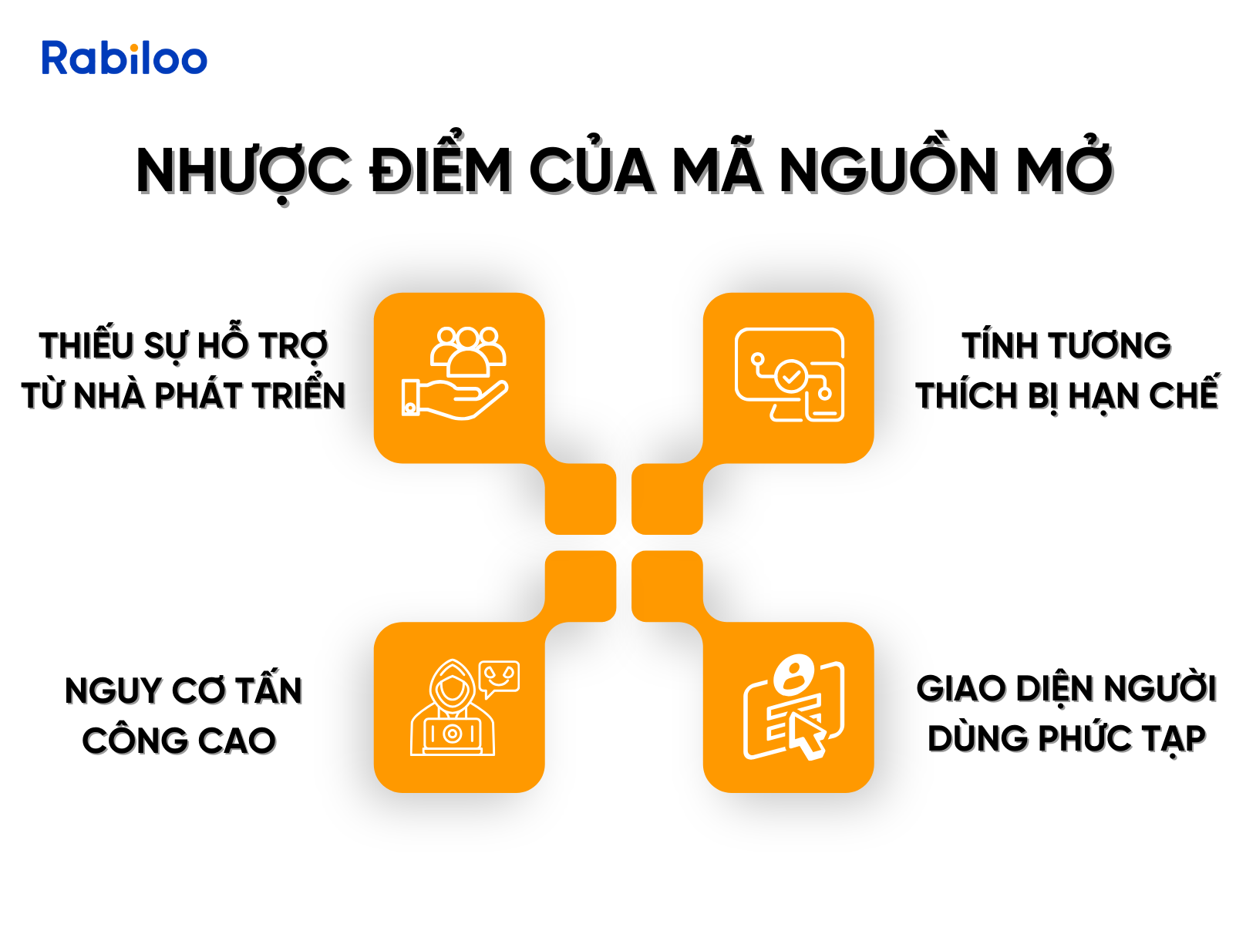

Hình 1. 4. Nhược điểm của công cụ mã nguồn mở

* **Không có hỗ trợ thương mại chuyên nghiệp**: Mặc dù cộng đồng hỗ trợ thường rất năng động, nhưng đôi khi không có sự hỗ trợ kỹ thuật chính thức hoặc không có đội ngũ chuyên môn sẵn sàng giải quyết vấn đề ngay lập tức. Điều này có thể gây khó khăn cho các tổ chức lớn khi gặp sự cố quan trọng.
* **Hỗ trợ không đảm bảo**: Không có sự cam kết hỗ trợ từ nhà phát triển ban đầu hoặc cộng đồng, vì vậy khi xảy ra vấn đề, người dùng phải tự giải quyết hoặc tìm đến các bên thứ ba cung cấp dịch vụ hỗ trợ chuyên nghiệp với chi phí riêng.
* **Yêu cầu kỹ năng kỹ thuật cao**: Một số công cụ mã nguồn mở yêu cầu người dùng có kỹ năng lập trình hoặc kiến thức kỹ thuật để cài đặt, cấu hình, và sử dụng. Điều này có thể gây khó khăn cho những người không có nền tảng công nghệ thông tin mạnh mẽ.
* **Giao diện người dùng không thân thiện**: Một số công cụ mã nguồn mở có giao diện và trải nghiệm người dùng kém hơn so với các phần mềm thương mại vì các dự án này thường tập trung vào tính năng hơn là giao diện trực quan.
* **Tài liệu không đầy đủ hoặc khó tìm**: Nhiều dự án mã nguồn mở thiếu tài liệu rõ ràng, chi tiết, hoặc được cập nhật thường xuyên, khiến người dùng gặp khó khăn khi muốn tìm hiểu cách cài đặt hoặc sử dụng phần mềm đúng cách.
* **Phụ thuộc vào cộng đồng**: Người dùng thường phải tìm kiếm câu trả lời từ diễn đàn, trang thảo luận hoặc các hướng dẫn không chính thức từ cộng đồng, thay vì có tài liệu chính thức từ nhà phát triển.
* **Rủi ro bảo mật từ mã nguồn công khai**: Mặc dù mã nguồn mở giúp cộng đồng có thể kiểm tra lỗ hổng, nhưng điều này cũng có nghĩa là các hacker có thể dễ dàng xem mã và tìm cách khai thác các lỗ hổng nếu không được sửa chữa kịp thời.
* **Chậm sửa lỗi bảo mật**: Trong một số trường hợp, các lỗ hổng bảo mật có thể không được sửa chữa kịp thời nếu không có đủ người phát hiện hoặc không có ai chủ động quản lý dự án.
* **Tích hợp phức tạp**: Một số công cụ mã nguồn mở có thể gặp khó khăn trong việc tích hợp với các phần mềm thương mại khác hoặc hệ thống lớn, do thiếu tài liệu hướng dẫn hoặc hỗ trợ tích hợp chuyên sâu.
* **Không tương thích với tiêu chuẩn doanh nghiệp**: Đôi khi, các công cụ mã nguồn mở không hoàn toàn tuân theo các tiêu chuẩn hoặc yêu cầu của doanh nghiệp, khiến việc triển khai và tích hợp trở nên phức tạp.
* **Tính năng hạn chế**: Mặc dù phần mềm mã nguồn mở cung cấp sự linh hoạt, nhưng trong nhiều trường hợp, nó thiếu các tính năng cao cấp hoặc tùy chọn bổ sung mà các phần mềm thương mại cung cấp.
* **Phát triển chậm hoặc bị ngừng phát triển**: Một số dự án mã nguồn mở có thể bị phát triển chậm, hoặc tệ hơn là bị bỏ rơi khi cộng đồng mất hứng thú hoặc không có ai tiếp tục duy trì.
* **Bảo trì phức tạp**: Việc quản lý cập nhật, sửa lỗi, và vá bảo mật đòi hỏi người dùng phải có kiến thức kỹ thuật để đảm bảo hệ thống luôn hoạt động ổn định.
* Mặc dù công cụ mã nguồn mở có nhiều ưu điểm về mặt linh hoạt và chi phí, nhưng các nhược điểm như thiếu hỗ trợ chính thức, yêu cầu kỹ năng cao, và rủi ro bảo mật tiềm ẩn cũng là những yếu tố mà người dùng cần cân nhắc kỹ trước khi quyết định sử dụng.

#### **Tìm hiểu về JMeter**



Hình 1. 5. JMeter

##### Khái niệm

* JMeter là một phần mềm cái mà có thể sử dụng để chạy thử nghiệm hiệu suất, thử nghiệm tại và thử nghiệm chức năng của ứng dụng web. JMeter cũng có thể mô phỏng tải nặng trên máy chủ bằng cách tạo hàng tấn người dùng ảo đồng thời lên máy chủ web.
* JMeter là phần mềm mã nguồn mở Java, ban đầu được thiết kế để kiểm thử ứng dụng web, nhưng nay được dùng cho load test, kiểm thử hiệu năng, functional test, và database server test.

##### Tính năng chính

Hình 1. 6. Tổng quan về khả năng của JMeter

* **Load Testing**: JMeter có thể mô phỏng nhiều người dùng ảo để gửi yêu cầu đến máy chủ web hoặc các ứng dụng khác nhằm đánh giá khả năng chịu tải của hệ thống.
* **Performance Testing:** JMeter giúp kiểm tra hiệu suất của các ứng dụng dưới các điều kiện khác nhau, như kiểm tra thời gian phản hồi, số lượng yêu cầu tối đa mà hệ thống có thể xử lý, hay kiểm tra ứng dụng hoạt động tốt trong thời gian dài hay không.
* **Functional Testing:** JMeter có thể thực hiện các kiểm thử chức năng bằng cách gửi yêu cầu HTTP, HTTPS, SOAP, REST, JDBC và các giao thức khác để kiểm tra tính chính xác và đầy đủ của các chức năng ứng dụng.
* **Stress Testing:** JMeter được sử dụng để đưa hệ thống vào điều kiện tải cực cao, giúp xác định điểm yếu hoặc điểm gãy của hệ thống khi đạt đến giới hạn hiệu suất.
* **Hỗ trợ nhiều giao thức:** JMeter hỗ trợ nhiều giao thức như HTTP/HTTPS, FTP, JDBC (cơ sở dữ liệu), LDAP, JMS, SOAP, REST API, và thậm chí cả các dịch vụ thư điện tử như SMTP, POP3.
* **Tạo báo cáo kết quả:** JMeter cung cấp các báo cáo về hiệu suất hệ thống, bao gồm thời gian phản hồi, số yêu cầu mỗi giây, tỉ lệ lỗi, và các biểu đồ biểu diễn trực quan giúp người dùng dễ dàng phân tích kết quả.
* **Tích hợp với CI/CD:** JMeter có thể được tích hợp với các công cụ CI/CD (như Jenkins, GitLab CI) để thực hiện kiểm thử hiệu suất tự động trong quá trình phát triển phần mềm.
* **Kiểm thử nhiều thành phần khác nhau:** JMeter không chỉ giới hạn ở kiểm thử các ứng dụng web mà còn có thể kiểm thử cơ sở dữ liệu, API, dịch vụ web, và các hệ thống nhắn tin.
* **Hỗ trợ đa nền tảng:** JMeter có thể chạy trên nhiều hệ điều hành như Windows, Linux, và macOS.

##### Ưu điểm

Hình 1. 7. Ưu điểm của JMeter

* **Mã nguồn mở**: Jmeter là một phần mềm mã nguồn mở. Điều này có nghĩa là nó có thể được tải xuống miễn phí. Nó cũng là một ứng dụng Java thuần túy 100%. Nhà phát triển có thể sử dụng mã nguồn của nó, có thể sửa đổi và tùy chỉnh nó theo yêu cầu của họ. Họ cũng có thể đóng góp code của họ để làm nên một JMeter tốt hơn.
* **Dễ sử dụng**: Người dùng có thể cài đặt và sử dụng JMeter một cách dễ dàng. Chỉ cần tải về từ internet, cài đặt và chạy. Như một ứng dụng Java thuần túy, nó sẵn sàng để sử dụng với các cài đặt mặc định. Nó không yêu cầu bạn phải có bất kỳ kỹ năng cụ thể nào hoặc kiến thức tên miền để sử dụng nó.
* **Nền tảng độc lập**: JMeter được phát triển bằng Java, đây là ngôn ngữ lập trình phổ biến nhất trên thế giới. Do đó, nó có thể chạy trong mọi hệ điều hành có thể là Window, Linux hoặc Mac.
* **Báo cáo mạnh mẽ**: JMeter có thể tạo báo cáo hiệu quả. Kết quả kiểm tra có thể được xem lại bằng cách sử dụng Graph, Chart, and Tree View. Jmeter hỗ trợ các định dạng khác nhau của báo cáo như text, XML, HTML and JSON.
* **Thử nghiệm cuối cùng**: Với Jmeter, người dùng có thể thực hiện bất kỳ loại kiểm thử nào mà bạn muốn. Load Test, Stress Test, Functional Test, Distributed Test, tất cả trong một công cụ
* **Tính linh hoạt**: Bạn có thể tùy chỉnh JMeter theo yêu cầu của bạn và áp dụng thử nghiệm tự động cho JMeter. Bạn có thể tiết kiệm công sức của việc thực hiện các trường hợp kiểm tra thủ công.
* **Hỗ trợ đa giao thức**: JMeter hỗ trợ một vài giao thức như HTTP, FTP, SOAP, JDBC, JMS và LDAP. Nó cũng có thể được sử dụng để kiểm thử hiệu suất của cơ sở dữ liệu của bạn.

##### Nhược điểm

Hình 1. 8. Nhược điểm của JMeter

* **Tiêu thụ bộ nhớ:** JMeter có thể mô phỏng tải nặng và trực quan hóa báo cáo thử nghiệm. Điều này có thể tiêu tốn rất nhiều bộ nhớ và có thể dẫn ra khỏi bộ nhớ dưới tải nặng.
* **Chỉ áp dụng cho ứng dụng web**: JMeter là công cụ tốt để thử nghiệm ứng dụng web nhưng nó không phải là công cụ phù hợp để thử nghiệm ứng dụng máy tính để bàn.
* **Thiếu hỗ trợ cho JavaScript**: JMeter không phải là một trình duyệt, vì vậy nó không thể chạy JavaScript trong ứng dụng web. Nó có hỗ trợ hạn chế để xử lý JavaScript hoặc Ajax, điều này có thể ảnh hưởng đến độ chính xác của mô phỏng.

##### Cách hoạt động Jmeter

Hình 1. 9. Cách hoạt động Jmeter

* **Tạo và cấu hình kịch bản kiểm thử (Test Plan)**
* Test Plan là thành phần cơ bản của JMeter, nơi chứa tất cả các thông số kiểm thử, yêu cầu, người dùng, và cách thức mô phỏng.
* Người dùng tạo một Test Plan bao gồm các phần tử như Thread Group (số lượng người dùng mô phỏng), Sampler (loại yêu cầu gửi đi), và Listener (ghi nhận và báo cáo kết quả).
* Một kịch bản kiểm thử bao gồm:
  + Thread Group: Định nghĩa số lượng người dùng ảo, thời gian khởi tạo, và số lần lặp lại yêu cầu.
  + Samplers: Xác định loại yêu cầu gửi đến hệ thống kiểm thử (HTTP, FTP, JDBC, SOAP, REST API, v.v.).
  + Listeners: Thu thập và hiển thị dữ liệu kết quả dưới dạng bảng, biểu đồ hoặc file log.
  + Timers, Assertions, Config Elements: Thêm vào kịch bản để thiết lập thời gian chờ giữa các yêu cầu, kiểm tra điều kiện của phản hồi, và cấu hình các thông số (ví dụ như dữ liệu đăng nhập, tiêu đề HTTP).
* **Mô phỏng tải bằng Thread Group**
* Thread Group đại diện cho người dùng ảo (virtual users) trong JMeter. Mỗi thread sẽ mô phỏng một người dùng thật gửi yêu cầu đến máy chủ.
* Người dùng có thể cấu hình số lượng thread, thời gian tăng dần và thời gian chờ giữa các yêu cầu.
  + Number of Threads: Số lượng người dùng ảo sẽ được mô phỏng.
  + Ramp-Up Period: Thời gian để tăng số lượng người dùng ảo lên đến con số đã định. Ví dụ, 100 người dùng trong 10 giây có nghĩa là mỗi giây JMeter sẽ khởi tạo 10 người dùng.
  + Loop Count: Số lần lặp lại của kịch bản kiểm thử.
* **Gửi yêu cầu tới máy chủ**
* Khi bắt đầu kiểm thử, các thread (người dùng ảo) sẽ thực hiện các yêu cầu được cấu hình trong Samplers.
  + Ví dụ: gửi yêu cầu HTTP GET hoặc POST đến một URL, thực hiện truy vấn đến cơ sở dữ liệu (JDBC), hoặc gửi yêu cầu đến một dịch vụ web (SOAP/REST).
* Mỗi thread có thể thực hiện các hành động giống nhau hoặc khác nhau (dựa trên dữ liệu đầu vào, biến số, v.v.).
* **Thu thập kết quả kiểm thử**
* Listeners sẽ thu thập và hiển thị kết quả của các yêu cầu gửi đi. Các kết quả này bao gồm:
  + Thời gian phản hồi: Thời gian mà máy chủ xử lý và trả lời lại yêu cầu.
  + Số lượng yêu cầu mỗi giây: Số lượng yêu cầu được gửi trong một giây.
  + Tỉ lệ lỗi: Tỷ lệ phần trăm yêu cầu không thành công.
  + Băng thông: Lượng dữ liệu trao đổi giữa client và server trong quá trình kiểm thử.
  + Báo cáo chi tiết: Dạng bảng hoặc biểu đồ để dễ dàng phân tích dữ liệu.
* Kết quả có thể được hiển thị trực tiếp trên JMeter hoặc xuất ra file để phân tích sau.
* **Phân tích kết quả**
* JMeter cung cấp các báo cáo dưới dạng bảng, biểu đồ giúp dễ dàng phân tích dữ liệu về hiệu suất của ứng dụng như thời gian phản hồi, hiệu suất dưới tải, khả năng xử lý của hệ thống và các điểm yếu (bottleneck).
* Người dùng có thể xuất các báo cáo này ra các định dạng file như CSV, XML để sử dụng với các công cụ khác như Excel hoặc Grafana để phân tích sâu hơn.
* **Điều chỉnh và tối ưu hóa kịch bản**
* Trong suốt quá trình kiểm thử, người dùng có thể điều chỉnh các thông số của kịch bản để tối ưu hóa kết quả, chẳng hạn như tăng giảm số lượng thread, điều chỉnh thời gian chờ, hoặc thêm vào các biến động ngẫu nhiên để mô phỏng các tình huống thực tế tốt hơn.

##### Cách sử dụng Jmeter

* **Cài đặt JMeter**
* Yêu cầu hệ thống: JMeter yêu cầu Java, vì vậy cần cài đặt Java Development Kit (JDK).
  + Tải và cài đặt JDK: <https://www.oracle.com/java/technologies/javase-downloads.html>
  + Kiểm tra cài đặt Java bằng cách chạy lệnh java -version trong terminal hoặc cmd.
* Tải JMeter:
  + Truy cập trang chủ JMeter: <https://jmeter.apache.org/download_jmeter.cgi>
  + Tải bản JMeter Binaries.
  + Giải nén file tải về vào một thư mục.
* Chạy JMeter:
  + Vào thư mục vừa giải nén, mở thư mục bin.
  + Chạy file jmeter.bat (Windows) hoặc jmeter.sh (Linux/macOS).
  + Giao diện đồ họa của JMeter sẽ xuất hiện.
* **Tạo kế hoạch kiểm thử (Test Plan)**
* Thêm Thread Group
* Thread Group mô phỏng số lượng người dùng ảo và hành động của họ.
* Nhấp chuột phải vào Test Plan > Add > Threads (Users) > Thread Group.
* Cấu hình Thread Group:
  + Number of Threads (users): Số lượng người dùng ảo.
  + Ramp-Up Period (in seconds): Thời gian để khởi tạo tất cả các người dùng.
  + Loop Count: Số lần lặp lại kịch bản kiểm thử.
* Thêm Sampler (HTTP Request)
* Sampler là thành phần gửi yêu cầu (HTTP, FTP, JDBC, SOAP, v.v.) đến máy chủ đích.
* Nhấp chuột phải vào Thread Group > Add > Sampler > HTTP Request.
* Cấu hình HTTP Request:
  + Server Name or IP: Nhập địa chỉ máy chủ hoặc IP của ứng dụng.
  + Path: Đường dẫn URL bạn muốn kiểm thử (ví dụ: /login hoặc /api/data).
  + Method: Phương thức HTTP như GET, POST, PUT, DELETE, v.v.
  + Parameters: Nếu yêu cầu có tham số, bạn có thể thêm chúng tại đây.
* Thêm Listener
* Listener dùng để thu thập và hiển thị kết quả của các bài kiểm thử.
* Nhấp chuột phải vào Thread Group > Add > Listener > Chọn loại Listener như View Results Tree, Summary Report, hoặc Graph Results.
* View Results Tree: Hiển thị chi tiết phản hồi của mỗi yêu cầu.
* Summary Report: Hiển thị các chỉ số tổng quát như thời gian phản hồi trung bình, số lượng yêu cầu mỗi giây, v.v.
* **Chạy kiểm thử**
* Sau khi cấu hình xong kịch bản kiểm thử, nhấp vào nút Start (hình tam giác màu xanh trên thanh công cụ) để chạy kiểm thử.
* Các yêu cầu sẽ được gửi đi từ người dùng ảo đến máy chủ, và bạn có thể quan sát kết quả trực tiếp thông qua các Listeners.
* **Phân tích kết quả**
* Sau khi kiểm thử hoàn tất, Listeners sẽ cung cấp kết quả về hiệu suất hệ thống. Một số thông số quan trọng cần chú ý:
  + Average Response Time: Thời gian phản hồi trung bình của máy chủ.
  + Throughput: Số lượng yêu cầu mà hệ thống có thể xử lý trong một giây.
  + Error %: Tỷ lệ lỗi trong quá trình kiểm thử.
  + Max/Min Response Time: Thời gian phản hồi lớn nhất và nhỏ nhất.
* **Tối ưu hóa và điều chỉnh kế hoạch kiểm thử**
* Dựa trên kết quả kiểm thử ban đầu, bạn có thể điều chỉnh lại các thông số như số lượng người dùng, thời gian tăng dần, hoặc cấu hình lại các yêu cầu HTTP để kiểm thử các tình huống khác nhau:
  + Tăng số lượng người dùng: Giúp kiểm tra khả năng mở rộng của hệ thống khi có nhiều người dùng truy cập đồng thời.
  + Thay đổi dữ liệu đầu vào: Sử dụng các dữ liệu ngẫu nhiên để kiểm thử các trường hợp khác nhau (ví dụ: nhiều tài khoản đăng nhập khác nhau).
  + Sử dụng Assertion: Để kiểm tra tính chính xác của phản hồi, đảm bảo rằng phản hồi từ server là đúng yêu cầu.

##### Tiêu chuẩn đánh giá trang web

* **Theo web:** <https://viblo.asia/p/response-time-testing-kiem-thu-thoi-gian-phan-hoi-voi-jmeter-vyDZOMEQ5wj/>
* Thông thường thời gian để người dùng chờ đợi cho máy chủ phản hồi sẽ được liệt kê vào 3 giá trị chính sau:
* **0.1 second:** Đó là thời gian phản hồi lý tưởng. Người dùng sẽ cảm thấy hệ thống phản hồi các yêu cầu ngay lập tức và không có bất kỳ sự gián đoạn nào.
* **1.0 second:** Nó được xem như giới hạn tối đa của thời gian phản hồi có thể chấp nhận được. Người dùng có thể vẫn không cảm thấy có sự gián đoạn khi máy chủ phản hồi các yêu cầu. Tuy nhiên nó vẫn làm ảnh hưởng đến trải nghiệm của người dùng.
* **10 seconds:** Đây là giới hạn tối đa vượt quá giới hạn chấp nhận được, nó ảnh hưởng lớn đến trải nghiệm người dùng và thông thường khi đợi quá 6s người dùng sẽ thoát khỏi trang web..
* **Theo web:** [https://blog.octoperf.com/jmeter-result-analysis-the-ultimate-guide/ và https://www.guru99.com/jmeter-performance-testing.html](https://blog.octoperf.com/jmeter-result-analysis-the-ultimate-guide/%20và%20https:/www.guru99.com/jmeter-performance-testing.html)
* Làm sao bạn biết được một số liệu là thỏa đáng hay tệ hại? Sau đây là một số giải thích:
* **Elapsed Time / Connect Time / Latency** (Thời gian trôi qua / Thời gian kết nối / Độ trễ) : nên càng thấp càng tốt, lý tưởng nhất là dưới 1 giây. Amazon phát hiện ra rằng cứ 100ms thì họ mất 1% doanh số, tương đương với mất hàng triệu đô la,
* **Median** (Trung vị) : phải gần với thời gian phản hồi trôi qua trung bình,
* **Standard Deviation** (Độ lệch chuẩn) : phải thấp. Độ lệch cao biểu thị sự khác biệt về thời gian phản hồi, dẫn đến thời gian phản hồi tăng đột biến. Độ lệch được hiển thị bằng màu đỏ – nó biểu thị độ lệch so với mức trung bình. Càng nhỏ càng tốt .
* **Throughput:** là thông số quan trọng nhất. Nó thể hiện khả năng xử lý tải nặng của máy chủ. Throughput càng cao thì hiệu suất máy chủ càng tốt.

##### Sơ đồ kết quả

###### Load Testing

* 20 user

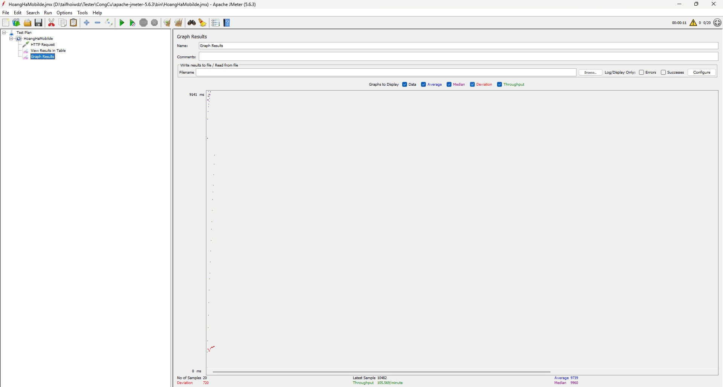

Hình 1. 10. Sơ đồ Load Testing 20 user của JMeter

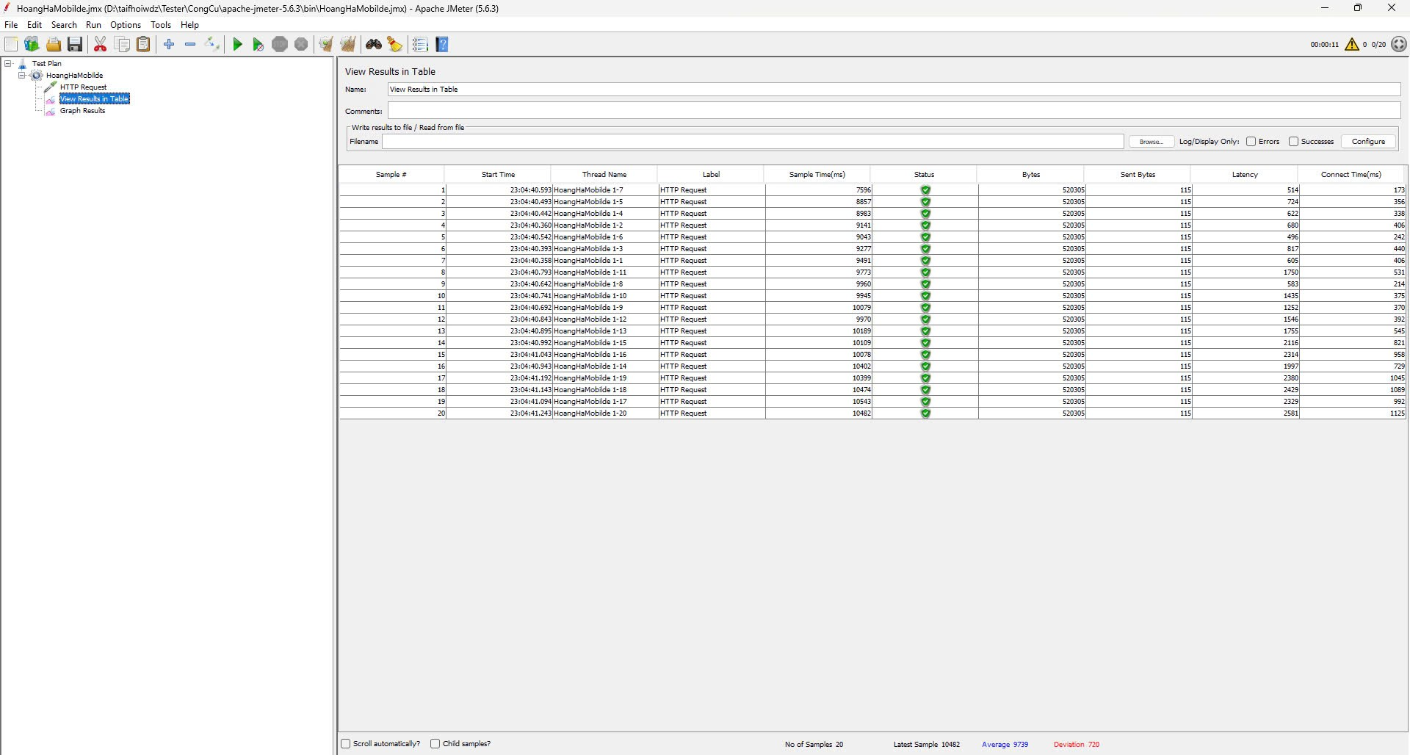

Hình 1. 11. Kết quả sơ đồ Load Testing 20 user của JMeter

* 50 user

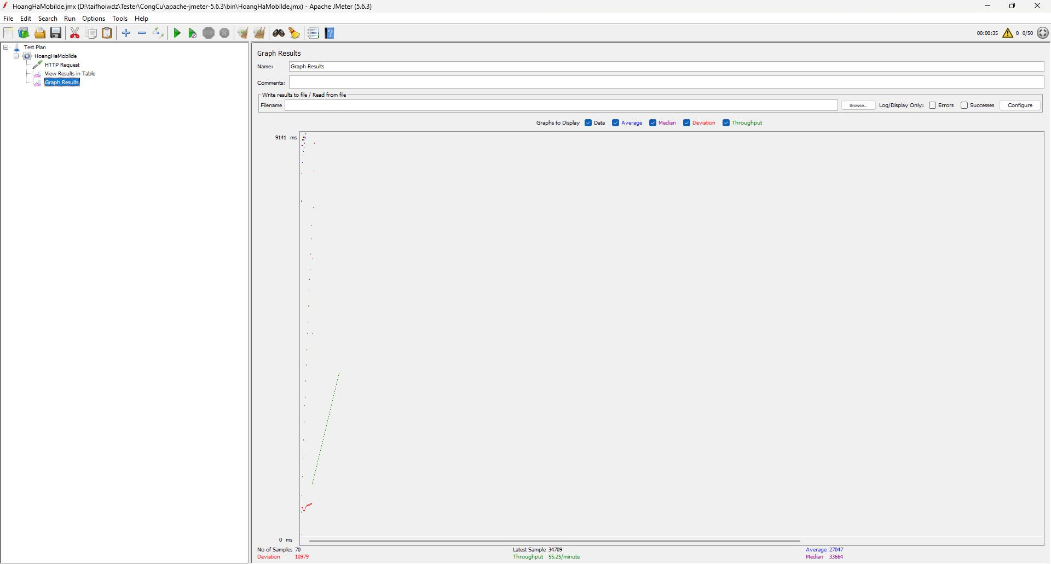

Hình 1. 12. Sơ đồ Load Testing 50 user của JMeter

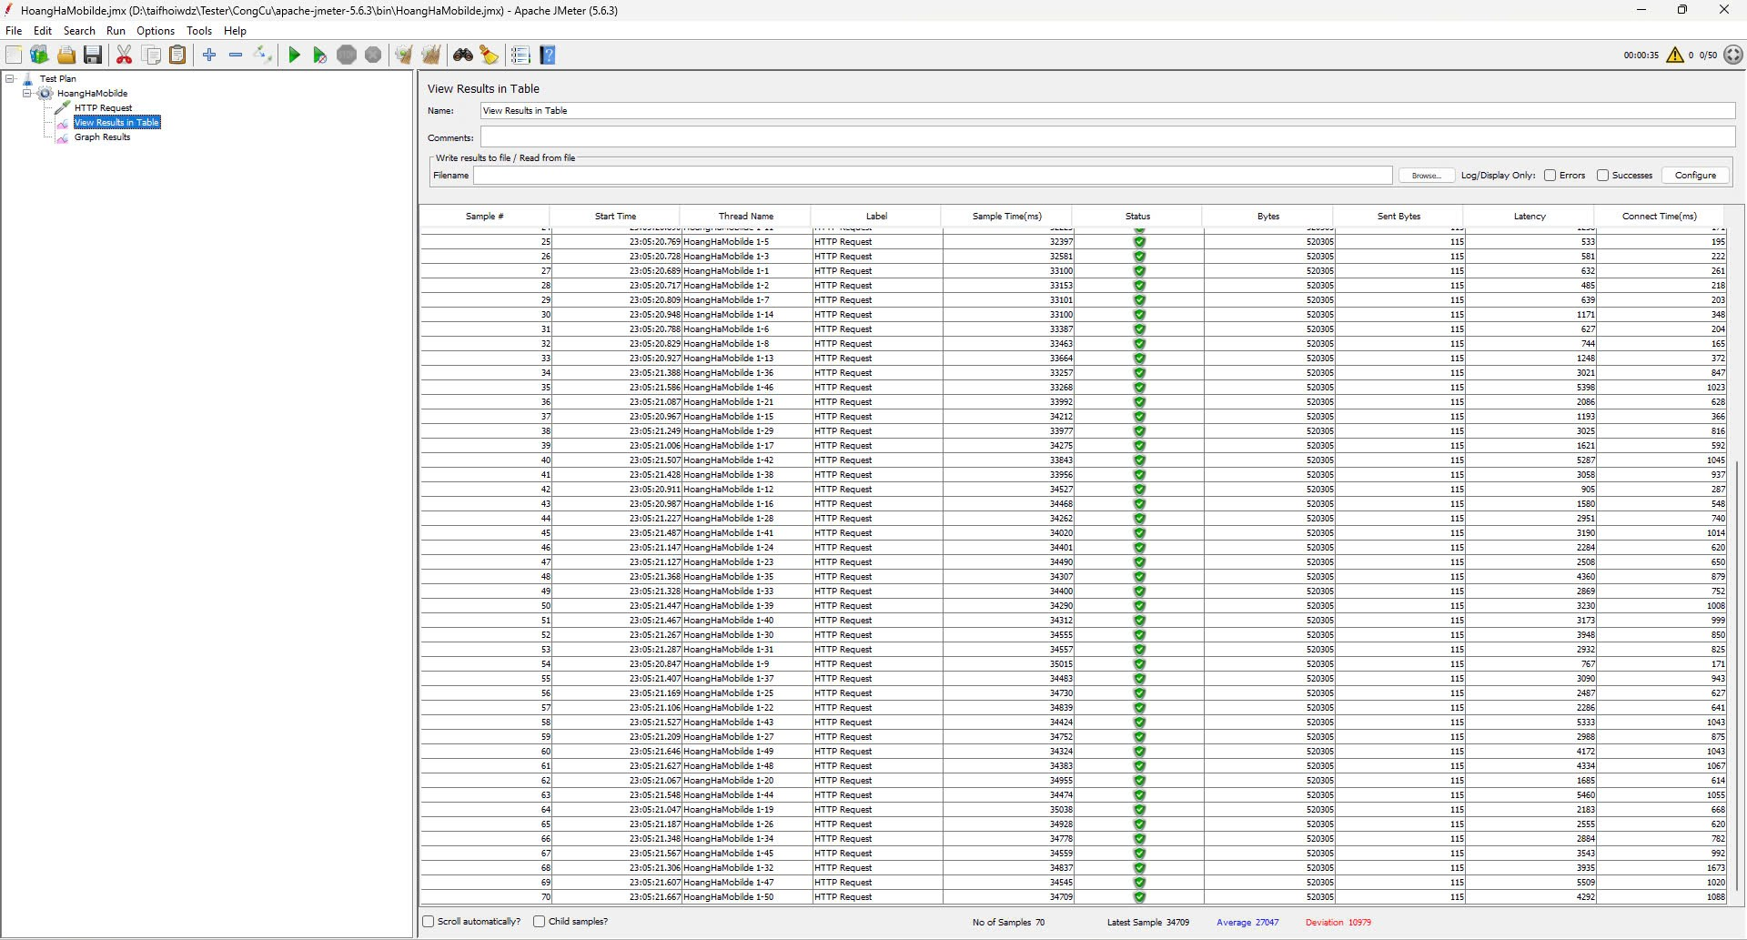

Hình 1. 13. Kết quả sơ đồ Load Testing 50 user của JMeter

* 80 user

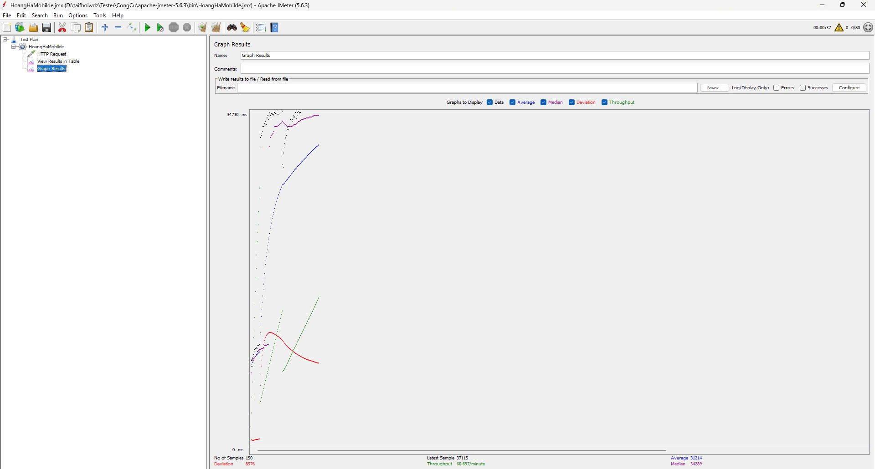

Hình 1. 14. Sơ đồ Load Testing 80 user của JMeter

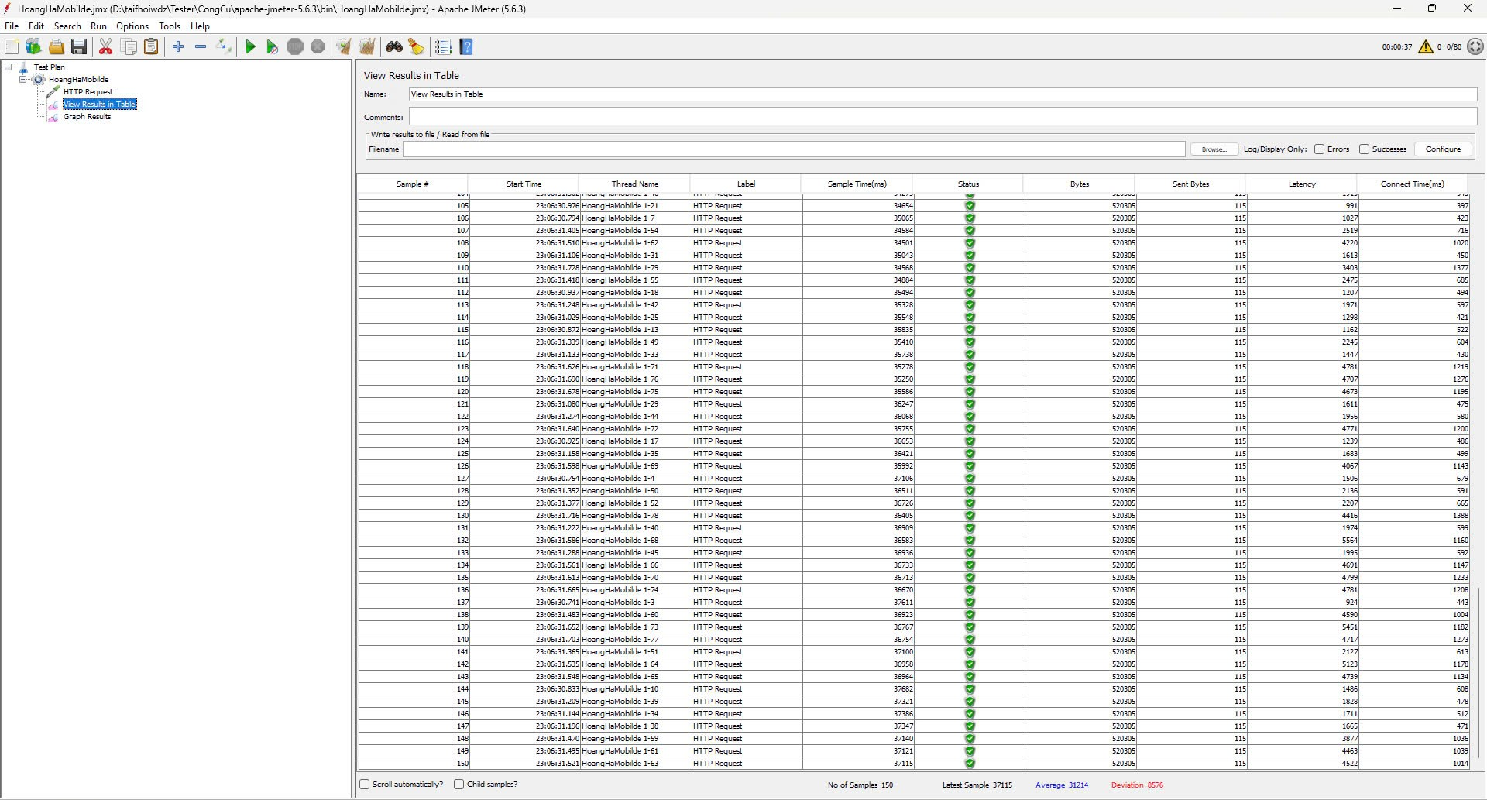

Hình 1. 15. Kết quả sơ đồ Load Testing 80 user của JMeter

* 120 user

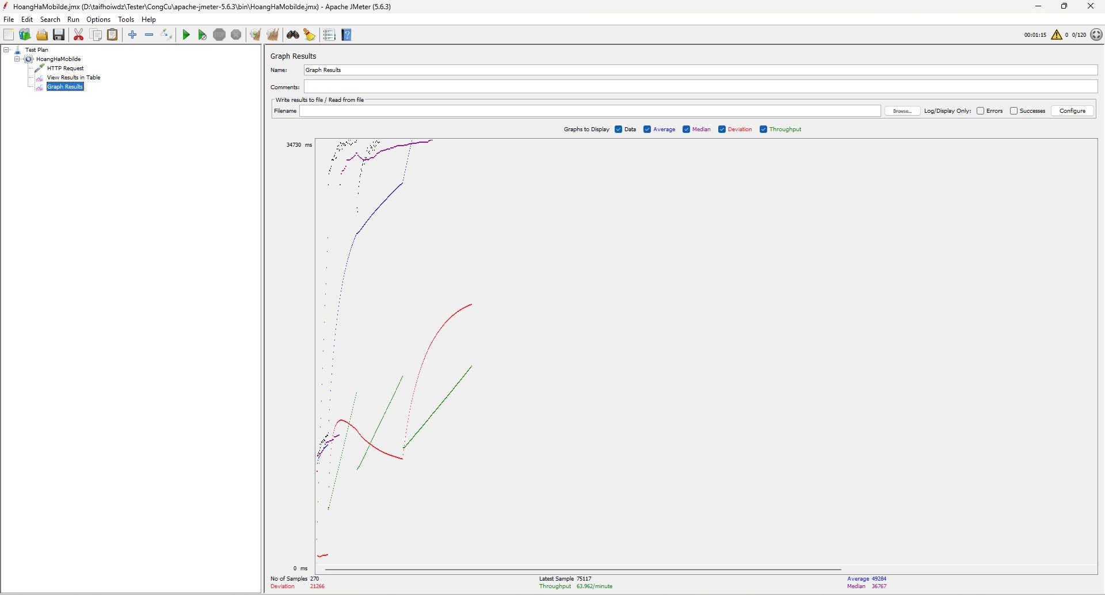

Hình 1. 16. Sơ đồ Load Testing 120 user của JMeter

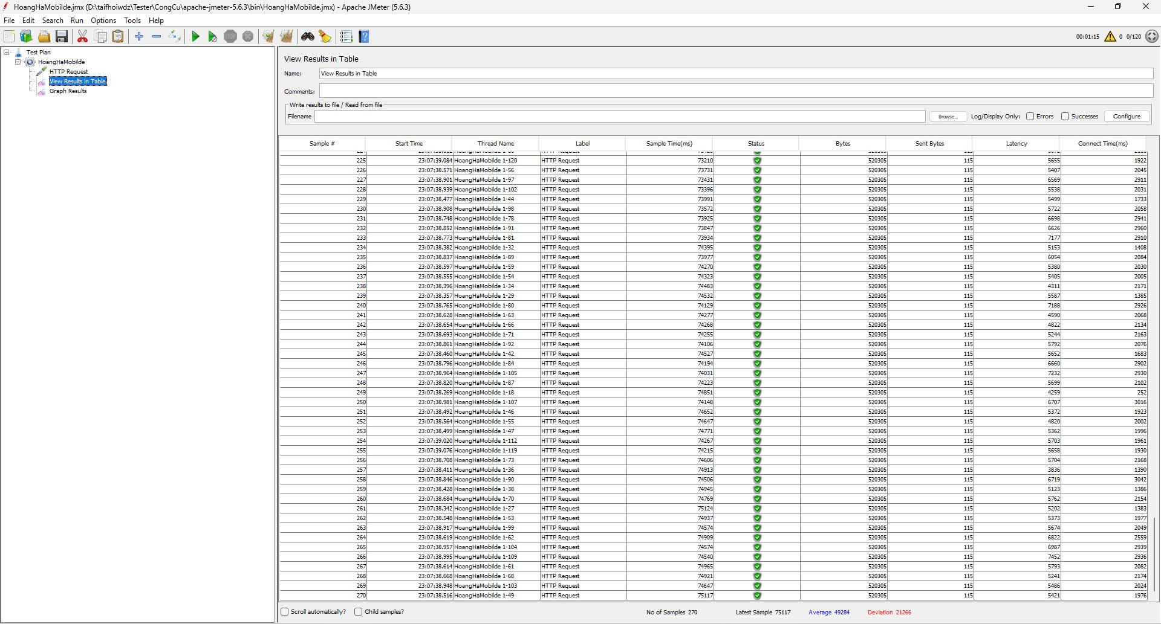

Hình 1. 17. Kết quả sơ đồ Load Testing 120 user của JMeter

* 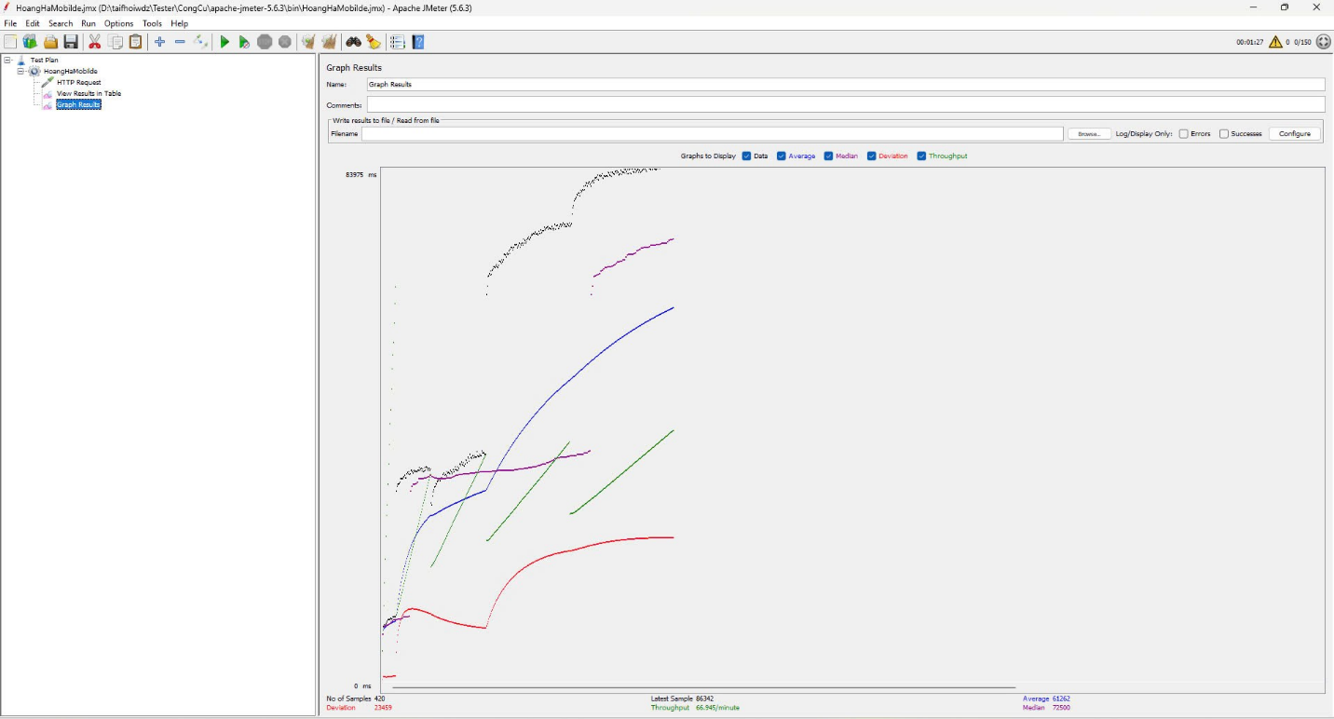150 user

Hình 1. 18. Sơ đồ Load Testing 150 user của JMeter

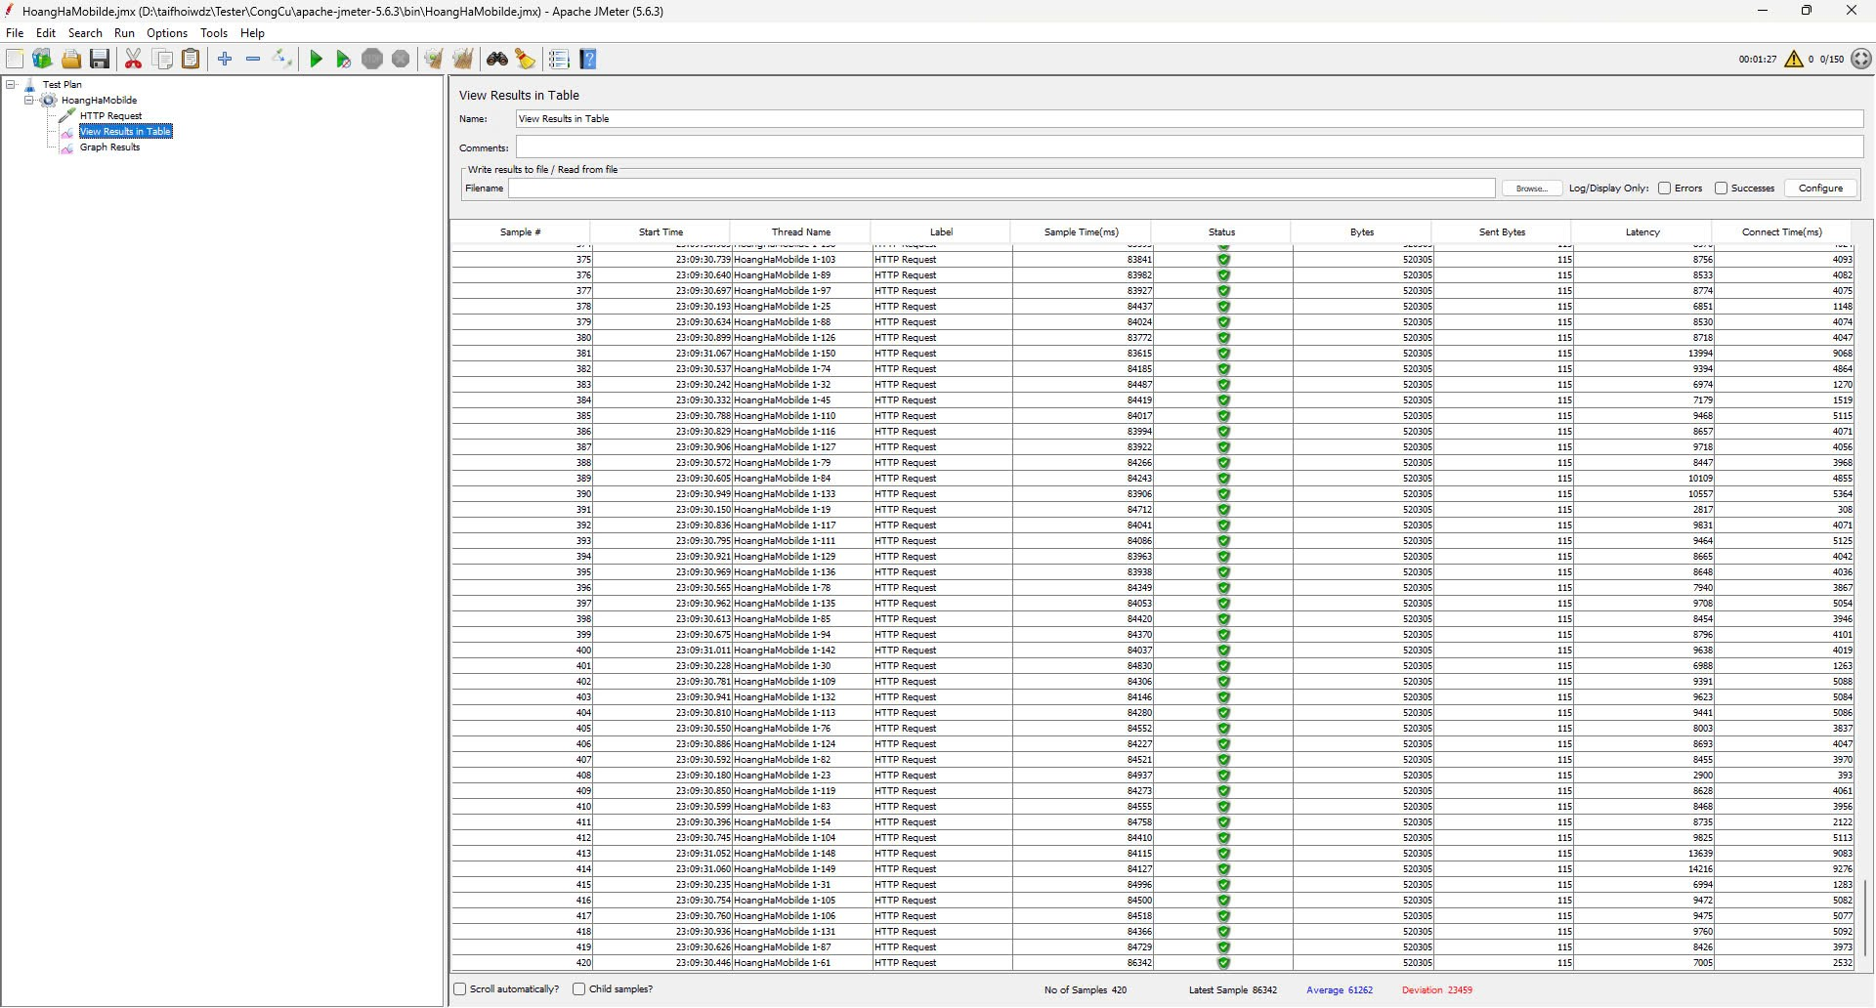

Hình 1. 19. Kết quả sơ đồ Load Testing 150 user của JMeter

* 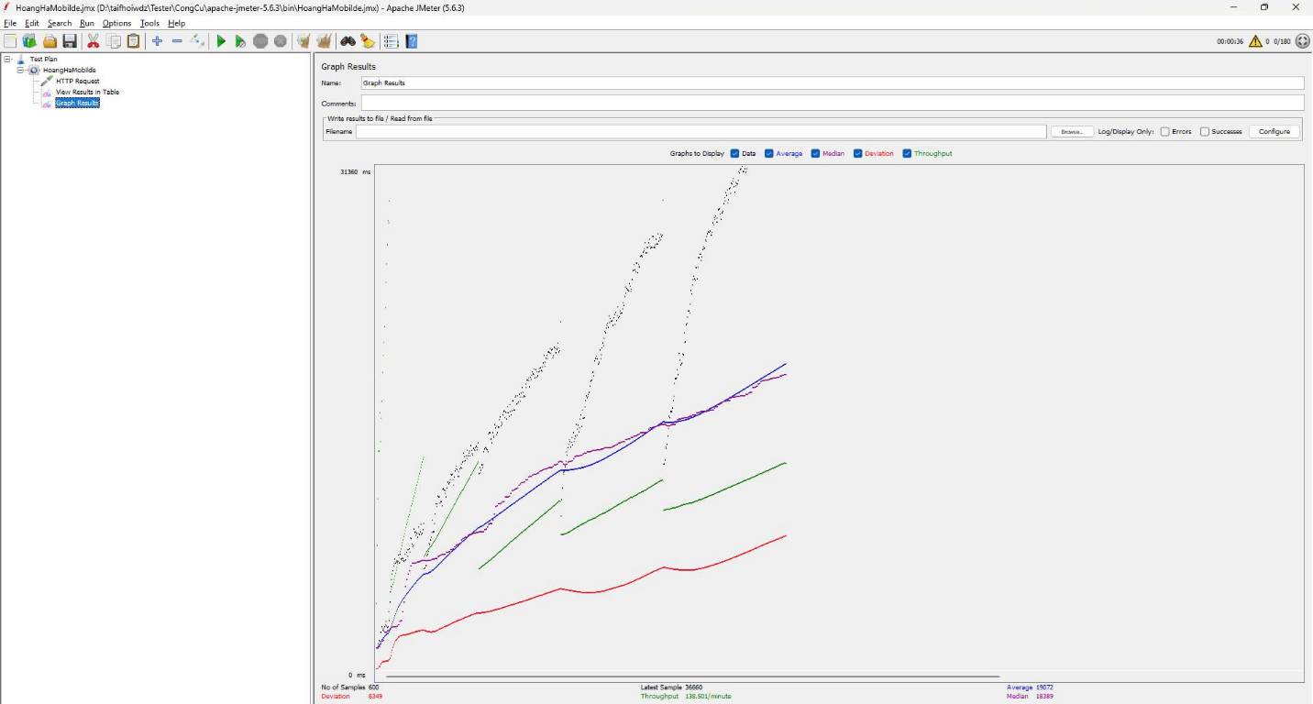180 user

Hình 1. 20. Sơ đồ Load Testing 180 user của JMeter

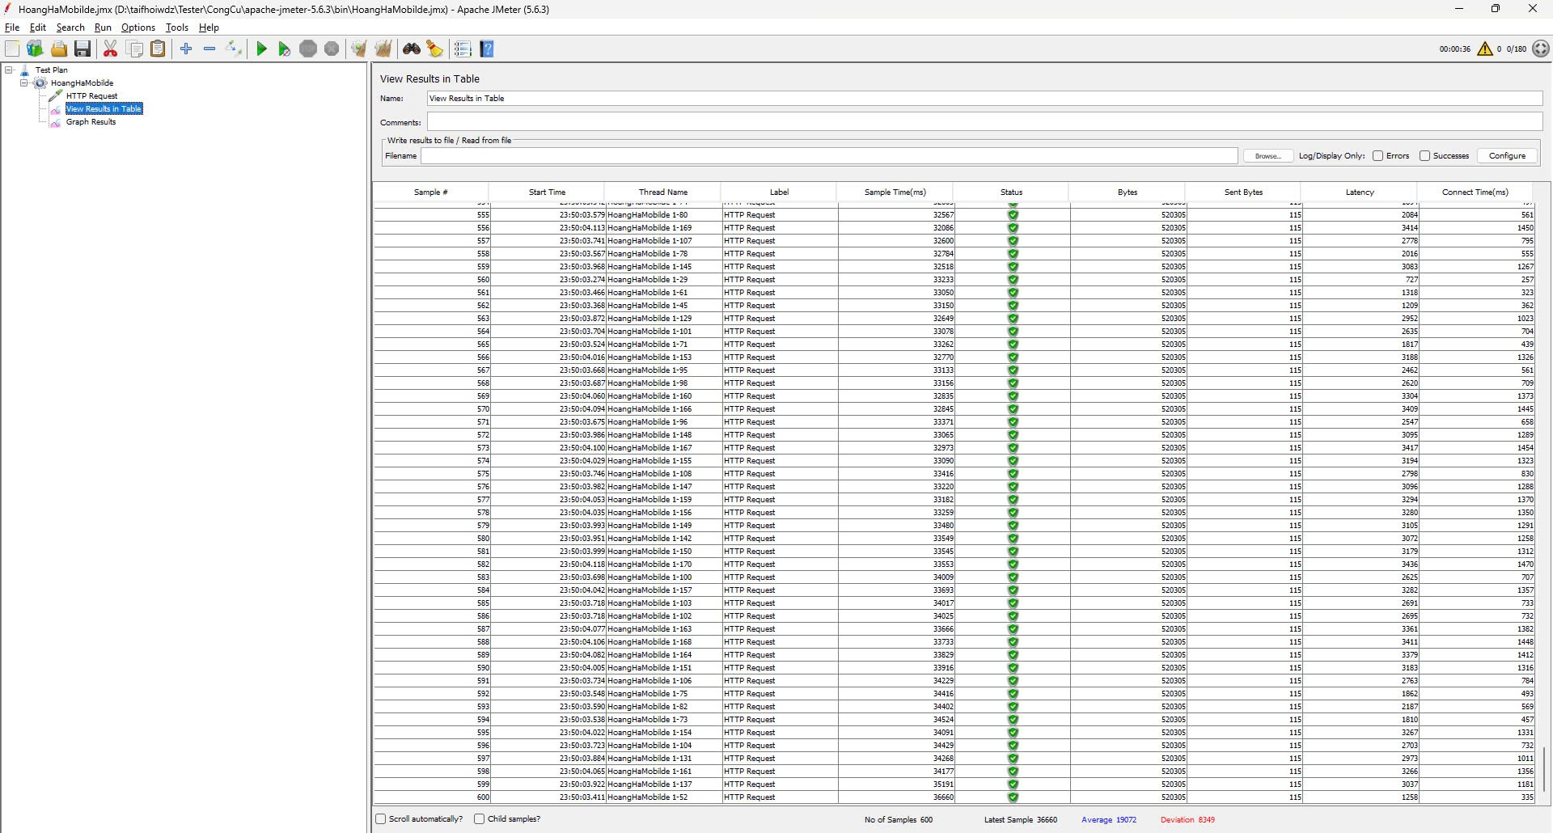

Hình 1. 21.Kết quả sơ đồ Load Testing 180 user của JMeter

* 220 user

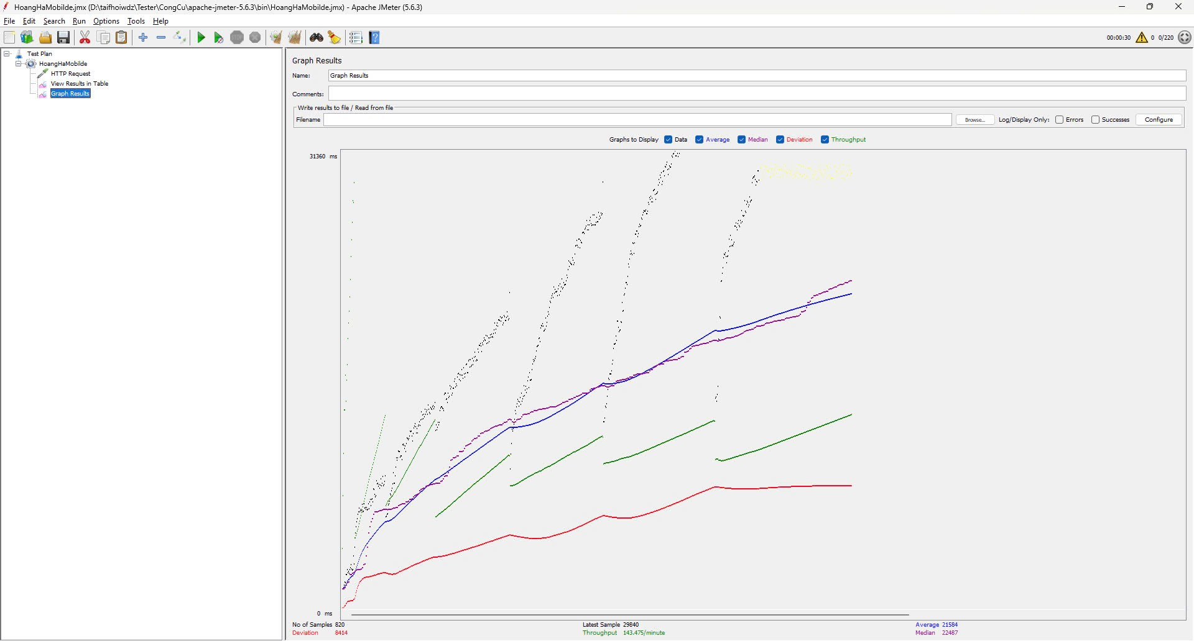

Hình 1. 22. Sơ đồ Load Testing 220 user của JMeter

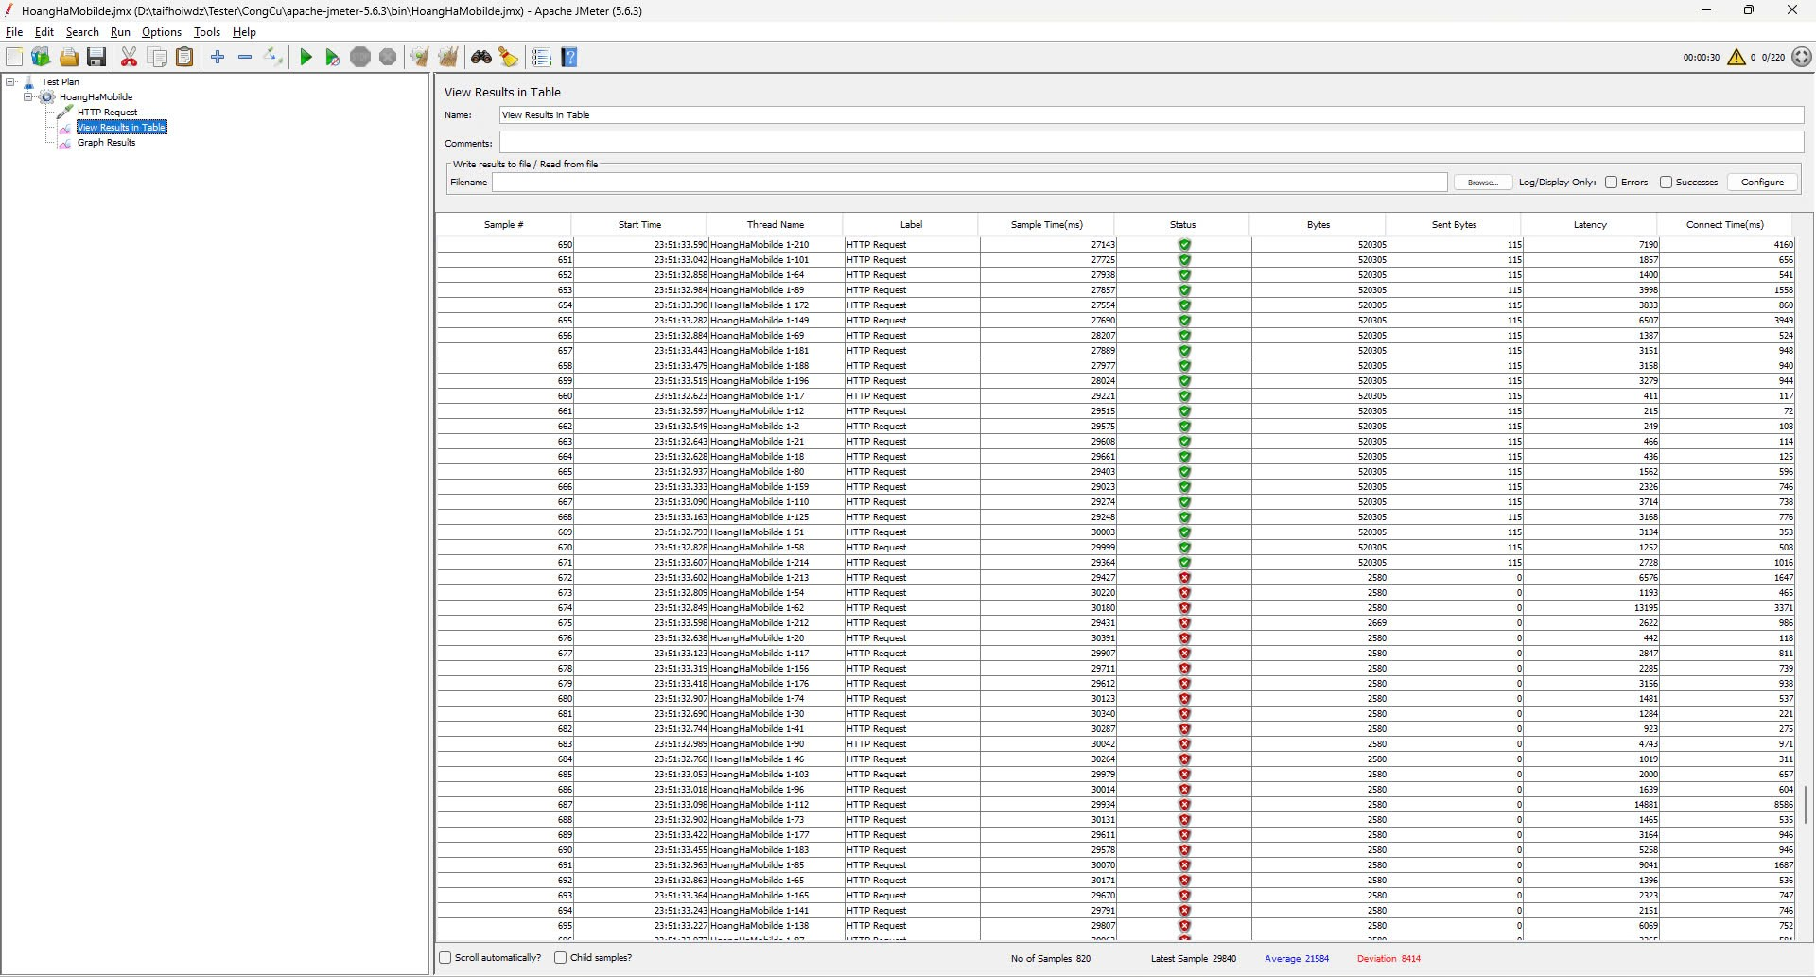

Hình 1. 23. Kết quả sơ đồ Load Testing 220 user của JMeter

###### Stress Testing

* 50 user

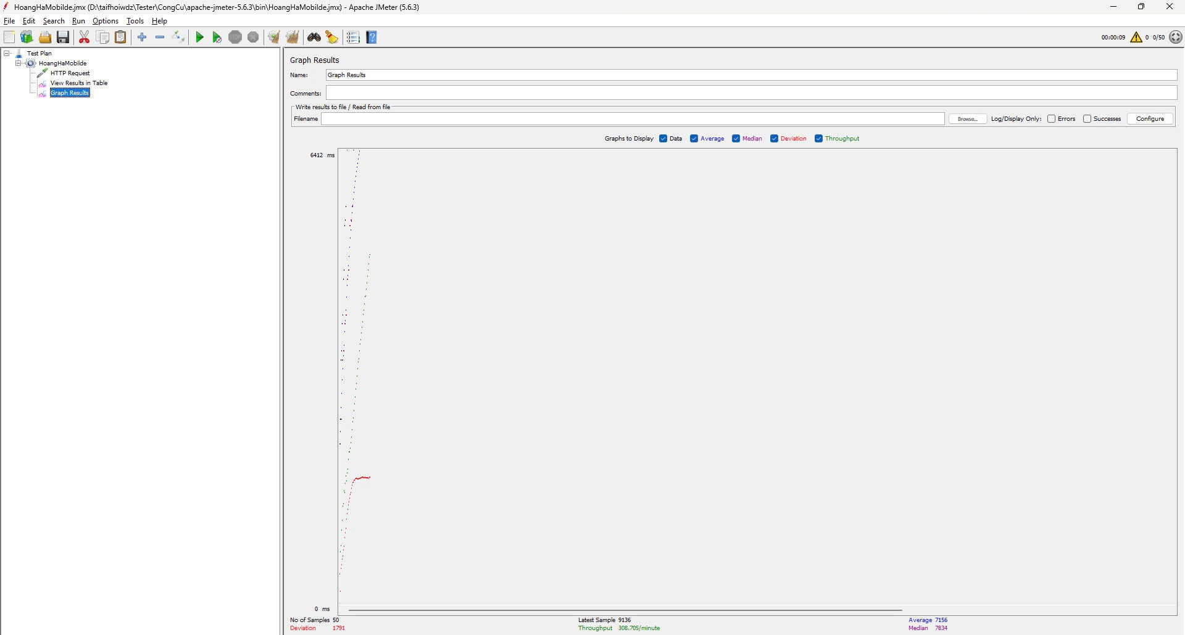

Hình 1. 24. Sơ đồ Stress Testing 50 user của JMeter

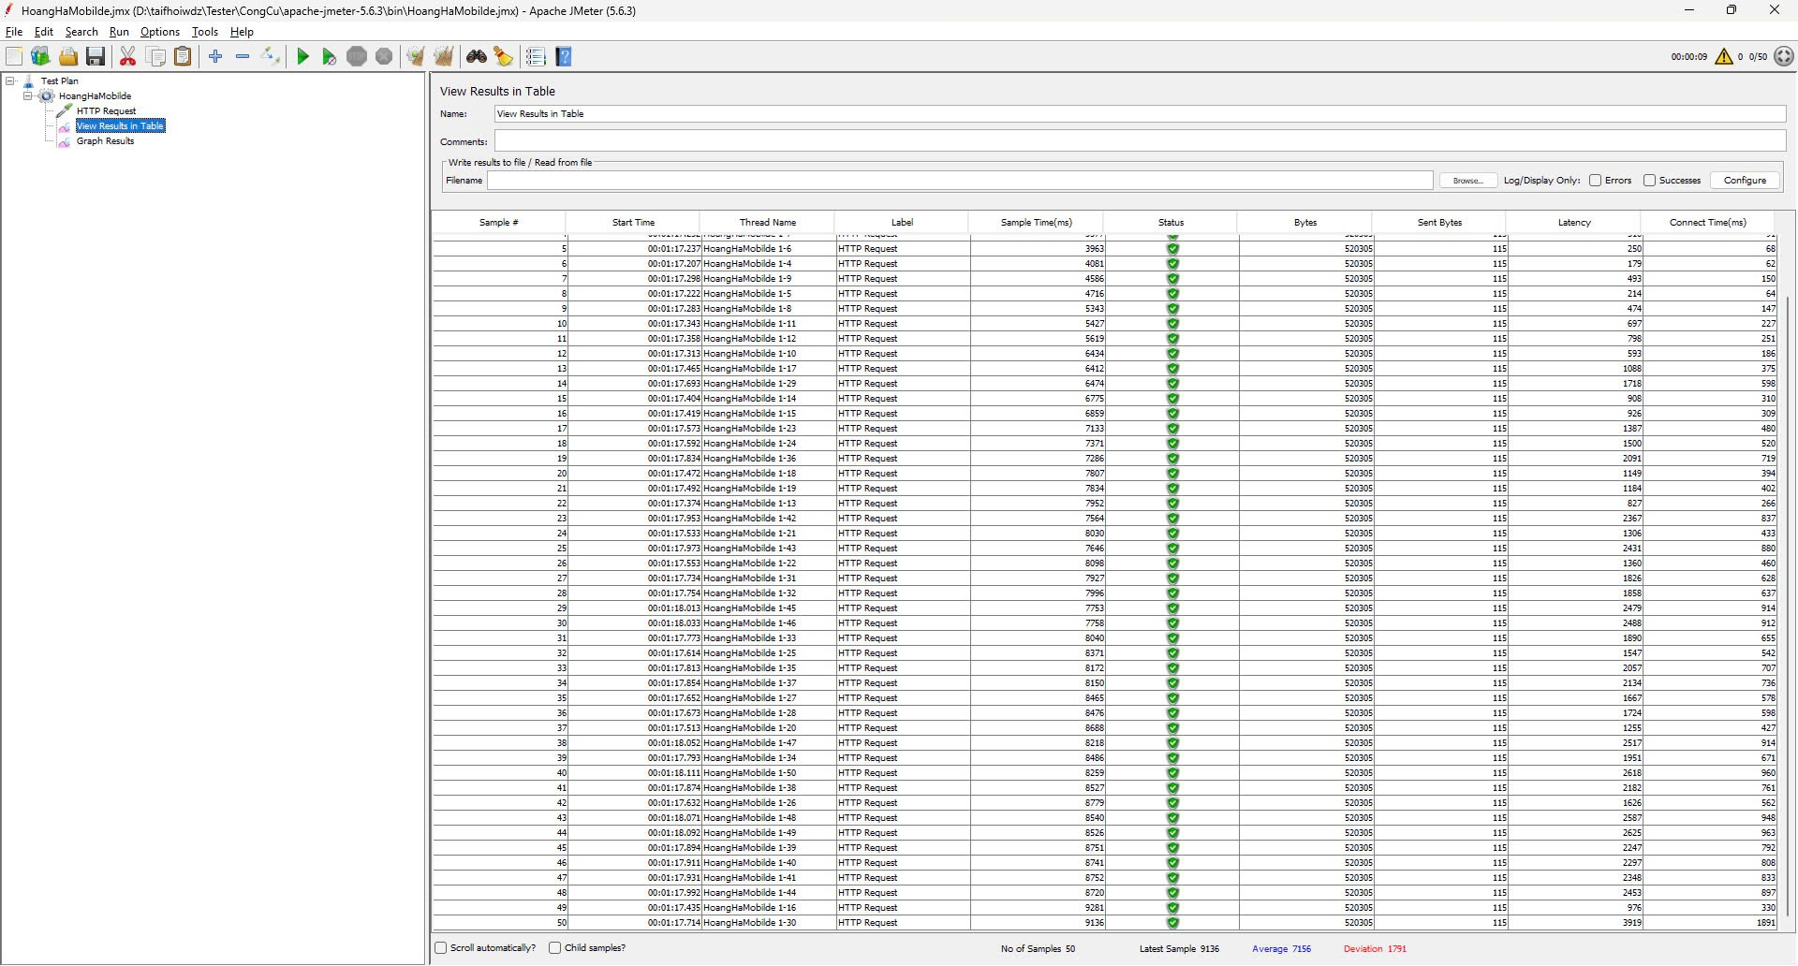

Hình 1. 25.Kết quả sơ đồ Stress Testing 50 user của JMeter

* 100 user

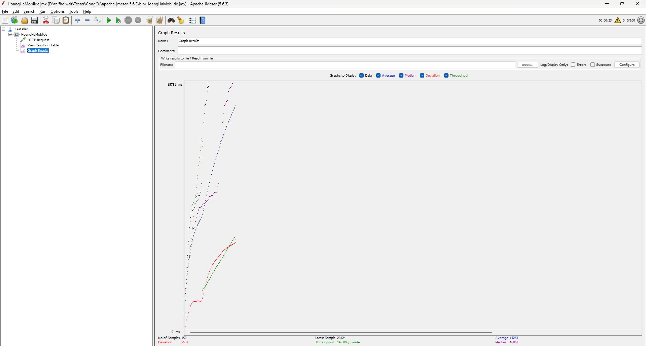

Hình 1. 26. Sơ đồ Stress Testing 100 user của JMeter

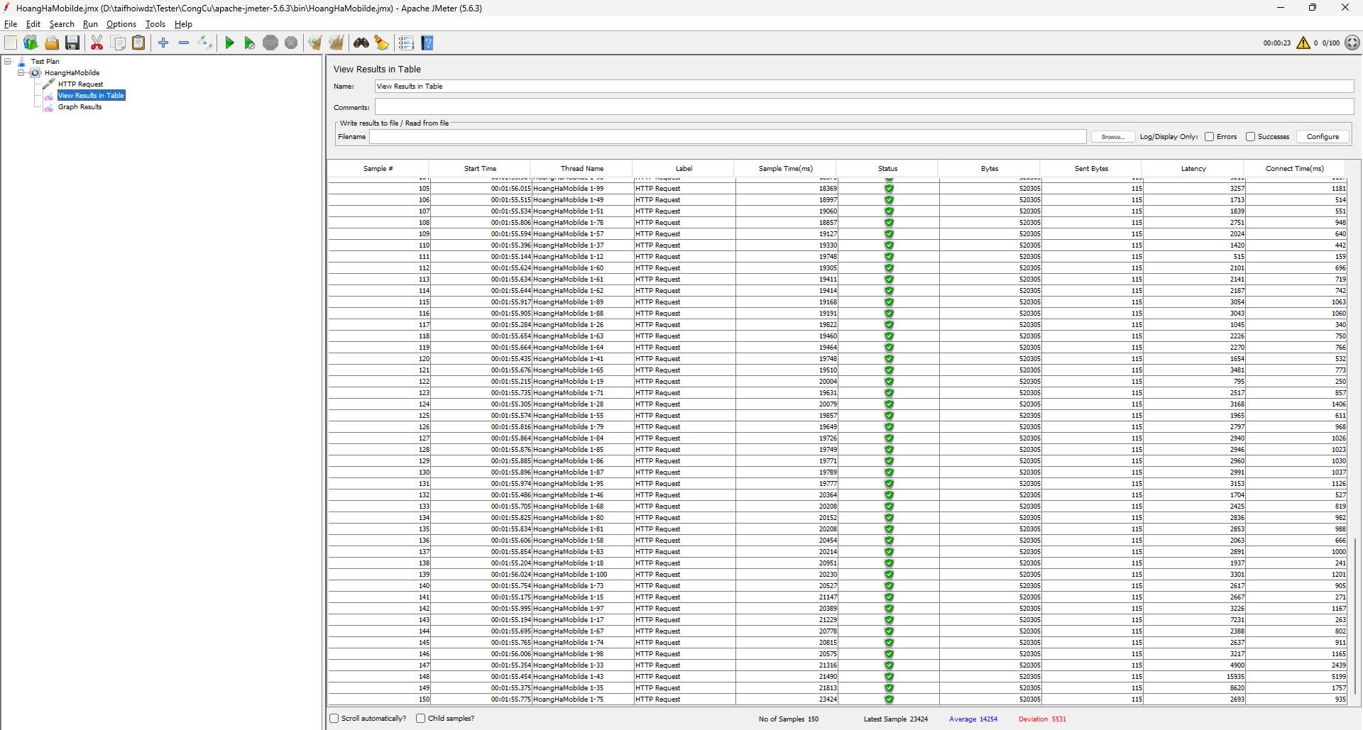

Hình 1. 27.Kết quả sơ đồ Stress Testing 100 user của JMeter

* 150 user

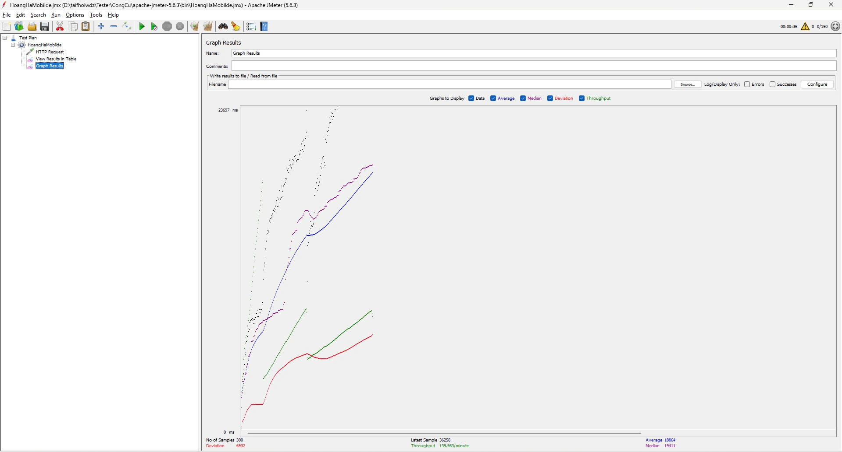

Hình 1. 28.Sơ đồ Stress Testing 150 user của JMeter

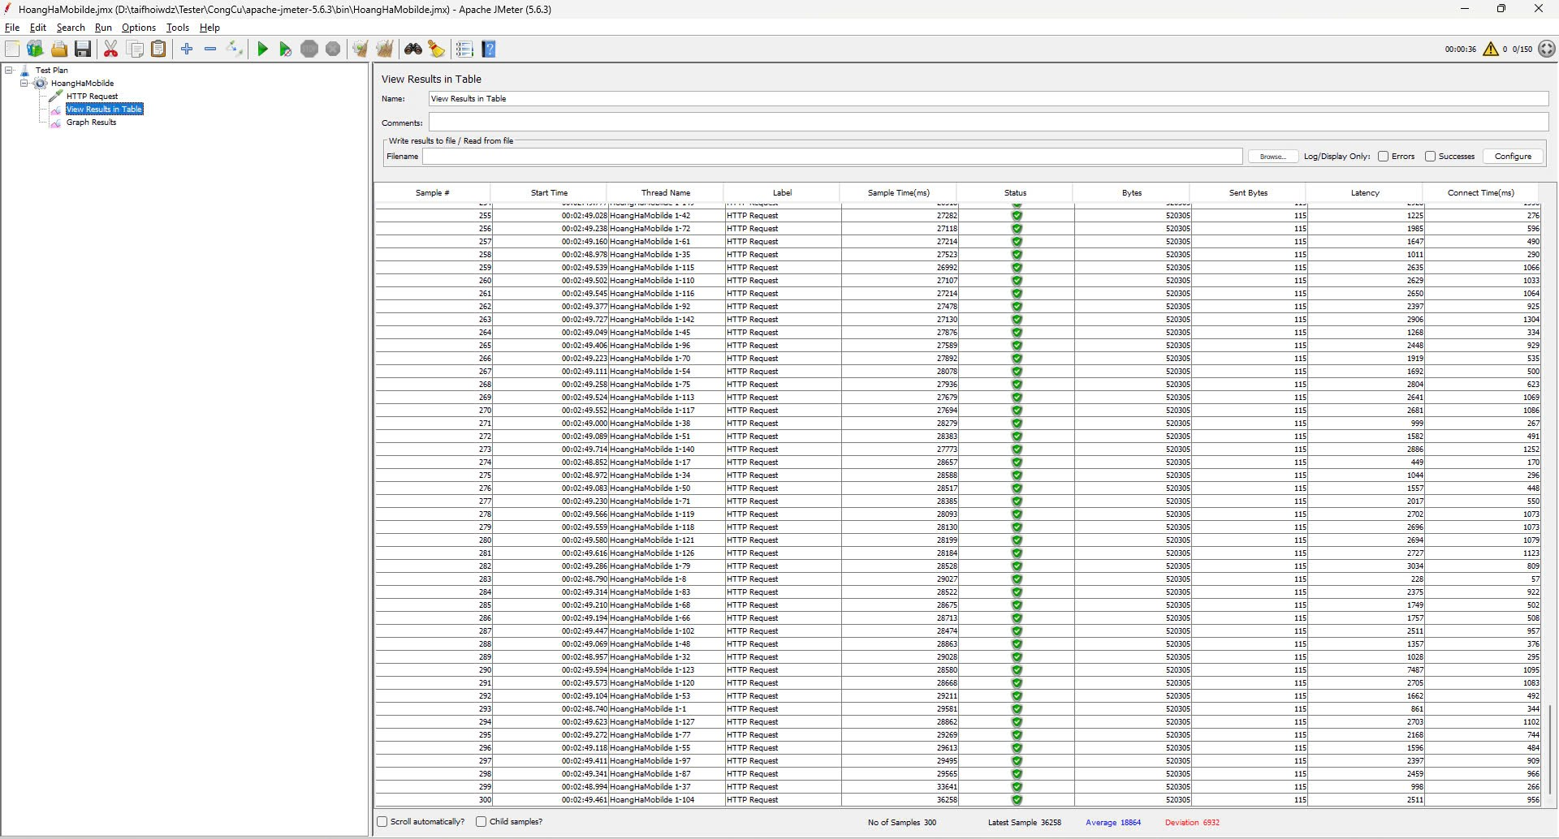

Hình 1. 29.Kết quả sơ đồ Stress Testing 150 user của JMeter

* 200 user

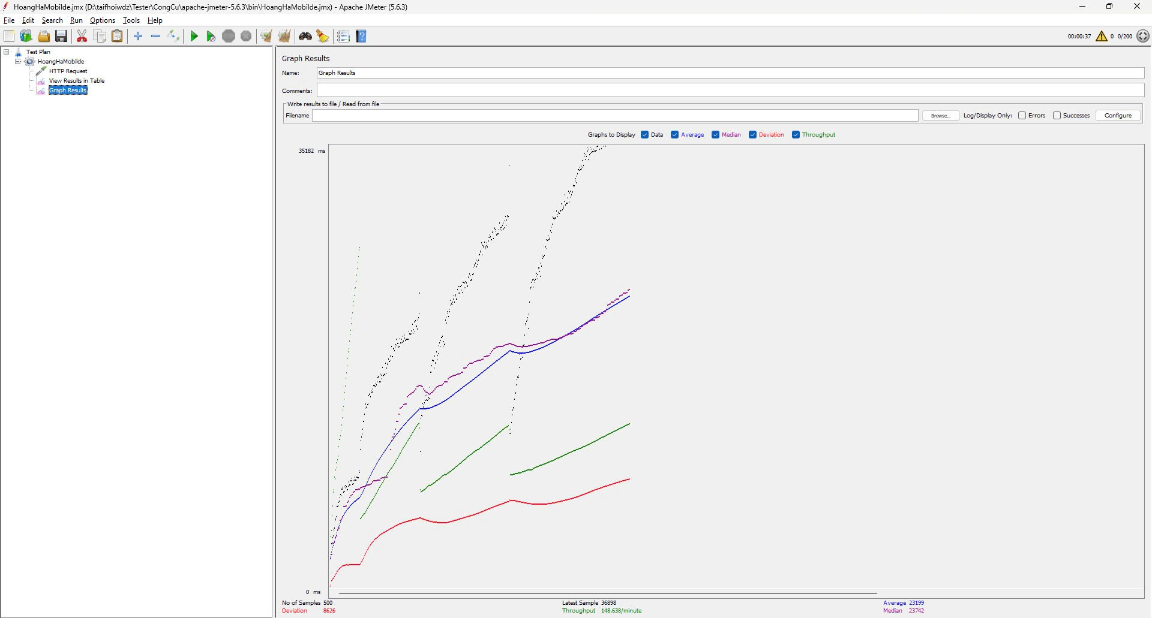

Hình 1. 30.Sơ đồ Stress Testing 200 user của JMeter

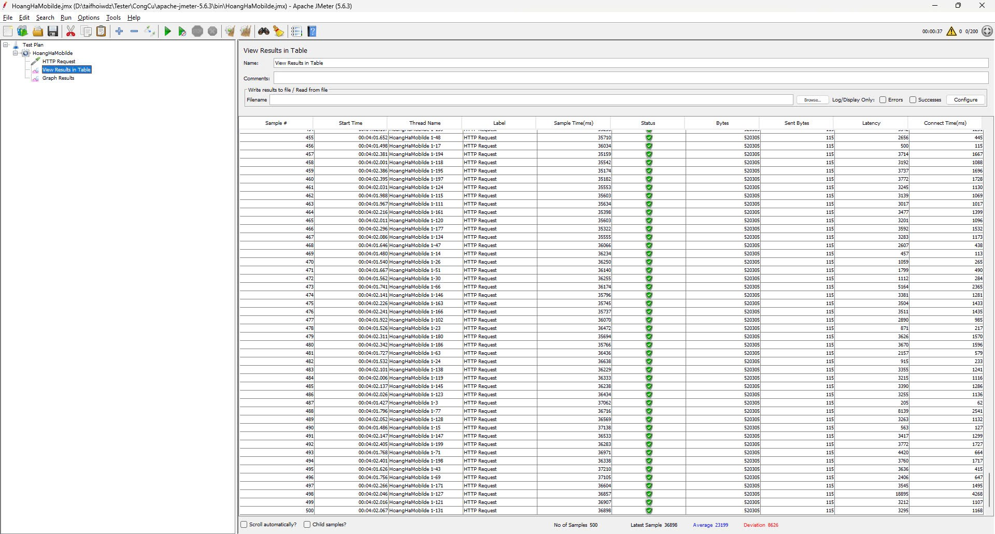

Hình 1. 31.Kết quả sơ đồ Stress Testing 200 user của JMeter

* 250 user

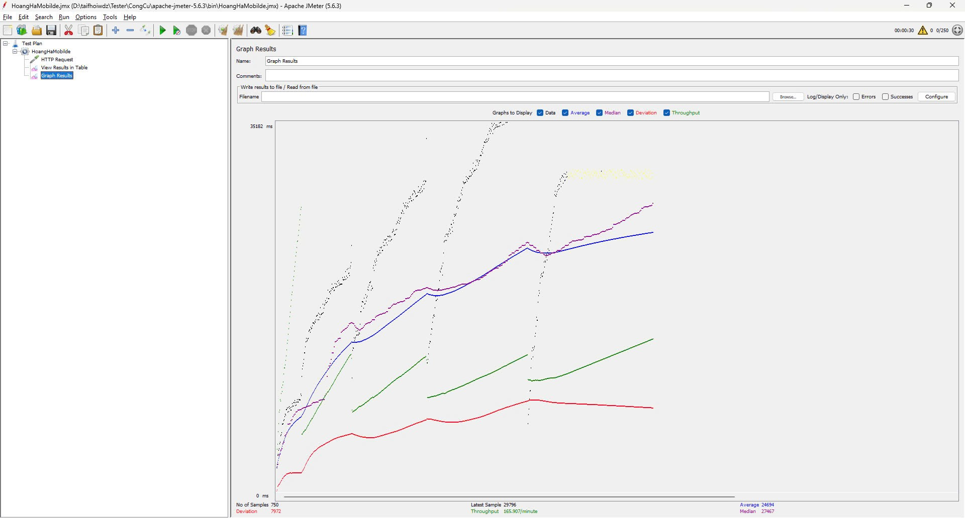

Hình 1. 32.Sơ đồ Stress Testing 250 user của JMeter

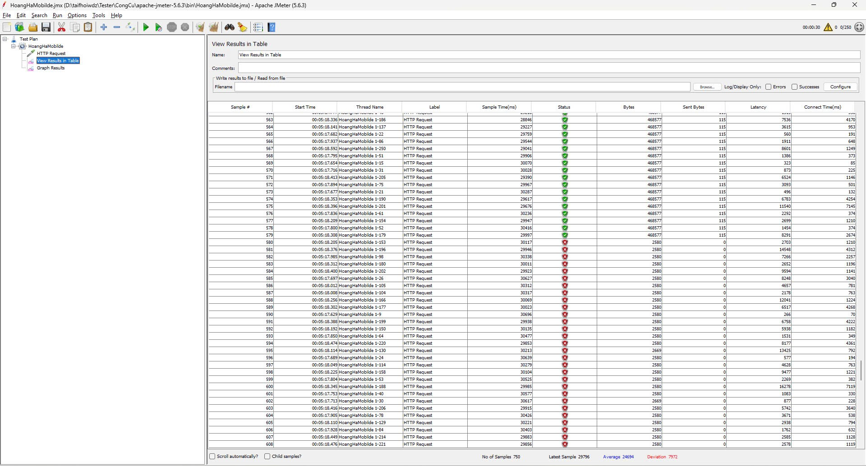

Hình 1. 33.Kết quả sơ đồ Stress Testing 250 user của JMeter

###### Chú thích sơ đồ

Hình 1. 34. Chú thích sơ đồ

* **Data:** Tổng số mẫu hiện tại được gửi. Được hiển thị bằng đường **màu đen**.
* **Average:** Thời gian trung bình để hoàn thành mỗi request (tính bằng ms). Được hiển thị bằng các đường **màu xanh dương**.
* **Median:** Thời gian mà 50% số request hoàn thành dưới mức này, cung cấp giá trị chính giữa của tất cả các request. Được hiển thị bằng các đường **màu tím**.
* **Deviation:** Độ lệch chuẩn, biểu thị sự khác biệt giữa thời gian hoàn thành của các request. Nếu giá trị này cao, thời gian hoàn thành của các request không đều và có sự biến động lớn. Độ lệch được hiển thị bằng các đường **màu đỏ** – nó biểu thị độ lệch so với mức trung bình. Càng nhỏ càng tốt .
* **Throughput:** Số lượng request mà hệ thống có thể xử lý mỗi giây (request/giây). Con số này càng cao càng cho thấy hệ thống có khả năng xử lý tốt hơn trong cùng một khoảng thời gian. Là thông số quan trọng nhất hiển thị bằng các đường **màu xanh lá**. Nó thể hiện khả năng xử lý tải nặng của máy chủ. Throughput càng cao thì hiệu suất máy chủ càng tốt

###### Chú thích trong "View Results in Table"

Hình 1. 35.Chú thích trong "View Results in Table"

* **Sample:** Mỗi dòng trong bảng tương ứng với một yêu cầu (request) được gửi đi trong quá trình kiểm thử. Cột này hiển thị số thứ tự của các mẫu được thực hiện.
* **Start Time:** Thời gian bắt đầu của từng yêu cầu (request). Nó giúp theo dõi khi nào các yêu cầu được gửi.
* **Thread Name:** Tên của từng thread (luồng) thực hiện yêu cầu. Ở đây, tên thread là "HoangHaMobile", tiếp theo là số lượng luồng. Điều này cho biết luồng nào đã gửi yêu cầu cụ thể.
* **Label:** Nhãn của từng yêu cầu HTTP (HTTP Request) đang được thử nghiệm. Nó sẽ hiển thị tên của request đã được cấu hình.
* **Sample Time** (ms): Thời gian mà mỗi yêu cầu mất để thực hiện, tính bằng mili giây. Đây là thời gian từ khi gửi yêu cầu đến khi nhận phản hồi hoàn chỉnh.
* **Status:** Trạng thái của từng yêu cầu, với dấu màu xanh (✔️) là thành công và dấu màu đỏ (❌) là thất bại.
* **Bytes:** Tổng số byte nhận được từ phản hồi của máy chủ sau mỗi yêu cầu.
* **Sent Bytes:** Số byte đã được gửi từ client tới server trong mỗi yêu cầu.
* **Latency** (ms): Độ trễ, là thời gian (tính bằng mili giây) từ lúc bắt đầu gửi yêu cầu đến khi nhận được byte phản hồi đầu tiên từ máy chủ.
* **Connect Time** (ms): Thời gian kết nối, tính từ khi bắt đầu kết nối đến khi thiết lập kết nối hoàn tất với server.
* **Các thông số dưới bảng:**
  + **No of Samples:** Tổng số yêu cầu đã được gửi (750).
  + **Latest Sample:** Thời gian xử lý của yêu cầu gần nhất (29926 ms).
  + **Average:** Thời gian phản hồi trung bình của các yêu cầu (24694 ms).
  + **Deviation:** Độ lệch chuẩn của thời gian phản hồi (7972 ms).

###### Lưu ý

* Khi thực hiện kiểm thử hiệu năng với JMeter, điều kiện mạng là một yếu tố quan trọng có thể ảnh hưởng đến kết quả của bạn. Các yếu tố như tốc độ mạng, độ trễ, và sự ổn định kết nối sẽ ảnh hưởng trực tiếp đến thời gian phản hồi và khả năng chịu tải của ứng dụng. JMeter sử dụng HTTP để mô phỏng người dùng và gửi yêu cầu đến ứng dụng, vì vậy nếu mạng chậm hoặc không ổn định, kết quả kiểm thử có thể không chính xác, hoặc không thể hiện đúng khả năng của hệ thống trong điều kiện mạng tốt hơn.
* Để đảm bảo kết quả chính xác, bạn nên cố gắng thực hiện kiểm thử trong điều kiện mạng ổn định hoặc mô phỏng nhiều điều kiện mạng khác nhau để có cái nhìn tổng quát hơn về hiệu suất của ứng dụng trong các hoàn cảnh khác nhau. Các tài liệu chính thức từ Apache JMeter và các hướng dẫn về kiểm thử phân tán nhấn mạnh rằng nếu có vấn đề với kết nối hoặc độ trễ mạng, bạn cần kiểm tra kỹ lưỡng hệ thống và theo dõi lưu lượng mạng để tránh ảnh hưởng đến kết quả kiểm thử.

##### Yếu tố khách quan khi thực hiện test bằng Jmeter

* Tài nguyên hệ thống của máy chạy JMeter: Hiệu suất máy chạy JMeter (CPU, RAM, băng thông) có thể giới hạn số lượng luồng, ảnh hưởng đến độ chính xác của kết quả.
* Kết nối mạng: Chất lượng mạng giữa JMeter và máy chủ mục tiêu ảnh hưởng đến thời gian phản hồi và độ trễ.
* Hiệu suất máy chủ mục tiêu: Máy chủ mục tiêu đang sử dụng tài nguyên gần mức tối đa sẽ có thời gian phản hồi chậm.
* Yêu cầu đồng thời từ nguồn khác: Các yêu cầu từ hệ thống khác có thể ảnh hưởng đến kết quả kiểm thử của JMeter.

##### Yếu tố khách quan khi thực hiện test bằng Jmeter

* Thiết lập kịch bản kiểm thử: Số lượng người dùng, thời gian nghỉ, và loại yêu cầu cần phù hợp với thực tế để đảm bảo độ chính xác.
* Thời gian và điều kiện ban đầu của hệ thống: Kiểm thử vào các thời điểm hoặc trạng thái hệ thống khác nhau có thể tạo ra kết quả khác nhau.
* Cách đo và thu thập kết quả: Cách thức ghi lại và phân tích dữ liệu trong JMeter cần được chọn đúng với mục tiêu kiểm thử.

##### Link Youtube

<https://www.youtube.com/watch?v=LavW6w0R3rg>

### **Công cụ thương mại**

#### **Khái niệm:**

* Công cụ thương mại là các phần mềm hoặc ứng dụng được phát triển bởi các công ty hoặc tổ chức và được cung cấp cho người dùng dưới dạng trả phí. Khác với các công cụ miễn phí hoặc mã nguồn mở, công cụ thương mại yêu cầu người dùng mua giấy phép sử dụng hoặc trả phí hàng tháng/năm để sử dụng đầy đủ các tính năng và dịch vụ hỗ trợ kèm theo như hỗ trợ kỹ thuật, cập nhật phần mềm, và các tính năng bổ sung.

#### **Đặc điểm:**

* **Tính phí:** Người dùng phải trả một khoản phí để sử dụng, có thể là phí mua một lần hoặc phí định kỳ (tháng hoặc năm) theo mô hình thuê bao.
* **Hỗ trợ kỹ thuật:** Thông thường, khi sử dụng công cụ thương mại, người dùng nhận được sự hỗ trợ kỹ thuật từ nhà cung cấp, giúp giải quyết các vấn đề nhanh chóng hơn so với các công cụ miễn phí hoặc mã nguồn mở.
* **Cập nhật thường xuyên:** Các công cụ thương mại thường được cập nhật định kỳ với các tính năng mới, sửa lỗi và cải thiện hiệu suất.
* **Tài liệu và hướng dẫn đầy đủ:** Công cụ thương mại thường đi kèm với tài liệu hướng dẫn chi tiết và có sẵn các khóa học hoặc chương trình đào tạo từ nhà cung cấp.
* **Tính năng mở rộng:** So với các công cụ miễn phí hoặc mã nguồn mở, các công cụ thương mại thường có nhiều tính năng hơn, bao gồm khả năng hỗ trợ nhiều giao thức, quy mô lớn và tích hợp với các công cụ khác.
* **Quyền lợi pháp lý:** Việc sử dụng công cụ thương mại thường đi kèm với các điều khoản và quyền lợi pháp lý, giúp bảo vệ người dùng nếu có tranh chấp liên quan đến phần mềm.

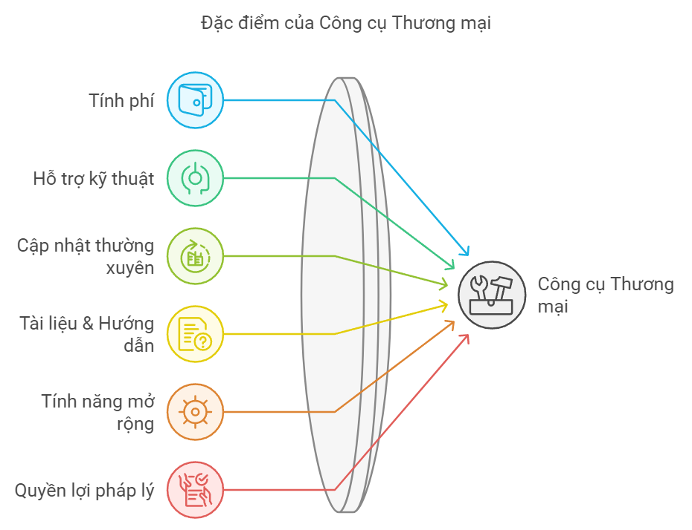

Hình 2. 1. Đặc điểm của công cụ thương mại

#### **Ưu điểm:**

* **Hỗ trợ kỹ thuật chuyên nghiệp:** Người dùng nhận được sự hỗ trợ từ đội ngũ kỹ thuật chuyên sâu, đảm bảo giải quyết các vấn đề kỹ thuật nhanh chóng và hiệu quả. Nhiều công cụ cung cấp dịch vụ hỗ trợ 24/7, giúp doanh nghiệp giảm thiểu thời gian gián đoạn trong hoạt động.
* **Cập nhật và bảo trì liên tục:** Công cụ thương mại thường xuyên được cập nhật tính năng mới, vá lỗi và cải thiện hiệu suất, giúp phần mềm luôn ở trạng thái tối ưu. Bảo trì liên tục đảm bảo tính ổn định và bảo mật của hệ thống, đặc biệt quan trọng trong môi trường kinh doanh.
* **Tính năng đầy đủ và tiên tiến:** Công cụ thương mại cung cấp các tính năng nâng cao, hỗ trợ giải quyết các nhu cầu phức tạp và đặc thù của doanh nghiệp. Khả năng tùy chỉnh cao, giúp người dùng có thể điều chỉnh phần mềm theo quy trình và yêu cầu cụ thể.
* **Độ tin cậy và bảo mật cao:** Các công cụ thương mại được kiểm thử kỹ lưỡng và tuân thủ các tiêu chuẩn bảo mật nghiêm ngặt, giảm thiểu rủi ro về dữ liệu và bảo mật thông tin. Các tính năng bảo mật cao cấp giúp bảo vệ dữ liệu doanh nghiệp khỏi các mối đe dọa mạng.
* **Khả năng tích hợp và mở rộng:** Công cụ thương mại thường tích hợp dễ dàng với các hệ thống và nền tảng khác, giúp doanh nghiệp xây dựng hệ sinh thái công nghệ hoàn chỉnh. Khả năng mở rộng linh hoạt, giúp doanh nghiệp phát triển quy mô hệ thống mà không gặp trở ngại về công nghệ.
* **Tài liệu và đào tạo đầy đủ:** Các công cụ thương mại đi kèm với tài liệu hướng dẫn chi tiết, khóa học đào tạo và các nguồn hỗ trợ chính thức, giúp người dùng nhanh chóng nắm bắt cách sử dụng.
* **Hiệu quả kinh tế dài hạn:** Mặc dù chi phí ban đầu có thể cao, nhưng công cụ thương mại mang lại lợi ích dài hạn về mặt hiệu suất, độ tin cậy, và giảm thiểu rủi ro, từ đó tiết kiệm chi phí vận hành về sau.
* **Thương hiệu uy tín và chất lượng:** Công cụ thương mại đến từ các nhà cung cấp uy tín như Microsoft, Adobe, Oracle, IBM, đảm bảo tính ổn định, chất lượng và đáng tin cậy.

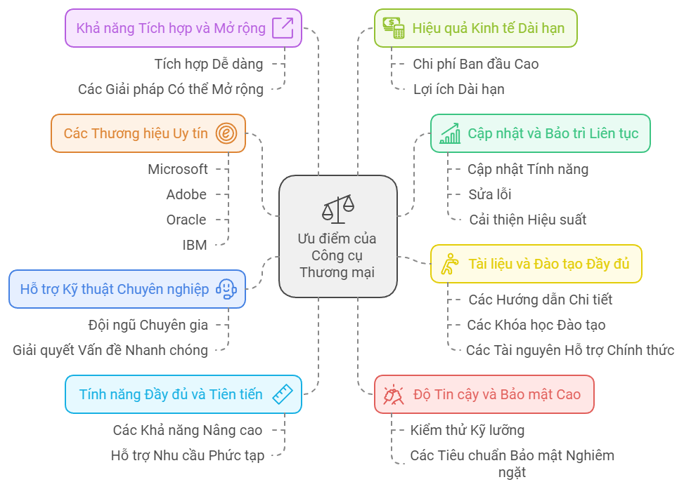

Hình 2. 2. Ưu điểm của công cụ thương mại

* Nhờ những ưu điểm này, công cụ thương mại trở thành lựa chọn lý tưởng cho các doanh nghiệp cần sự ổn định, an toàn và hiệu quả trong quá trình phát triển dài hạn.

#### **Nhược điểm:**

* **Chi phí cao:**
* **Chi phí ban đầu lớn:** Công cụ thương mại thường đi kèm với chi phí mua bản quyền cao, đặc biệt với các giải pháp dành cho doanh nghiệp. Điều này có thể là gánh nặng tài chính đối với các doanh nghiệp nhỏ hoặc cá nhân.
* **Chi phí duy trì và nâng cấp:** Ngoài chi phí mua bản quyền, người dùng còn phải trả phí duy trì hàng năm để nhận cập nhật và hỗ trợ kỹ thuật, cùng với chi phí cho các bản nâng cấp tính năng.
* **Phụ thuộc vào nhà cung cấp:**
* **Rủi ro phụ thuộc:** Sử dụng công cụ thương mại có thể dẫn đến sự phụ thuộc vào nhà cung cấp phần mềm, đặc biệt khi phần mềm đóng và không có khả năng tùy chỉnh mã nguồn. Doanh nghiệp phải chờ đợi các bản cập nhật hoặc sửa lỗi từ nhà cung cấp.
* **Thiếu quyền kiểm soát:** Người dùng không có quyền truy cập vào mã nguồn để thực hiện thay đổi hoặc tùy chỉnh sâu hơn nếu cần. Điều này hạn chế khả năng tự điều chỉnh theo nhu cầu đặc thù của doanh nghiệp.
* **Khả năng tùy chỉnh hạn chế:**
* **Giới hạn tùy chỉnh:** Mặc dù có thể có tính năng tùy chỉnh, nhưng công cụ thương mại thường bị hạn chế bởi các tùy chọn do nhà phát triển cung cấp. Nếu doanh nghiệp cần tính năng đặc thù mà phần mềm không hỗ trợ, họ phải chờ bản cập nhật hoặc mua thêm module bổ sung.
* **Cấu trúc đóng:** Hầu hết công cụ thương mại có cấu trúc đóng, hạn chế việc tích hợp tùy chỉnh theo yêu cầu doanh nghiệp mà không phải trả thêm phí cho các dịch vụ đặc biệt.
* **Thiếu tính linh hoạt:**
* **Khả năng mở rộng theo yêu cầu khó khăn:** Mặc dù có khả năng mở rộng, nhưng công cụ thương mại có thể không linh hoạt trong việc điều chỉnh theo các yêu cầu đặc biệt của doanh nghiệp, đặc biệt khi doanh nghiệp phát triển hoặc thay đổi mô hình hoạt động.
* **Khả năng tích hợp hạn chế:** Một số công cụ thương mại có thể không tích hợp tốt với các hệ thống sẵn có hoặc yêu cầu chi phí và công sức lớn để tích hợp.
* **Phí ẩn:**
* **Phí tính năng bổ sung:** Nhiều công cụ thương mại chỉ cung cấp các tính năng cơ bản trong gói tiêu chuẩn, trong khi các tính năng nâng cao hoặc chuyên biệt yêu cầu trả thêm phí, dẫn đến việc chi phí có thể tăng cao khi doanh nghiệp cần mở rộng.
* **Phí hỗ trợ cao cấp:** Một số nhà cung cấp yêu cầu người dùng trả thêm phí để nhận được các gói hỗ trợ cao cấp hoặc dịch vụ bảo trì.
* **Rủi ro dừng hỗ trợ:**
* **Ngưng hỗ trợ hoặc phát triển:** Nếu nhà cung cấp quyết định ngưng phát triển hoặc hỗ trợ phần mềm, doanh nghiệp sẽ phải đối mặt với khó khăn trong việc tìm giải pháp thay thế và chuyển dữ liệu sang hệ thống mới.
* **Giảm hỗ trợ sau thời gian dài:** Khi công cụ trở nên cũ hoặc lỗi thời, nhà cung cấp có thể giảm sự hỗ trợ cho các phiên bản cũ, buộc doanh nghiệp phải nâng cấp hoặc tìm giải pháp thay thế.
* **Khó khăn trong chuyển đổi:**
* **Chuyển đổi hệ thống phức tạp:** Nếu doanh nghiệp muốn chuyển từ công cụ thương mại sang giải pháp khác (mã nguồn mở hoặc thương mại khác), quá trình chuyển đổi thường phức tạp và tốn kém, đặc biệt khi liên quan đến việc di chuyển dữ liệu và đào tạo lại nhân viên.
* **Rủi ro gián đoạn hoạt động:** Khi thực hiện chuyển đổi công cụ, nguy cơ gián đoạn trong hoạt động kinh doanh là rất lớn nếu không được lên kế hoạch cẩn thận.
* **Công cụ thương mại không phải luôn phù hợp:**
* **Không linh hoạt cho nhu cầu cá nhân hoặc nhỏ lẻ:** Đối với các cá nhân hoặc doanh nghiệp nhỏ, công cụ thương mại có thể quá phức tạp và chi phí không tương xứng với nhu cầu sử dụng. Những trường hợp này có thể phù hợp hơn với các công cụ mã nguồn mở hoặc miễn phí.
* **Tính phù hợp không phải lúc nào cũng tối ưu:** Một số công cụ thương mại có thể không hoàn toàn phù hợp với quy trình hoặc yêu cầu cụ thể của doanh nghiệp, đòi hỏi phải tùy biến thêm hoặc lựa chọn công cụ khác.

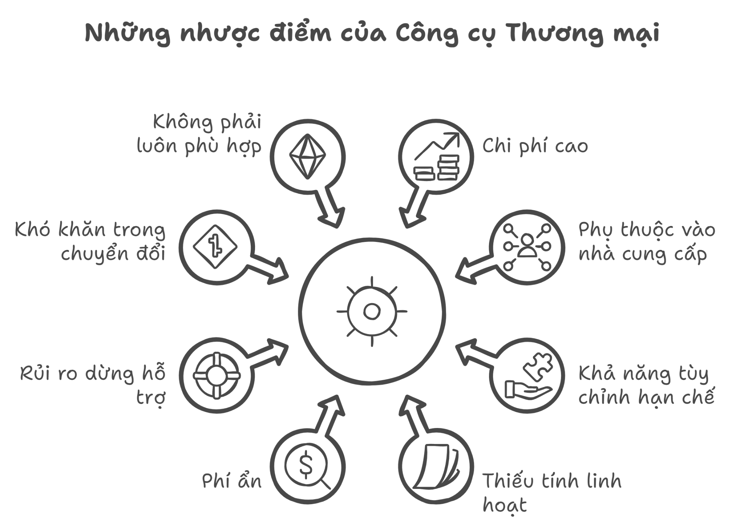

Hình 2. 3.Nhược điểm của công cụ thương mại

* Công cụ thương mại yêu cầu chi phí cao, phụ thuộc vào nhà cung cấp, giới hạn tùy chỉnh và linh hoạt, cùng với rủi ro về chi phí ẩn và khó khăn trong việc chuyển đổi hệ thống. Tuy nhiên, với các doanh nghiệp có yêu cầu cao về hỗ trợ, bảo mật và tính ổn định, công cụ thương mại vẫn là lựa chọn phổ biến.

#### **Tìm hiểu về BlazeMeter**

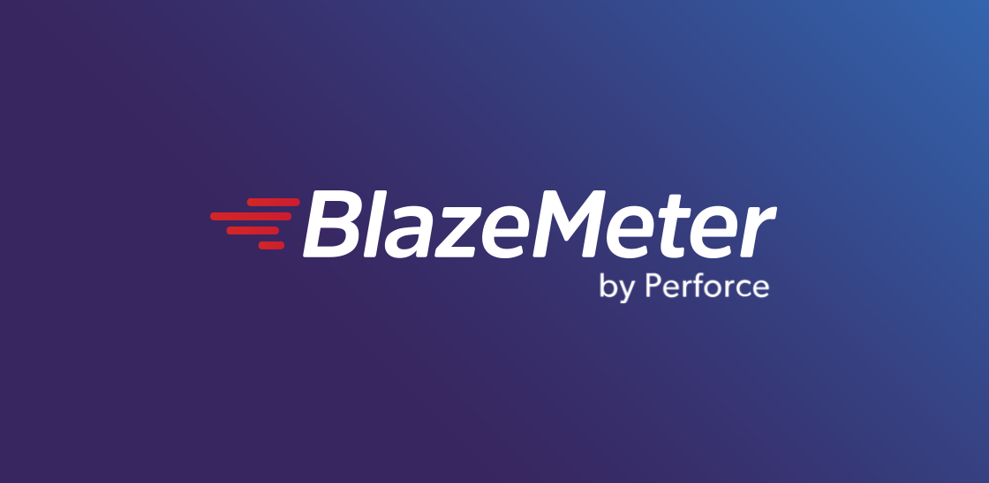

Hình 2. 4. BlazeMeter

##### Khái niệm:

BlazeMeter là một nền tảng kiểm thử hiệu năng và tải (performance and load testing) dựa trên đám mây, được thiết kế để giúp các tổ chức kiểm tra ứng dụng web, API và microservices của họ dưới các tình huống tải khác nhau. BlazeMeter cung cấp một giải pháp mạnh mẽ, dễ sử dụng cho việc kiểm thử tải và hiệu năng, với khả năng tích hợp sâu với các công cụ mã nguồn mở phổ biến như Apache JMeter, Gatling, Selenium, và Taurus.

##### Tính năng chính:

* **Kiểm thử tải và hiệu năng:** BlazeMeter cho phép bạn chạy các bài kiểm thử tải lớn, giúp đánh giá hiệu năng ứng dụng của bạn dưới tải nặng. Điều này giúp bạn kiểm tra khả năng chịu tải của hệ thống khi có nhiều người dùng truy cập đồng thời.
* **Tích hợp với JMeter và các công cụ khác:** BlazeMeter tương thích với Apache JMeter, Gatling, Selenium, và Taurus, giúp các tester dễ dàng chuyển đổi giữa các công cụ mã nguồn mở mà không phải mất thời gian học lại từ đầu.
* **Kiểm thử API:** BlazeMeter hỗ trợ kiểm thử API và microservices một cách dễ dàng, giúp đo lường hiệu suất và khả năng đáp ứng của các dịch vụ backend.
* **Kiểm thử liên tục:** BlazeMeter tích hợp tốt với các công cụ DevOps như Jenkins, GitLab, Bamboo, và CircleCI, hỗ trợ kiểm thử liên tục trong quá trình phát triển phần mềm (CI/CD).
* **Chạy trên đám mây hoặc on-premise:** BlazeMeter cho phép người dùng chạy kiểm thử trên nền tảng đám mây hoặc tại chỗ (on-premise), tùy theo nhu cầu cụ thể của dự án.
* **Báo cáo chi tiết**: Sau khi kiểm thử, BlazeMeter cung cấp các báo cáo trực quan và chi tiết, giúp bạn hiểu rõ các vấn đề về hiệu năng của hệ thống như thời gian phản hồi, thông lượng, tỉ lệ lỗi, và mức sử dụng tài nguyên.

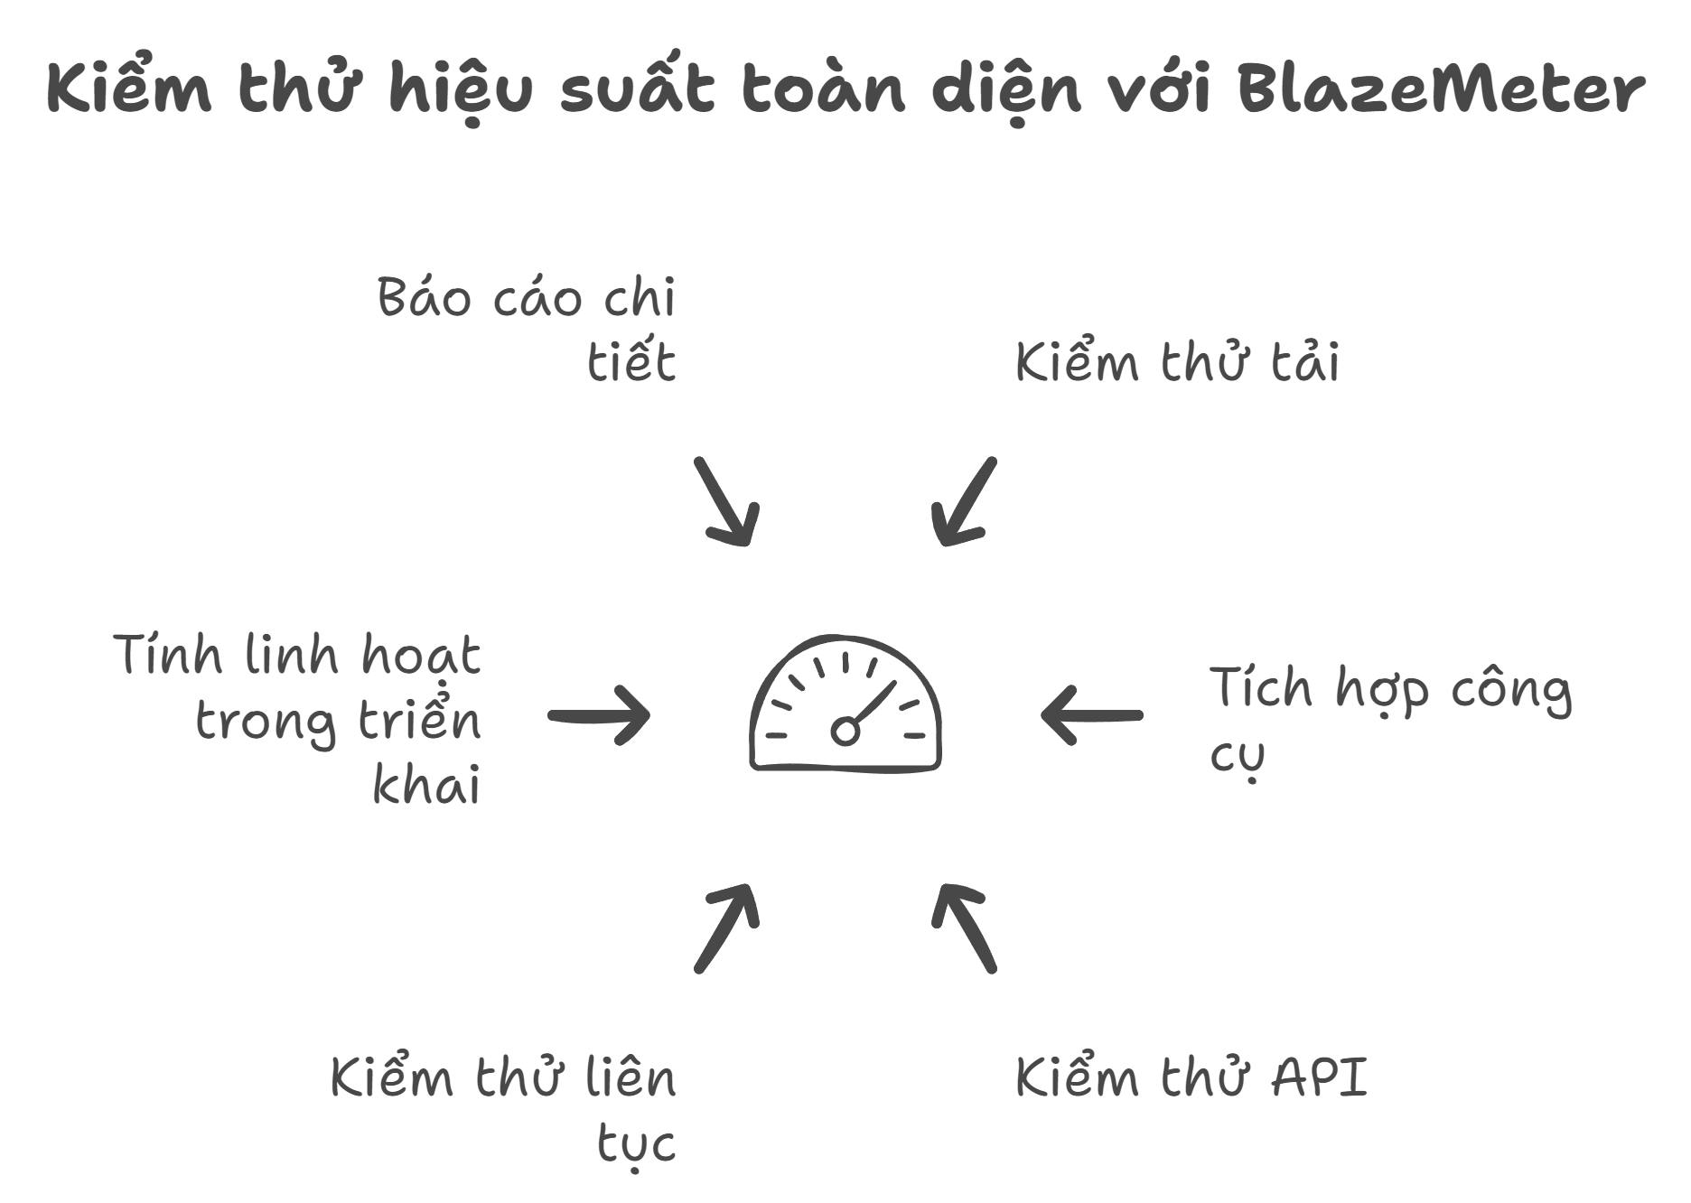

Hình 2. 5. Tính năng chính của BlazeMeter

##### Ưu điểm:

* **Dễ sử dụng:** BlazeMeter có giao diện trực quan, dễ sử dụng, không đòi hỏi kiến thức chuyên sâu về lập trình hay hệ thống, phù hợp cho cả những người mới bắt đầu.
* **Tích hợp liên tục với DevOps**: Nhờ khả năng tích hợp tốt với các hệ thống CI/CD, BlazeMeter hỗ trợ quá trình kiểm thử liên tục, giúp phát hiện lỗi sớm trong chu kỳ phát triển phần mềm.
* **Khả năng mở rộng linh hoạt:** BlazeMeter có thể mở rộng quy mô kiểm thử từ vài người dùng đến hàng trăm nghìn người dùng một cách dễ dàng, nhờ nền tảng đám mây.
* **Tương thích với nhiều công cụ mã nguồn mở:** Tích hợp sâu với các công cụ kiểm thử mã nguồn mở như JMeter, Gatling và Taurus, giúp doanh nghiệp tận dụng tối đa các công cụ đã quen thuộc mà không cần phải đào tạo lại nhân viên.
* **Báo cáo và phân tích chuyên sâu:** BlazeMeter cung cấp báo cáo chi tiết với biểu đồ, số liệu phân tích rõ ràng, giúp các nhà phát triển và tester dễ dàng xác định các vấn đề về hiệu năng.

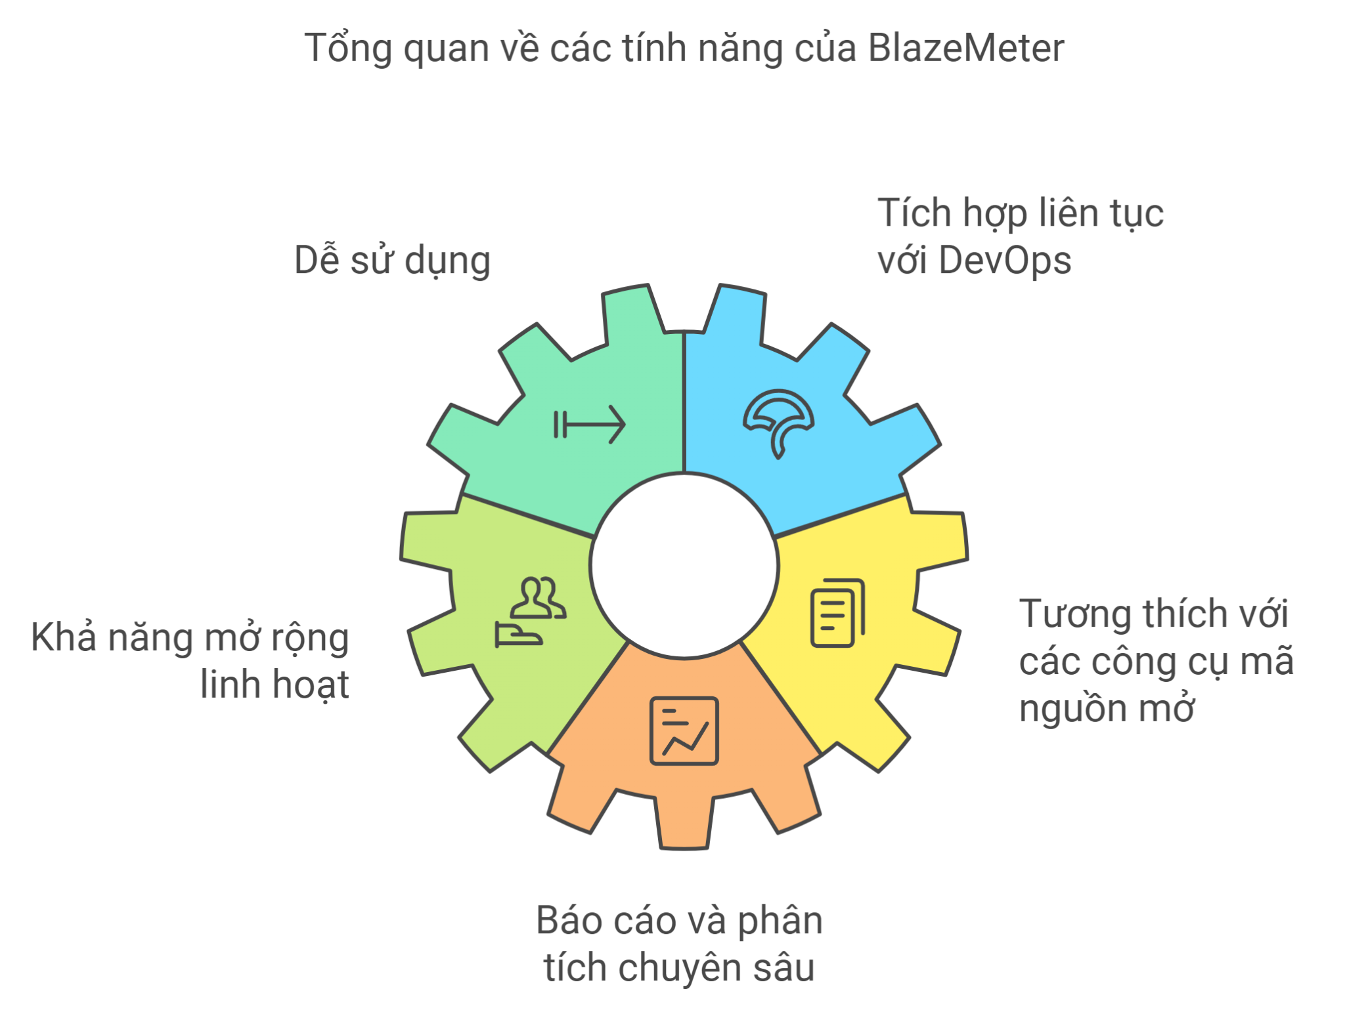

Hình 2. 6.Ưu điểm của BlazeMeter

##### Nhược điểm:

* **Chi phí:** Mặc dù BlazeMeter có phiên bản miễn phí với các tính năng cơ bản, các gói trả phí có thể khá đắt, đặc biệt đối với các tổ chức cần thực hiện kiểm thử với tải rất lớn hoặc kiểm thử liên tục.
* **Phụ thuộc vào internet:** Do BlazeMeter chủ yếu hoạt động dựa trên đám mây, nó đòi hỏi kết nối internet ổn định. Nếu mạng chậm hoặc bị gián đoạn, quá trình kiểm thử có thể gặp khó khăn.
* **Hạn chế khi làm việc offline:** BlazeMeter không phù hợp cho những môi trường làm việc offline, vì phần lớn tính năng của nó yêu cầu truy cập mạng để hoạt động hiệu quả.

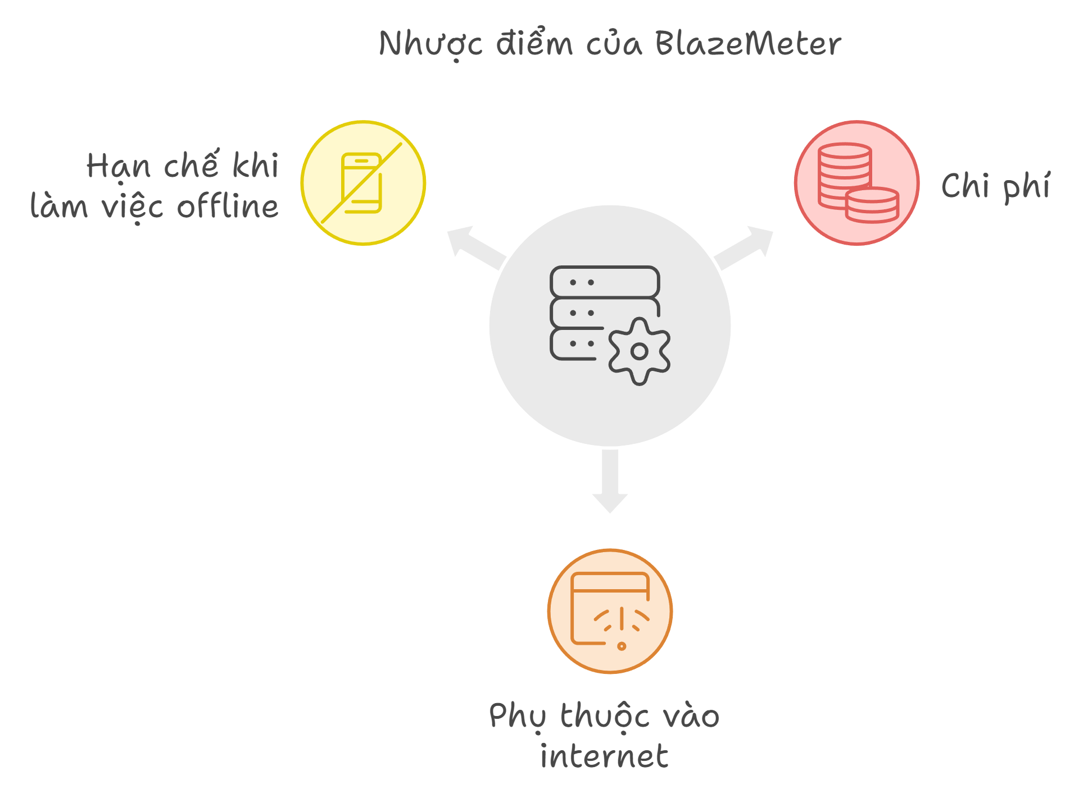

Hình 2. 7. Nhược điểm của BlazeMeter

##### Các trường hợp phổ biến:

* **Kiểm thử hiệu năng ứng dụng web:** BlazeMeter giúp kiểm tra khả năng xử lý của các ứng dụng web dưới tải cao, xác định các điểm nghẽn về hiệu năng.
* **Kiểm thử API:** BlazeMeter giúp kiểm tra hiệu suất của các API, microservices, đảm bảo rằng chúng hoạt động hiệu quả trong mọi điều kiện tải.
* **Kiểm thử trong quá trình phát triển liên tục:** Với việc tích hợp CI/CD, BlazeMeter hỗ trợ kiểm thử liên tục và giúp các đội phát triển phát hiện lỗi sớm trong quy trình.

##### Kết luận:

* BlazeMeter là một công cụ mạnh mẽ dành cho kiểm thử tải và hiệu năng, đặc biệt là trong môi trường DevOps và CI/CD. Nó không chỉ cung cấp khả năng tích hợp với nhiều công cụ mã nguồn mở mà còn mang lại trải nghiệm kiểm thử dễ dàng, nhanh chóng, và linh hoạt nhờ khả năng mở rộng trên nền tảng đám mây. Tuy nhiên, chi phí của BlazeMeter có thể là một rào cản đối với các doanh nghiệp nhỏ, và việc phụ thuộc vào kết nối internet cũng có thể gây ra một số hạn chế trong quá trình kiểm thử.

##### Các bước thực hiện:

* **Bước 1:** Đăng nhập vào BlazeMeter
  + Truy cập trang web https://www.blazemeter.com.
  + Đăng nhập vào tài khoản BlazeMeter của bạn (hoặc đăng ký tài khoản mới nếu chưa có).
* **Bước 2:** Tạo một bài kiểm tra
  + Sau khi đăng nhập, chọn “Create Test” từ giao diện chính.
  + Trong các tùy chọn xuất hiện, chọn “Performance Test” để bắt đầu tạo bài kiểm tra hiệu suất.
* **Bước 3:** Nhập URL hoặc script test
  + Bạn có thể nhập URL của trang web mà bạn muốn kiểm tra (ví dụ: trang web của Hoàng Hà Mobile).
  + Nếu bạn đã có một script kiểm tra (ví dụ như script JMeter), bạn cũng có thể tải lên để tạo bài test.
  + Với API, bạn cũng có thể nhập URL API để kiểm tra hiệu suất API.
* **Bước 4:** Cấu hình tải
  + Cấu hình các thông số liên quan đến số lượng người dùng ảo (Virtual Users), vị trí địa lý của họ và thời gian chạy kiểm tra.
  + Ví dụ: bạn có thể chọn 100 người dùng ảo truy cập từ nhiều khu vực khác nhau và kiểm tra trong khoảng thời gian 5 phút.
* **Bước 5:** Chạy bài kiểm tra
  + Khi đã nhập xong thông tin và cấu hình tải, nhấn vào nút “Run Test” để bắt đầu chạy kiểm tra hiệu suất.
  + BlazeMeter sẽ tiến hành kiểm tra tải trang web của bạn dựa trên cấu hình mà bạn đã cung cấp.
* **Bước 6:** Phân tích kết quả
  + Sau khi kiểm tra hoàn tất, BlazeMeter sẽ hiển thị báo cáo chi tiết về hiệu suất của trang web, bao gồm:
    - Thời gian phản hồi trung bình.
    - Số lượng yêu cầu bị lỗi.
    - Hiệu suất tải dưới tải trọng lớn.
    - Số lượng người dùng đã mô phỏng và mức độ tải tại các thời điểm khác nhau.

##### Sơ đồ kết quả:

Hình 2. 8. Sơ đồ kết quả Load Testing và Stress Tesing của BlazeMeter

###### Chú thích sơ đồ

Hình 2. 9. Chú thích sơ đồ

* **Max Users (VU):** 50 VU (Virtual Users): Đây là số lượng người dùng ảo tối đa mà bài kiểm tra đã mô phỏng cùng lúc trong quá trình kiểm tra.
* **Avg.Throughput (Hits/s):** 18.83 Hits/s - Đây là số lượng yêu cầu (hits) trung bình mà máy chủ nhận được mỗi giây từ các người dùng ảo.
* **Errors:** 0% - Không có lỗi nào được ghi nhận trong quá trình kiểm tra.
* **Avg.Response Time:** 3435.31 ms - Thời gian phản hồi trung bình từ máy chủ là khoảng 2.949 giây. Đây là thời gian trung bình mà hệ thống cần để xử lý mỗi yêu cầu.
* **90% Response Time:** 5147 ms - 90% các yêu cầu có thời gian phản hồi dưới 4.571 giây. Đây là một chỉ số để đo lường thời gian phản hồi tốt hơn cho phần lớn yêu cầu (trong trường hợp có một số yêu cầu có thời gian phản hồi rất dài).
* **Avg.BandWidth:** 4.75 MiB/s - Băng thông trung bình sử dụng là 2.76 MiB/s, cho thấy lượng dữ liệu từ người dùng ảo đã tải xuống hoặc tải lên từ máy chủ trong mỗi giây.

##### Yếu tố khách quan khi thực hiện test bằng Blazemeter

* Độ ổn định của mạng: Tốc độ và độ ổn định mạng của BlazeMeter ảnh hưởng đến thời gian phản hồi và độ trễ, gây ra kết quả không chính xác nếu mạng không ổn định.
* Hiệu suất của máy chủ: Trạng thái máy chủ ứng dụng (tài nguyên CPU, bộ nhớ) ảnh hưởng trực tiếp đến thời gian phản hồi; máy chủ quá tải sẽ chậm hơn.
* Số lượng người dùng đồng thời: Số người dùng mô phỏng tại một thời điểm ảnh hưởng đến hiệu suất hệ thống và kết quả kiểm thử.
* Địa điểm kiểm thử: Địa điểm máy chủ kiểm thử của BlazeMeter có thể ảnh hưởng đến độ trễ do khoảng cách đến máy chủ gốc.

##### Yếu tố chủ quan khi thực hiện test bằng Blazemeter

* Thiết kế kịch bản kiểm thử: Số lượng người dùng, thời gian nghỉ và loại yêu cầu đều ảnh hưởng đến độ thực tế của kết quả nếu không được thiết lập đúng.
* Thời gian thực hiện kiểm thử: Kiểm thử vào giờ cao điểm hoặc thấp điểm có thể cho kết quả khác nhau tùy theo mức tải hệ thống.
* Điều kiện ban đầu của hệ thống: Cấu hình hệ thống, trạng thái khởi động và tình trạng cache đều tác động đến thời gian phản hồi và hiệu suất trong quá trình kiểm thử.

##### Link Youtube:

<https://youtu.be/IgIiPekeeMQ>